**UNIVERSIDAD**

**DE GUAYAQUIL**

**SISTEMAS OPERATIVOS**

**INTEGRANTES:**

GUILLEN MIRABA JOSE FELIPE

GUTIERREZ LEON DENNIS ORLANDO

GUZMAN BEDOR OTTO ALDAIR

JARAMILLO RAMIREZ VALERIA NICOLE

**TEMA:**

PROYECTO DEL PRIMER PARCIAL

WINDOWS SERVER 2012 – DIRECTORIO ACTIVO/ DOMINIO/ DNS/ ZONA INVERSA/ DHCP/ SISTEMA DE ARCHIVOS/ CERTIFICADO

**PROFESOR:**

ALFONSO ANIBAL GUIJARRO RODRIGUEZ

**CURSO:**

SOFT-S-MA-3-2

**GUAYAQUIL -- ECUADOR**

**Índice**

Directorio activo 3

¿Qué es Active Directory? 3

¿Novedades y ventajas Active Directory? 3

Desventajas o requisitos previos para poderlo tener instalado 4

Componentes de Active Directory 5

DNS 14

Las zonas de autoridad 15

DHCP 26

Definición de DHCP 26

DHCP simplifica la administración de direcciones IP 27

WINS 43

Servidores WINS 43

Servidores WINS principal y secundario 45

Zona inversa 52

Sistema de archivos 63

Certificados digitales 75

Bibliografía 98

# Directorio activo

# ¿Qué es Active Directory?

Active Directory (AD) es un servicio de directorio para su uso en un entorno Windows Server. Se trata de una estructura de base de datos distribuida y jerárquica que comparte información de infraestructura para localizar, proteger, administrar y organizar los recursos del equipo y de la red, como archivos, usuarios, grupos, periféricos y dispositivos de red.

Cuenta con funciones de autenticación y autorización y proporciona un framework para otros servicios similares. Básicamente, el directorio consiste en una base de datos LDAP que contiene objetos en red. Active Directory utiliza el sistema operativo Windows Server.

Cuando se habla sobre Active Directory, por lo general nos referimos a los servicios de dominio (Domain Services) de Active Directory, que proporcionan servicios integrados de autenticación y autorización a gran escala.

El servicio Active Directory proporciona la capacidad de establecer un único inicio de sesión y un repositorio central de información para toda su infraestructura, lo que simplifica ampliamente la administración de usuarios, equipos y proporciona una obtención de acceso superior a los recursos en red.

## ¿Novedades y ventajas Active Directory?

Con la creación de Active Directory trajo consigo varias ventajas y mejoras frente a servidores NT convirtiéndose en un sistema a elegir en empresas.

Entre ellas encontramos:

Una forma de administrar nuestro servidor más sencilla y amena trayendo consigo multitud de herramientas de configuración (graficas y terminal).

Mayor Seguridad frente a los servidores NT.

Mejoras en el rendimiento del sistema.

Control sobre las instalaciones que tienen los usuarios

Control sobre los tipos de accesos que tendrán cada usuario

Seguridad en los datos

Fuente (multicomp.com.mx)

## Desventajas o requisitos previos para poderlo tener instalado

Active Directory requiere tener un tamaño mayor de disco duro.

Requerimiento de memoria

Un equipo servidor (Nunca una computadora con esteroides que siempre es un mal consejo, ya que la diferencia entre una computadora y un servidor es mucha, recomendamos leer la siguiente nota)

Se requiere tener los sistemas de archivos en NTFS.

Para poder beneficiarnos de Active Directory es obligatorio tener nuestro sistema de archivos en NTFS ya que muchas configuraciones no funcionaran con sistemas FAT/fat32, como por ejemplo la sección de seguridad compartir o el archivo Sysvol no funciona si no está en NTFS. Es más veremos que a la hora de instalar Active Directory si nuestro sistema no está en NFTS nos saldrá un mensaje diciéndonos que lo cambiemos.

Nuestro servidor puede tornarse lento dependiendo de cuantos servidores tenga instalados.  
Con Active Directory nos ofrece el uso de varios tipos de servidores como servidor de Correo, DNS, DHCP, IIS y si a eso le sumamos los ordenadores que se conectan a él, nuestro servidor puede verse saturado y será necesario disponer de suficiente memoria.

**Fuente** (multicomp.com.mx)

## Componentes de Active Directory

Active Directory controla una serie de componentes que se utilizaran siempre, estos componentes son:

Objetos: Es cualquier cosa que tenga entidad en el directorio, con cualquier cosa me refiero a todo, un archivo, carpeta, programa, un ordenador, impresora, router, usuario, contraseña…

Dominios: Son una serie de normar para gestionar una serie de recursos en una red, tanto local como externa.

Unidades Organizativas (OU): Representan una estructura y agrupación de usuarios, grupos incluso otras unidades organizativas con sus propias agrupaciones.

Árboles: Es un grupo de dominios que comparten una serie de recursos (servicios) entre sí.

Bosques: Es un conjunto de árboles. Esta parte es fundamental y muy importante a la hora de aprenderlos, por lo que se hará su entrada respectiva entrando en detalles en cada uno de ellos.

A continuación, realizaremos los pasos a seguir para la configuración de un directorio activo:

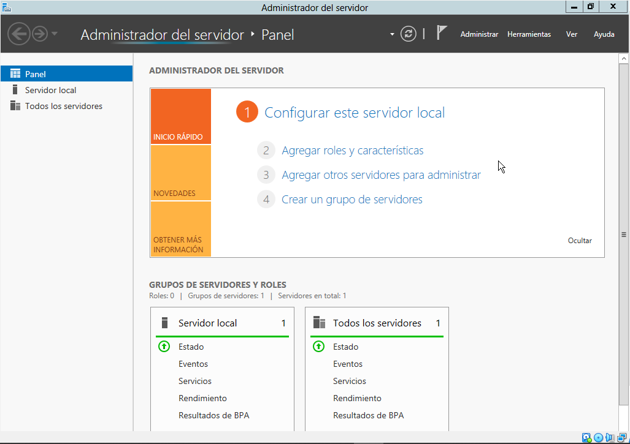

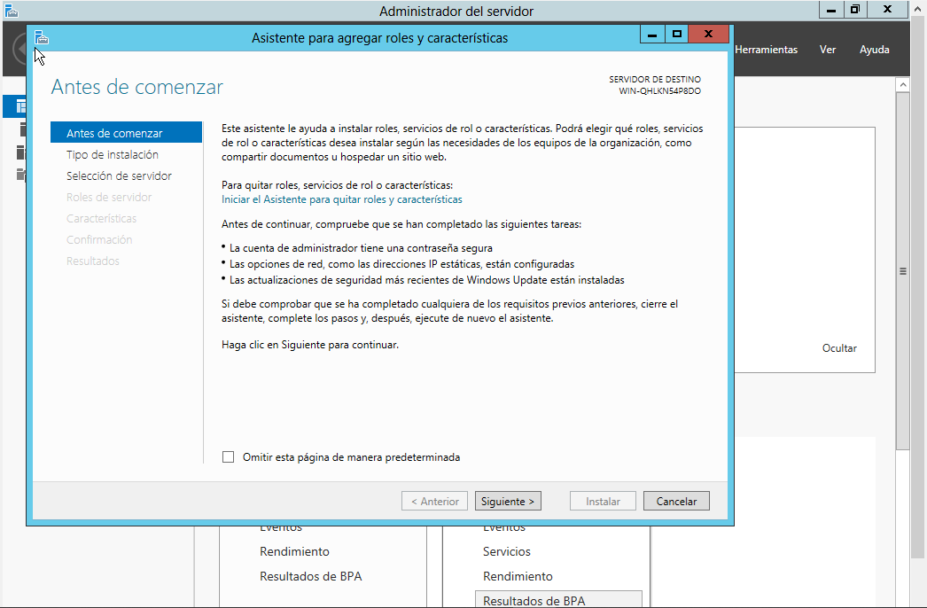

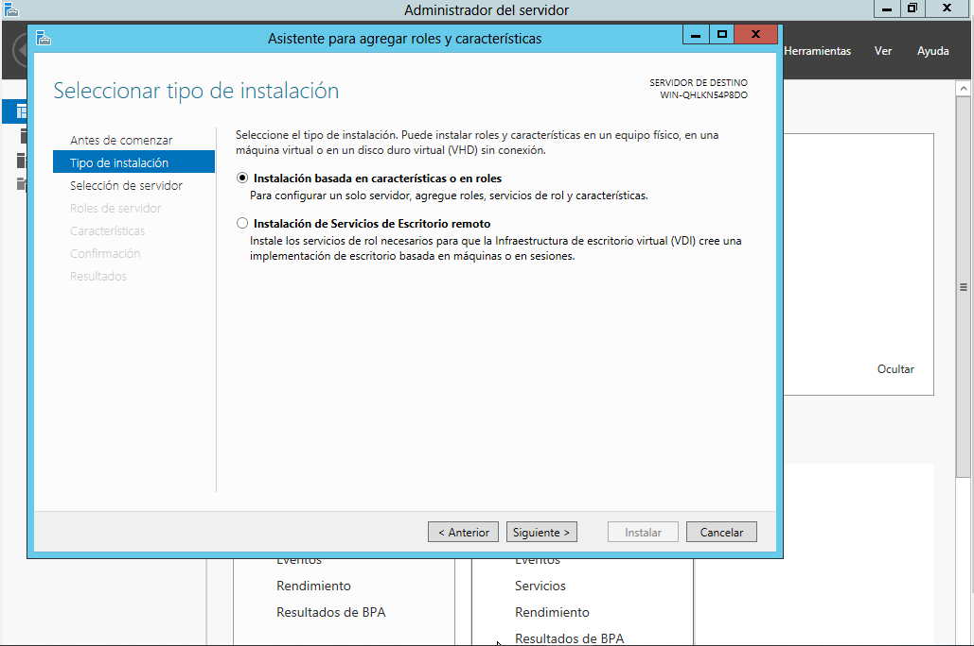

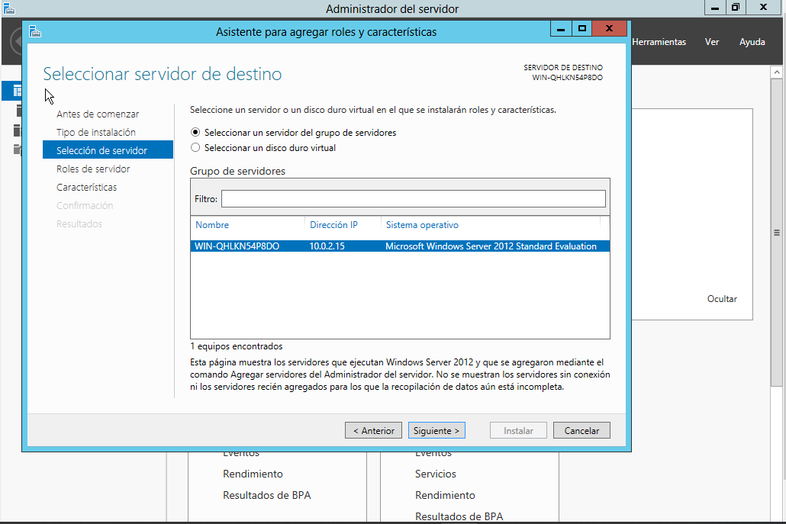

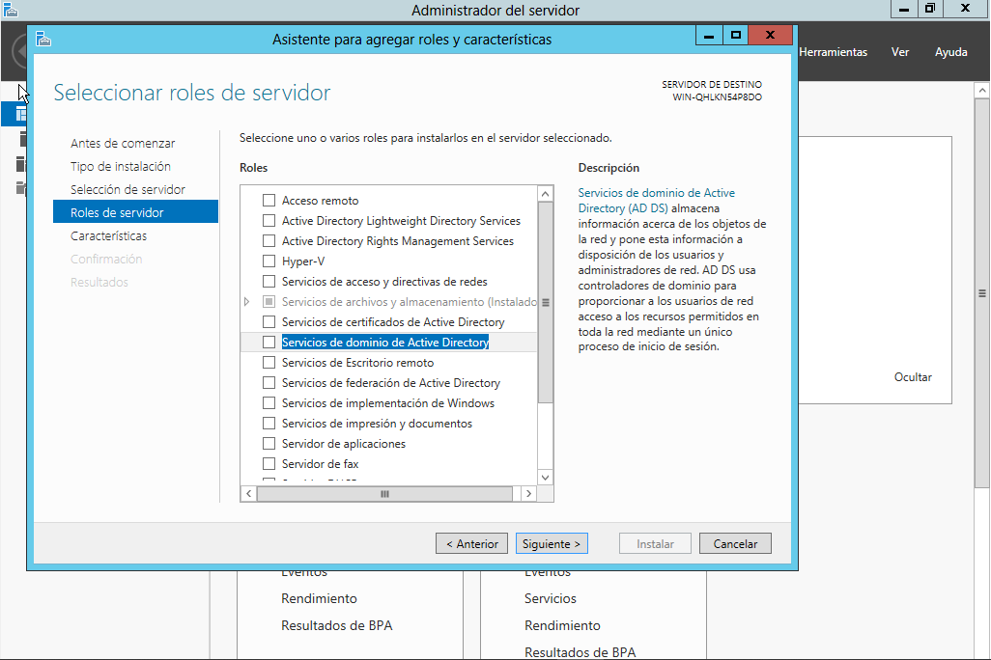

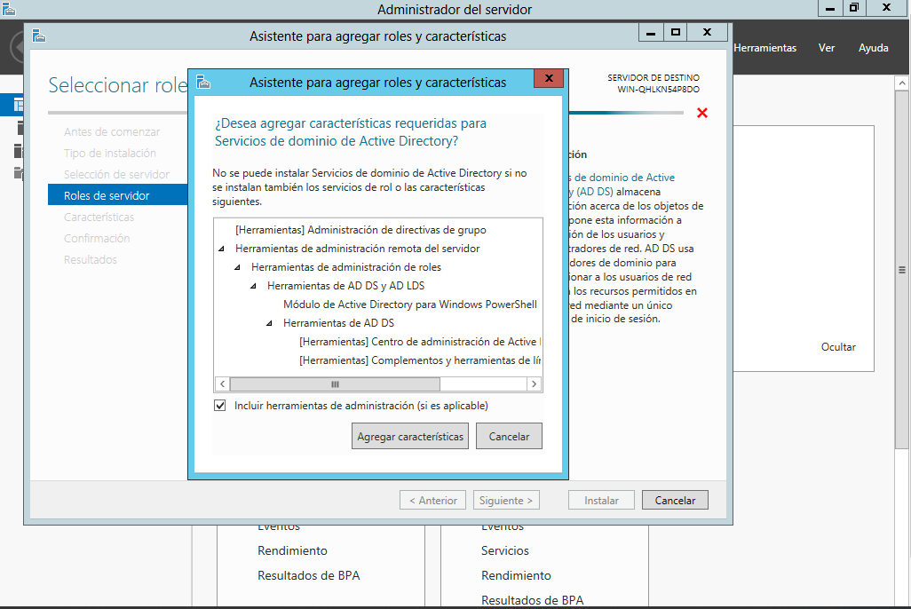

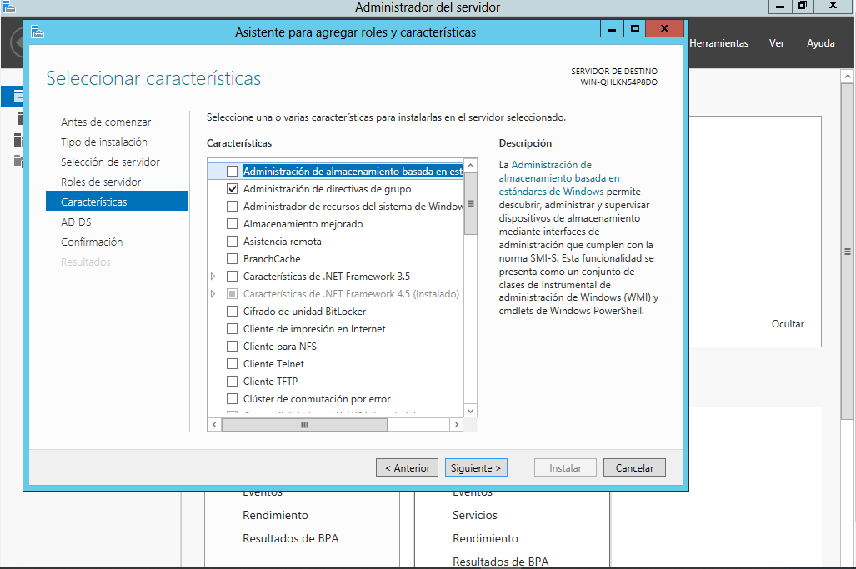

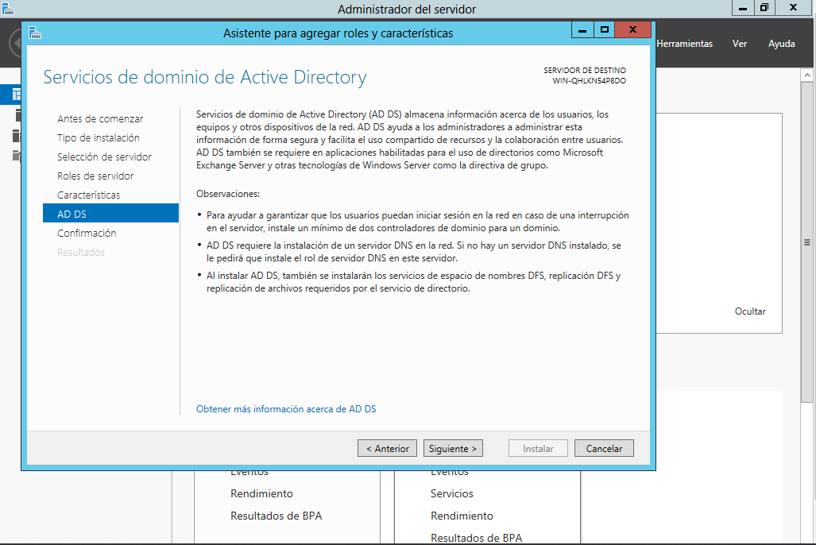

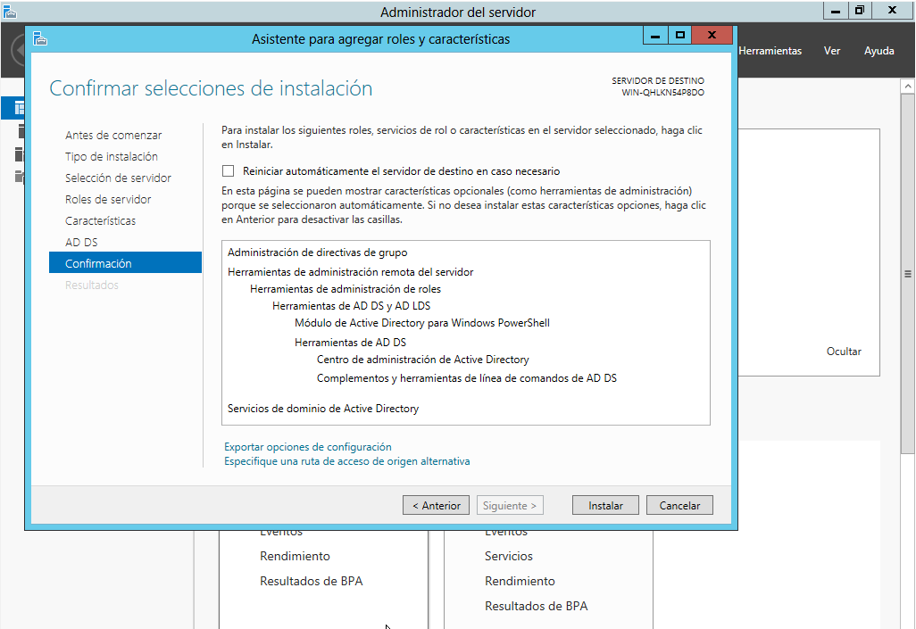

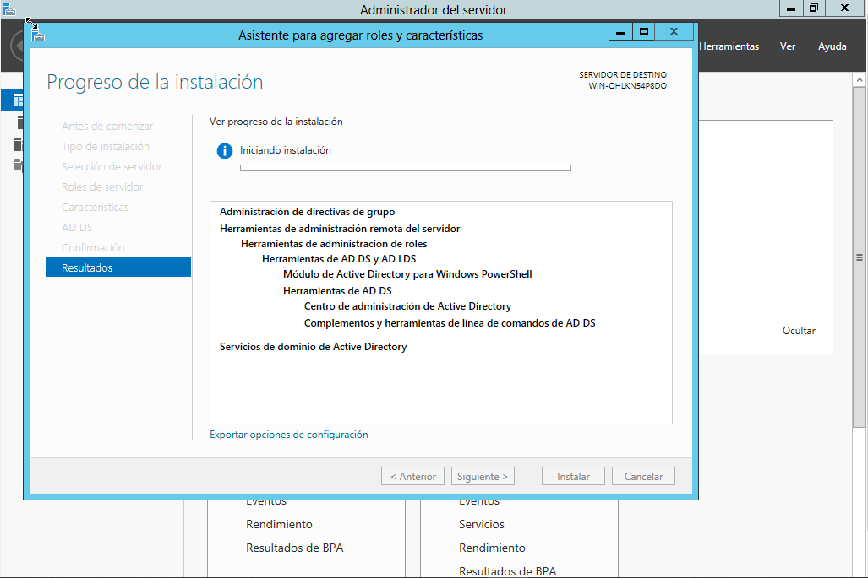

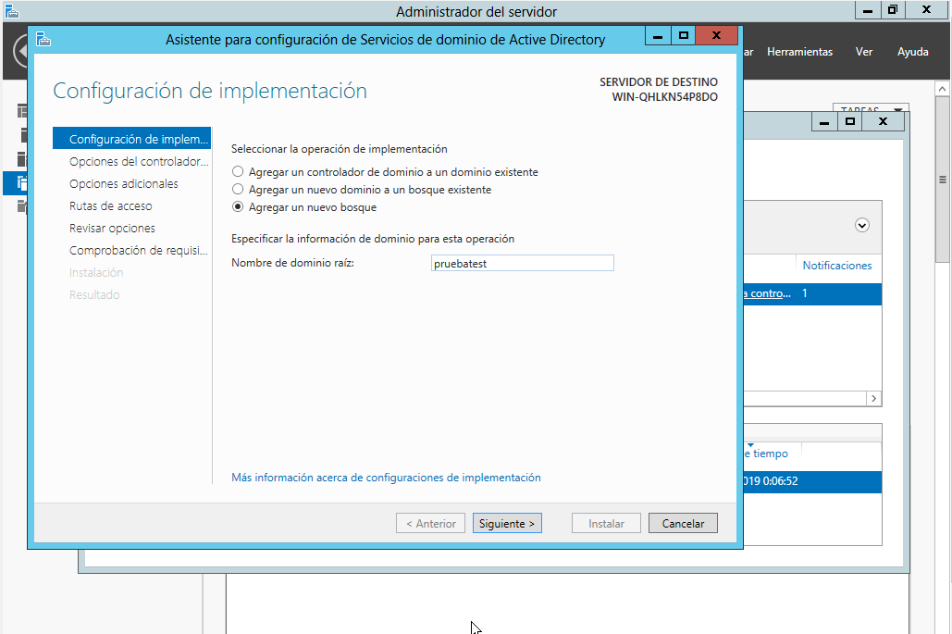

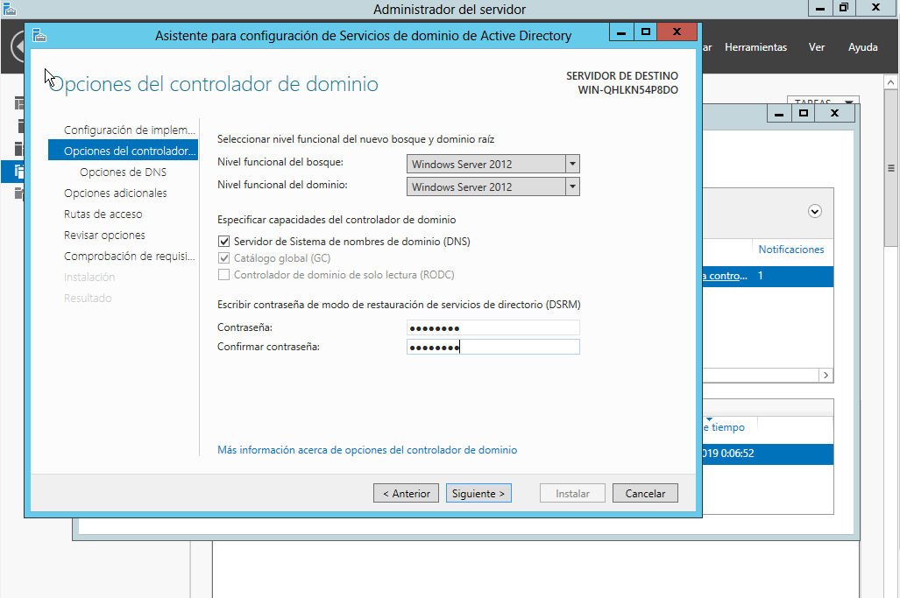

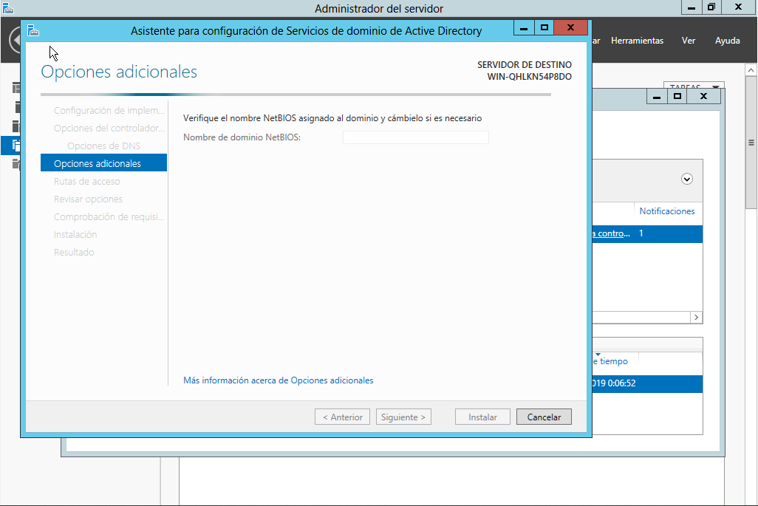

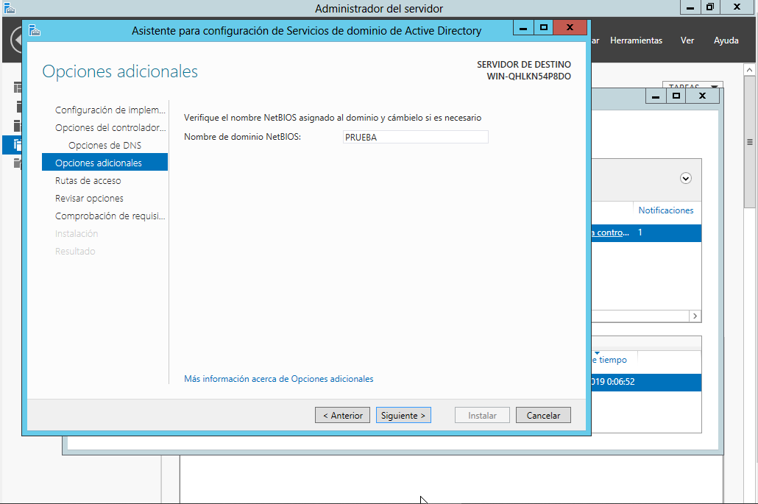

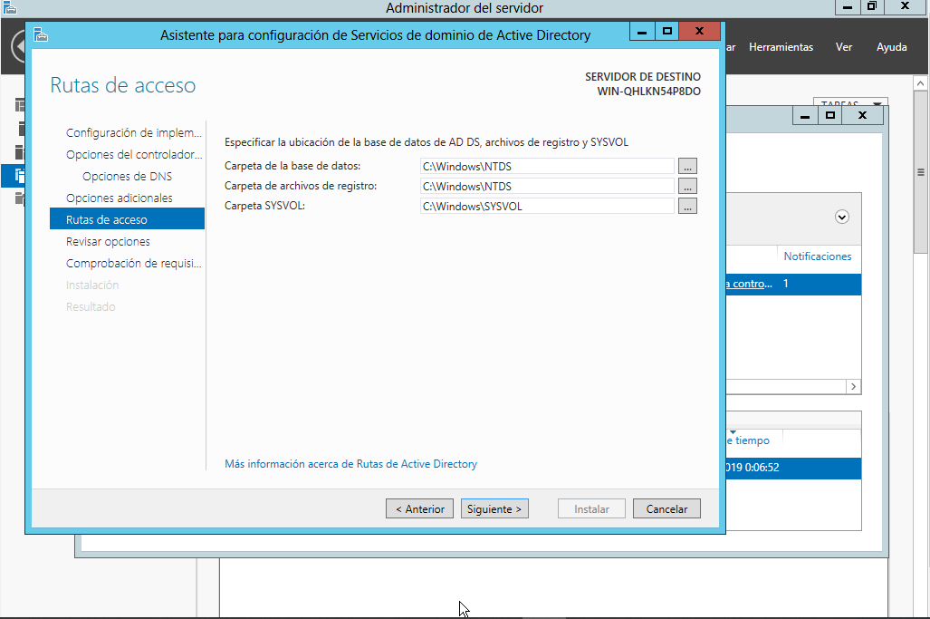

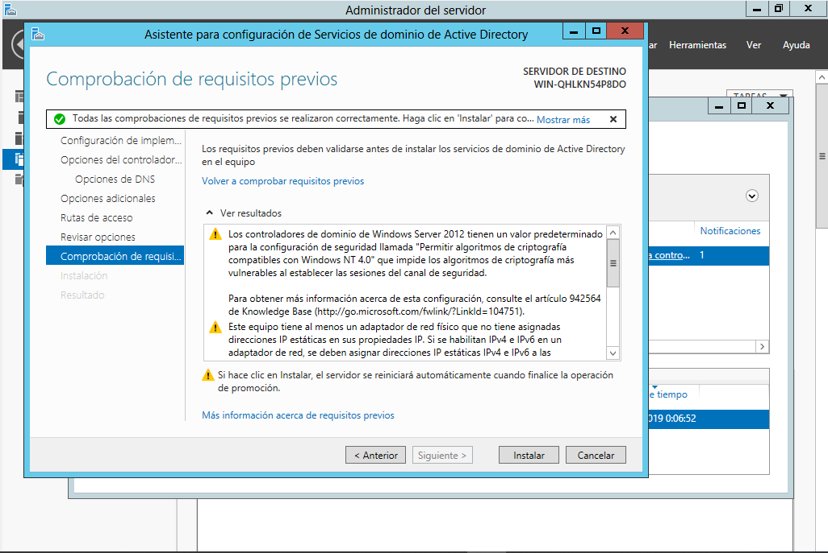

# DNS

La sigla DNS proviene de la expresión inglesa Domain Name System: es decir, Sistema de Nombres de Dominio. Se trata de un método de denominación empleado para nombrar a los dispositivos que se conectan a una red a través del IP (Internet Protocol o Protocolo de Internet).

El DNS se encarga de vincular informaciones asociadas al nombre de dominio que se le asigna a cada equipo. De esta forma, hace que los identificadores binarios relacionados con los equipos adquieran nombres que resultan inteligibles para los seres humanos, facilitando su localización en la red.

El servidor DNS, en este marco, alberga una base de datos que guarda la información de los nombres de dominio. Habitualmente los protocolos DNS asignan un nombre de dominio a una dirección IP.

Supongamos que el sitio estoesunejemplo.com se encuentra en la dirección IP 214.25.205.146. El DNS relaciona ambos datos, permitiendo que los usuarios lleguen a la dirección IP en cuestión a través del nombre de dominio asignado.

Un sistema DNS se compone de tres elementos fundamentales para su operación práctica:

* los clientes fase 1: el programa que genera una petición al servidor DNS para saber qué dirección IP corresponde a un nombre de dominio. Este programa se ejecuta en el ordenador del usuario;

* los servidores DNS: se encargan de resolver la petición del cliente. Si un servidor recursivo no encuentra la dirección que le han solicitado, tiene la posibilidad de redirigir la petición a otro servidor;

Las zonas de autoridad

Se trata de una porción del espacio de nombre de dominios de la cual se encarga el servidor DNS, el cual puede tener autoridad sobre más de una, como ser los subdominios.

En el uso cotidiano, lo habitual es que el usuario no se comunique de manera directa con el servidor DNS ya que los nombres son resueltos por las aplicaciones del cliente, entre las cuales se encuentran el navegador y el cliente de correo.

Cuando el usuario lleva a cabo una petición para hallar un DNS, ésta es enviada al servidor DNS del sistema operativo, es decir a uno local, que busca la resolución en la memoria caché antes de comenzar una comunicación con el exterior. Recién entonces, si no se encuentra la respuesta, la petición es enviada a un servidor DNS o a varios, según el caso, que suele ser brindado por el proveedor de servicios de Internet (ISP).

Fuera de las opciones que nos brinda nuestro proveedor de servicios de Internet, siempre tenemos la posibilidad de usar servicios gratuitos de resolución de dominios o bien suscribirnos a uno pago para acceder a una velocidad y un nivel de protección mucho mayores, algo que suelen hacer las grandes empresas. Sin embargo, la mayoría de las personas desconoce estas alternativas y, por lo tanto, utiliza el servidor DNS que le proporciona su ISP.

Los servidores DNS pueden clasificarse en tres grupos según las funciones que lleven a cabo:

**\*** primarios

También se conocen con el nombre de *maestros*, y se trata de aquellos que almacenan los datos en un espacio de nombres (un grupo de símbolos que se usa para organizar varias clases de objetos, de manera que puedan ser reconocidos por nombres propios);

**\*** secundarios

Son los que reciben los datos de parte de los servidores anteriores por medio de una transferencia de zona. Otro nombre que reciben es *esclavos*, ya que dependen del accionar de los primarios;

**\*** locales

Su funcionamiento se apoya en el mismo programa, aunque no cuentan con la base de datos para resolver los nombres. Cuando reciben una consulta, deben remitirse a los servidores DNS que corresponda y luego almacenar la respuesta para evitar la necesidad de comunicarse con ellos si se repite la misma consulta en el futuro. Estos servidores también se denominan ***caché***.

A continuación, realizaremos los pasos a seguir para la configuración de un DNS:

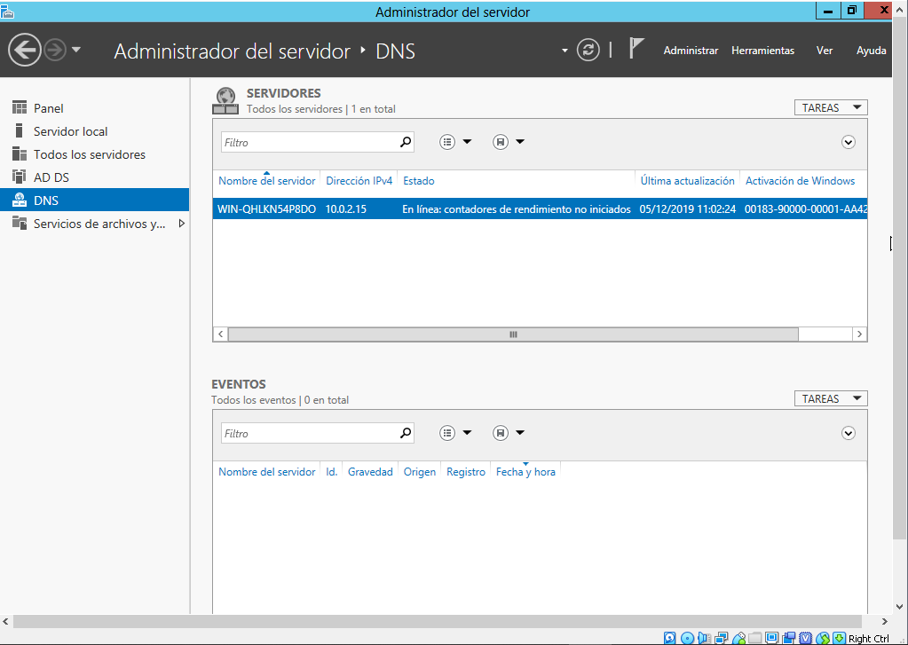

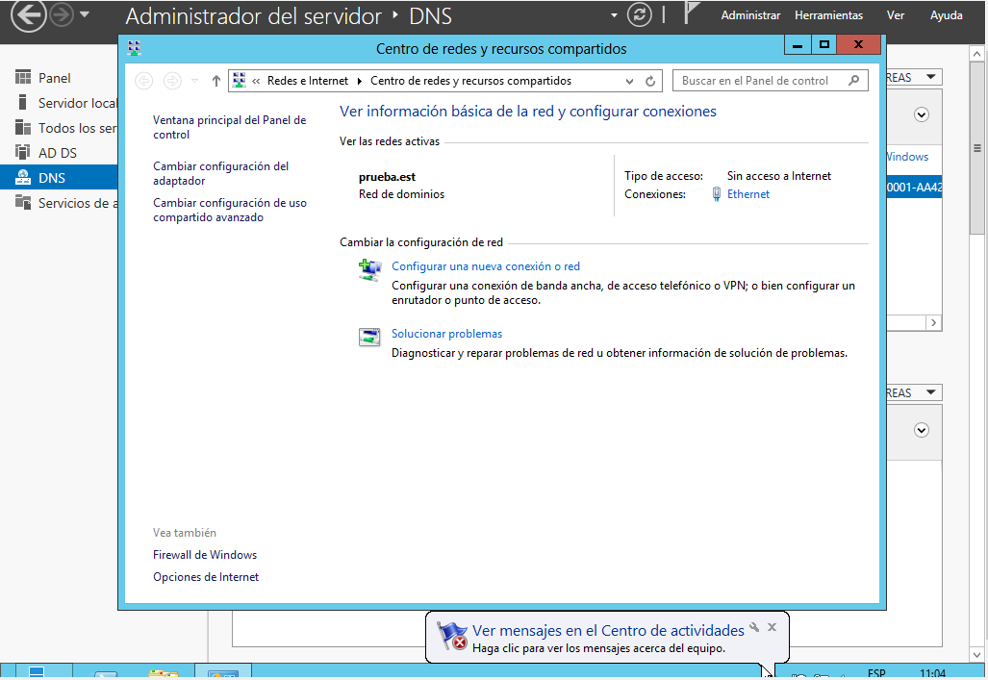

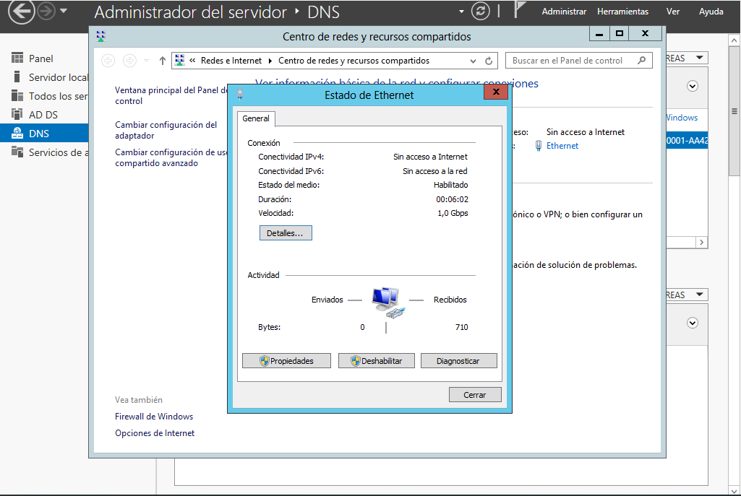

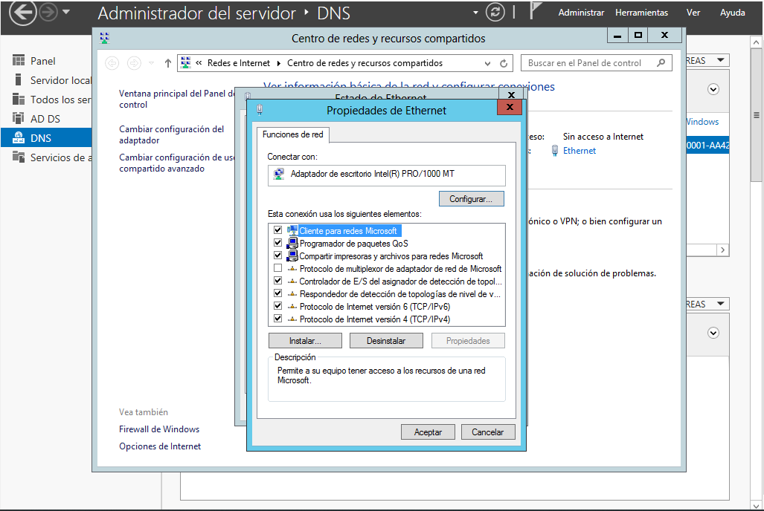

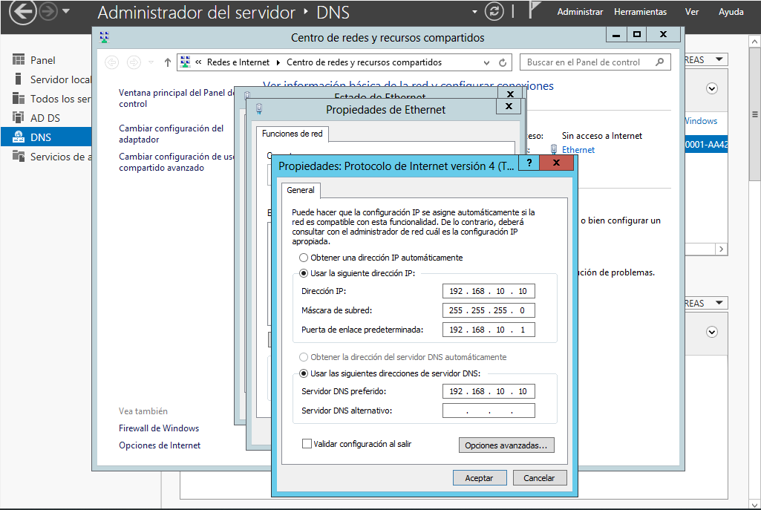

**Se inicializa el administrador de DNS para proceder a su debida configuración**

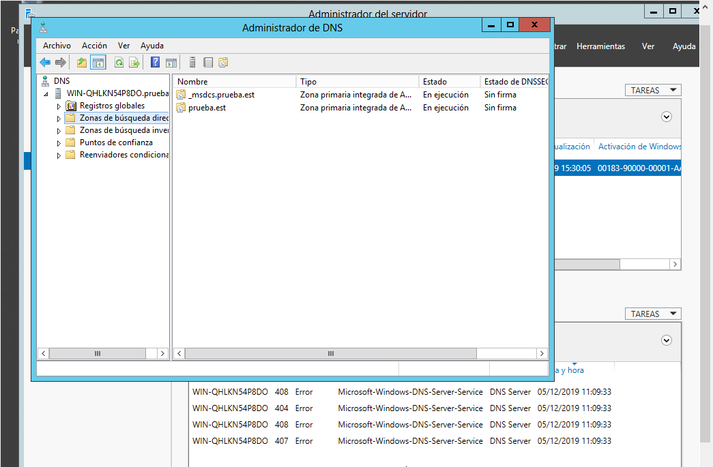

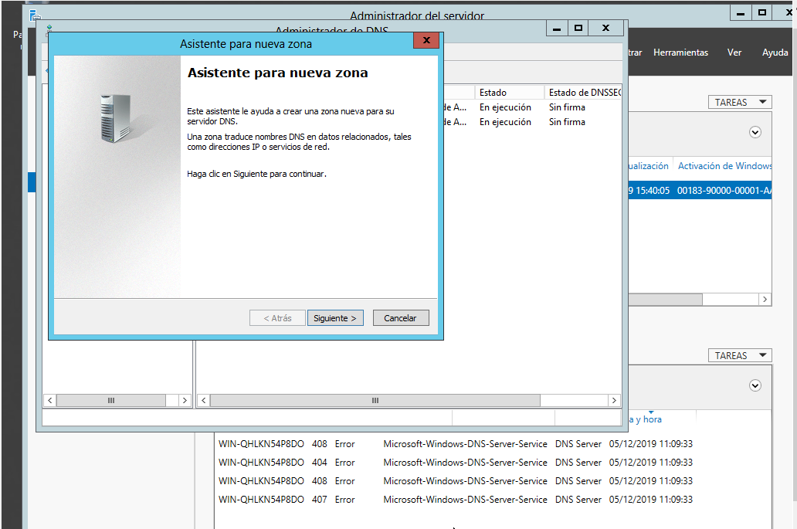

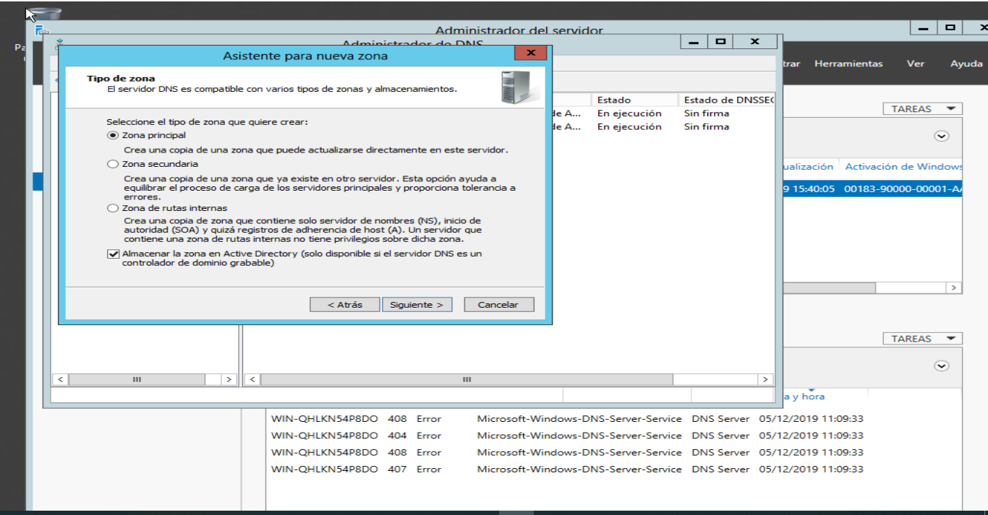

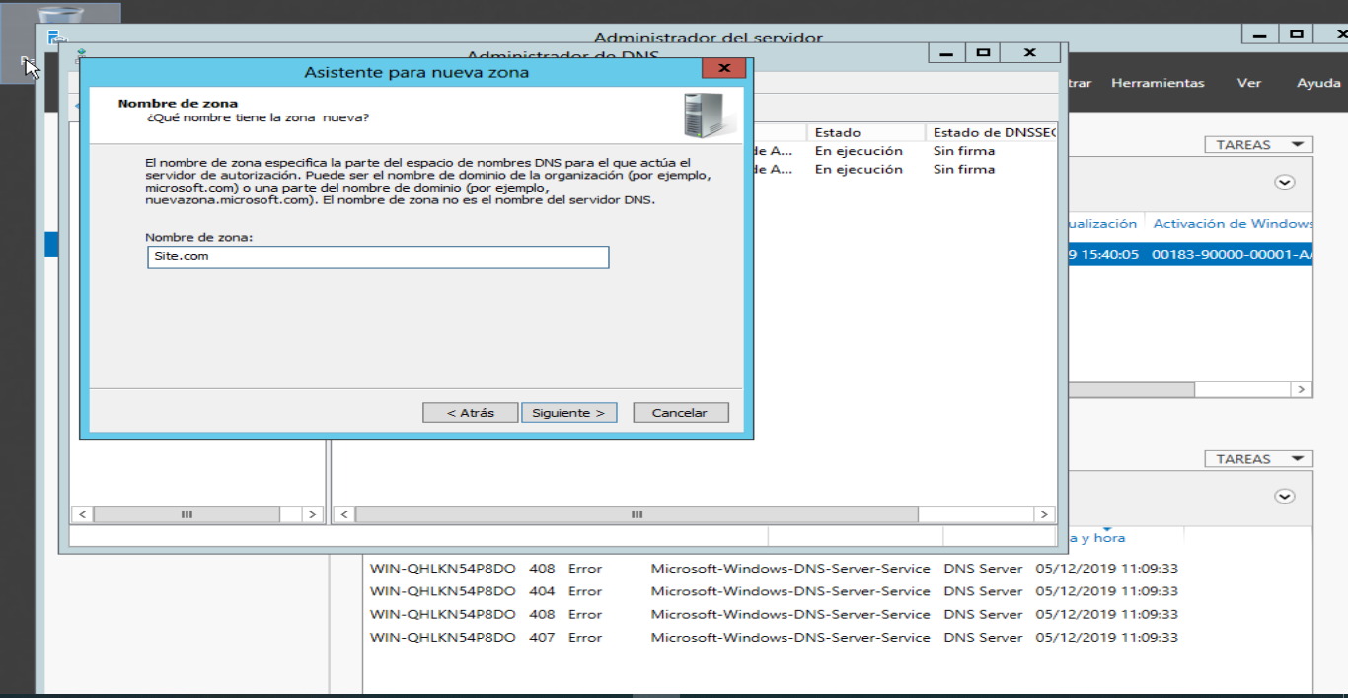

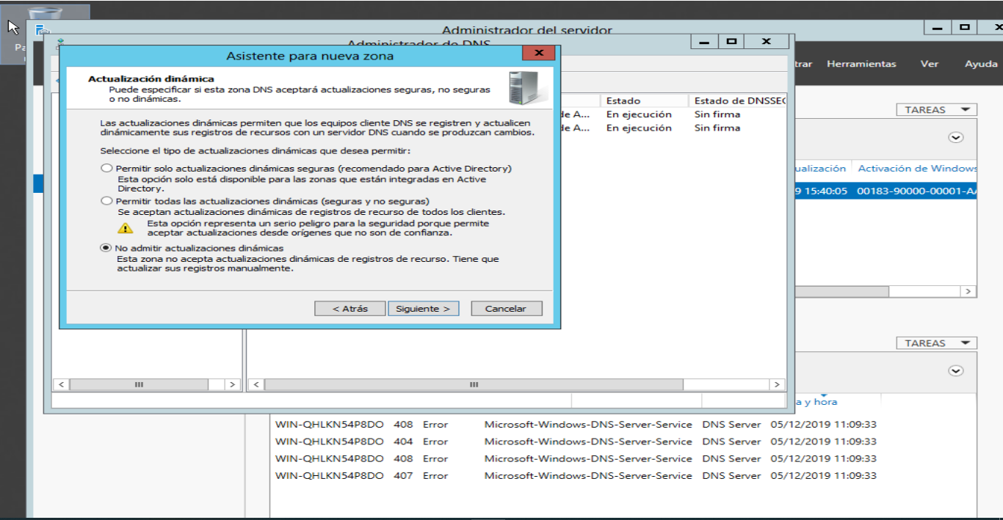

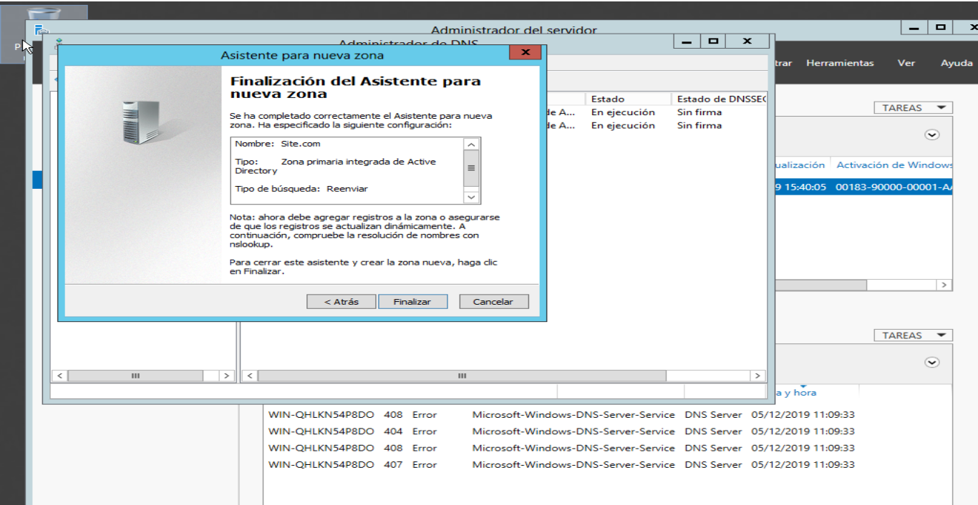

Una vez terminada la configuración se reiniciara la PC.

Creación de un usuario en el dominio

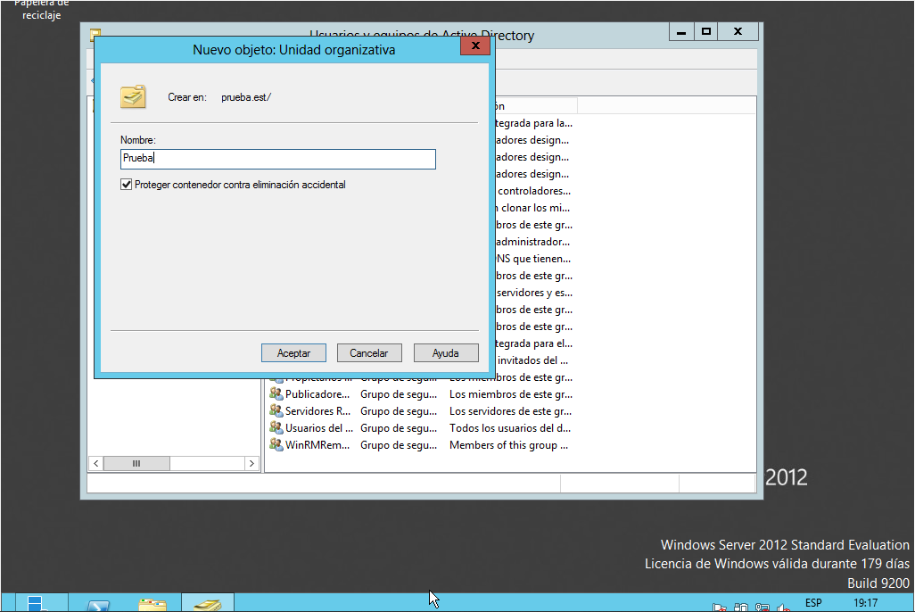

Nuevo-> Usuario

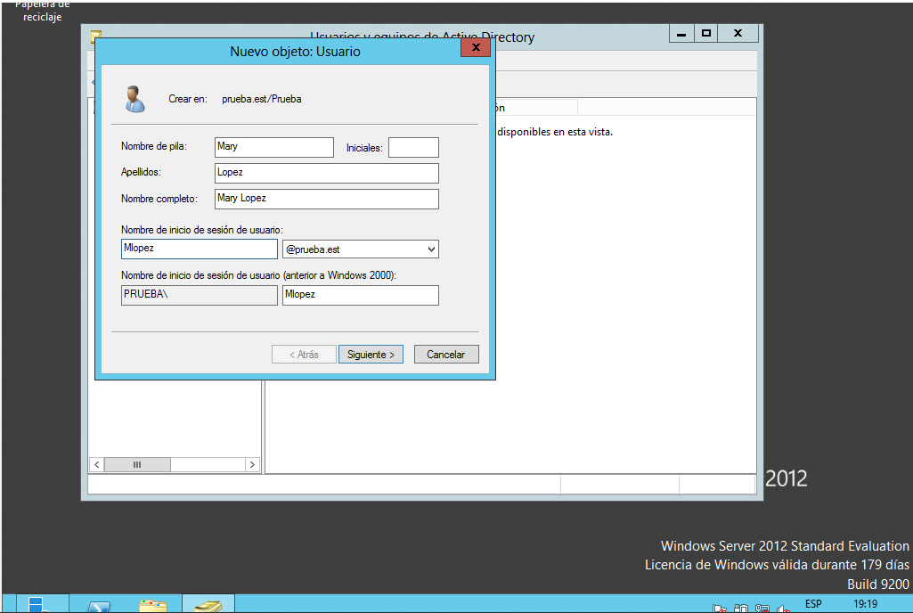

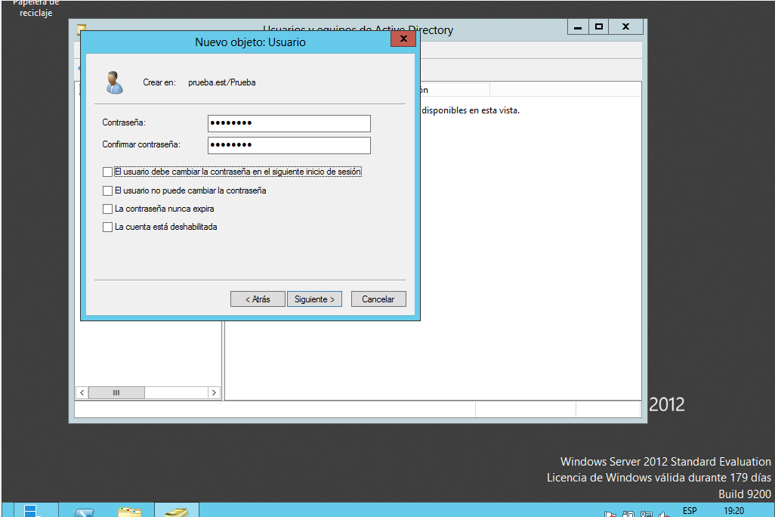

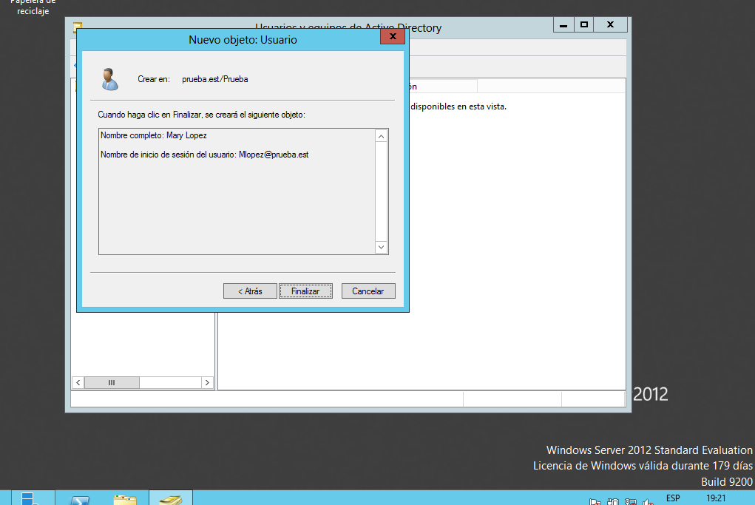

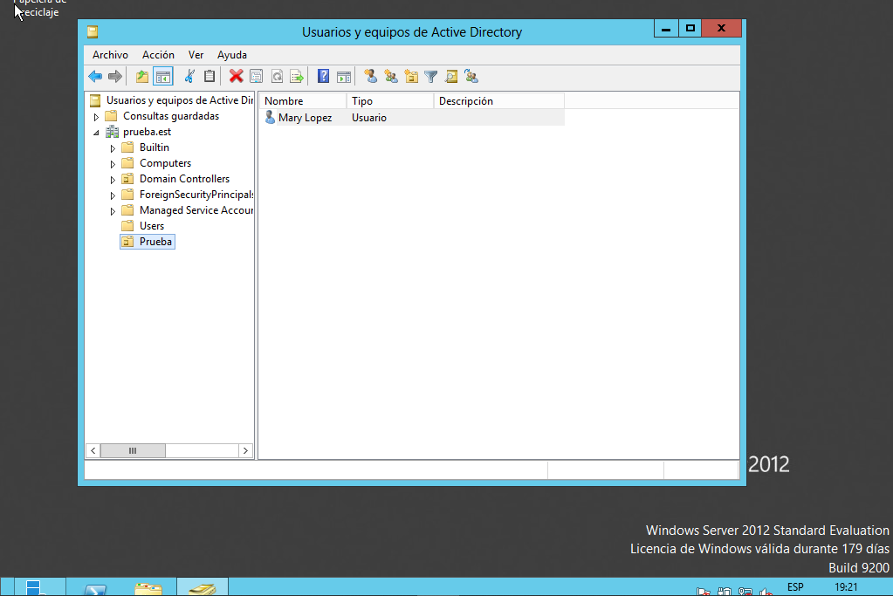

Adjuntar maquina Cliente

Se inicializa la maquina y se ingresa

Panel de control -> Sistemas.

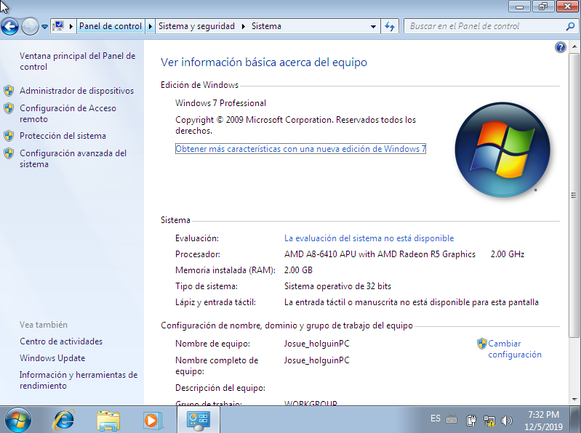

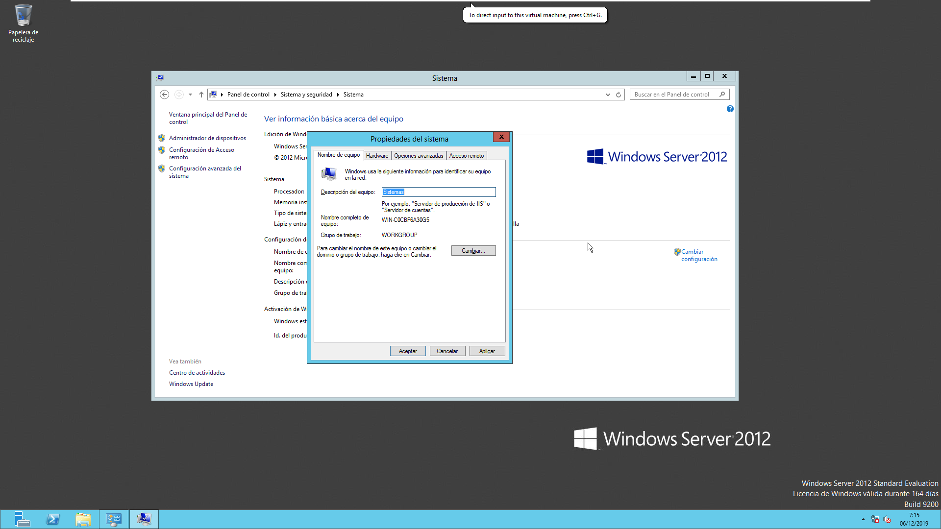

**Damos clic en la opción cambiar**

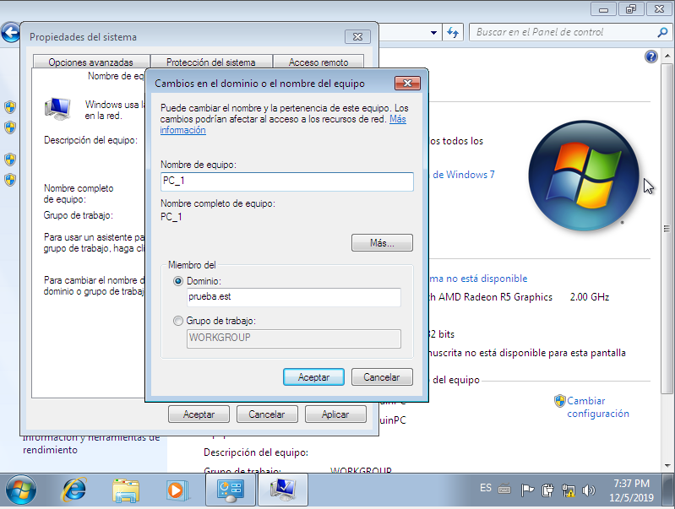

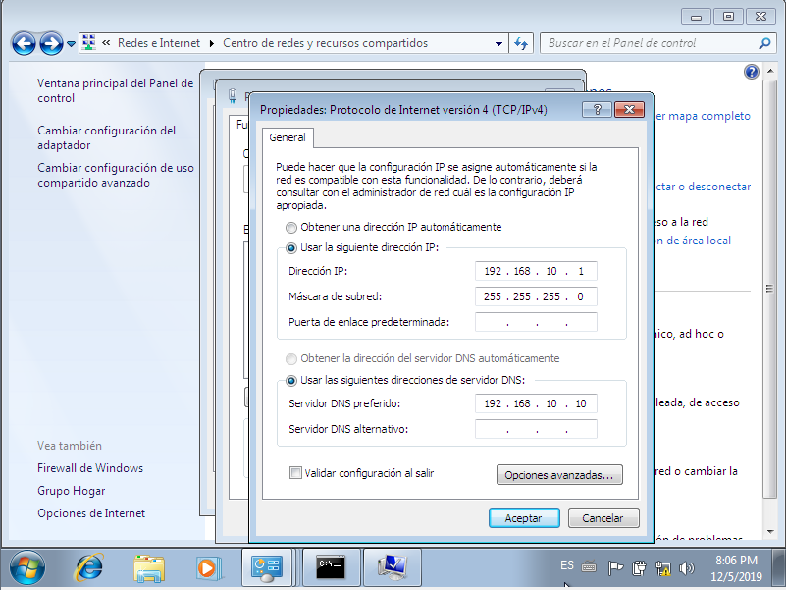

# DHCP

La capacidad de conectar en red dispositivos rápida y fácilmente es crítica en un mundo hiperconectado, y aunque ha existido durante décadas, DHCP sigue siendo un método esencial para garantizar que los dispositivos puedan unirse a redes y estén configurados correctamente.

DHCP reduce en gran medida los errores que se producen cuando las direcciones IP se asignan de forma manual, y puede estirar las direcciones IP al limitar el tiempo que un dispositivo puede mantener una dirección IP individual.

Definición de DHCP  
DHCP significa protocolo de configuración de host dinámico y es un protocolo de red utilizado en redes IP donde un servidor DHCP asigna automáticamente una dirección IP y otra información a cada host en la red para que puedan comunicarse de manera eficiente con otros puntos finales.

Además de la dirección IP, DHCP también asigna la máscara de subred, la dirección de puerta de enlace predeterminada, la dirección del servidor de nombres de dominio (DNS) y otros parámetros de configuración pertinentes. La solicitud de comentarios (RFC) 2131 y 2132 define DHCP como un estándar definido por IETF (Internet Engineering Task Force) basado en el protocolo BOOTP.

DHCP simplifica la administración de direcciones IP  
La razón principal por la que se necesita DHCP es para simplificar la administración de las direcciones IP en las redes. No hay dos hosts que puedan tener la misma dirección IP, y configurarlos manualmente puede generar errores. Incluso en redes pequeñas la asignación manual de direcciones IP puede ser confusa, especialmente con dispositivos móviles que requieren direcciones IP de forma no permanente. Además, la mayoría de los usuarios no son lo suficientemente competentes técnicamente para ubicar la información de la dirección IP en una computadora y asignarla. La automatización de este proceso hace la vida más fácil para los usuarios y el administrador de la red.

A continuación, realizaremos los pasos a seguir para la configuración de un DNS:

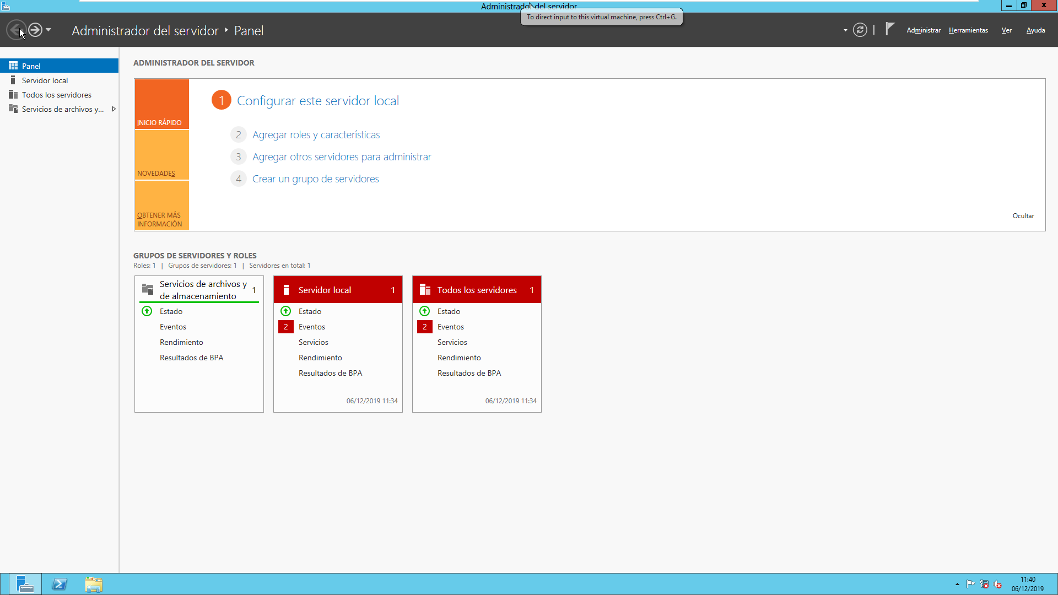 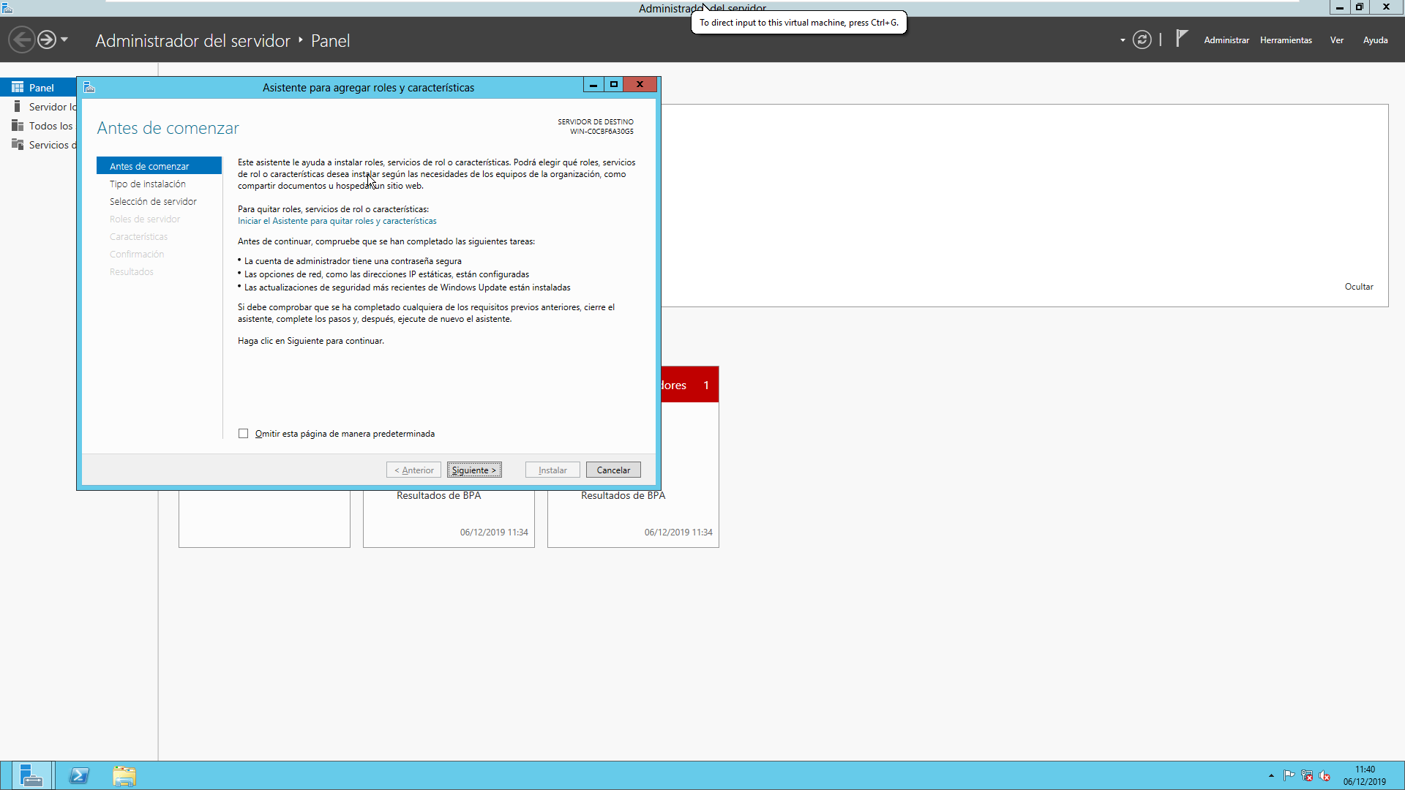 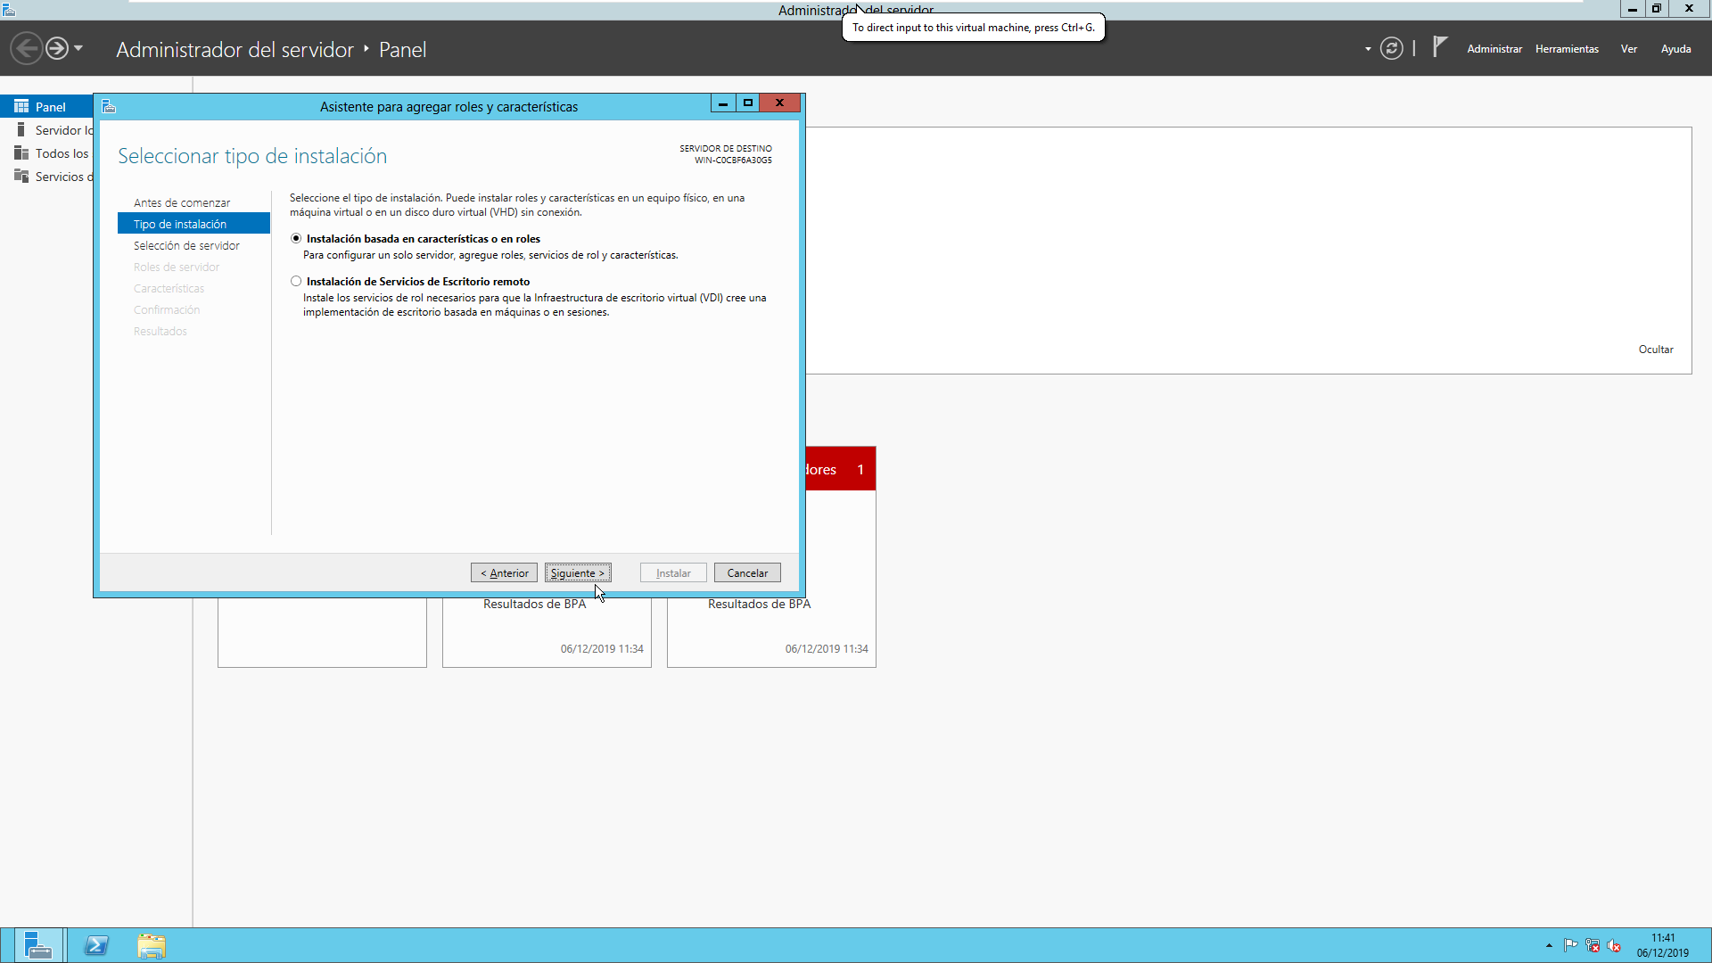 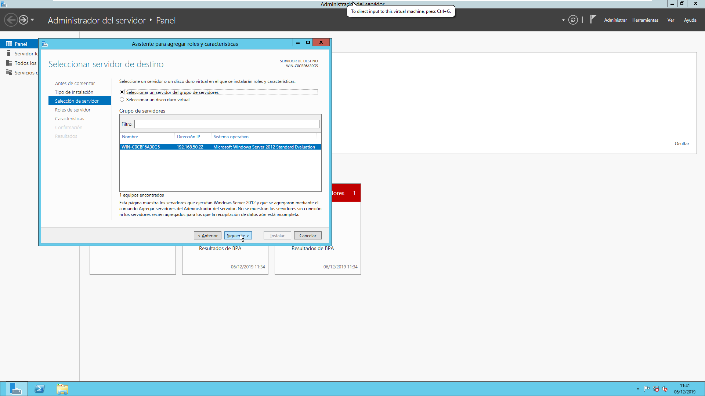 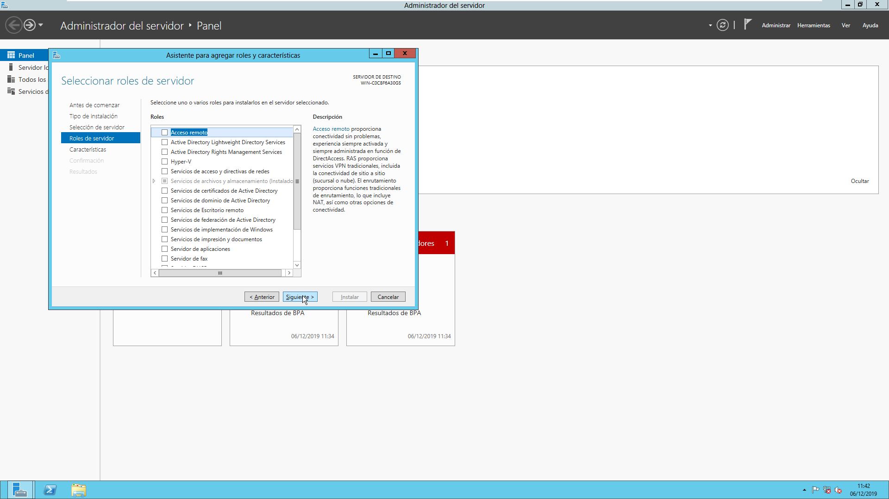 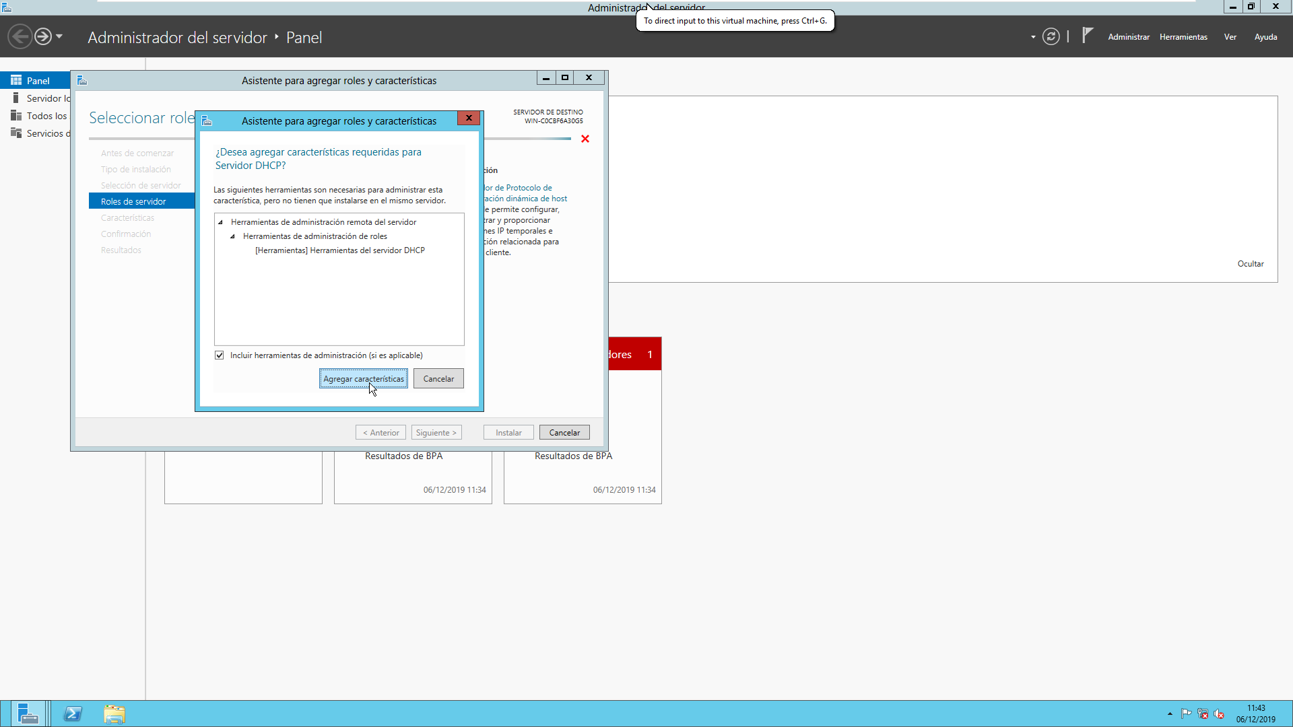 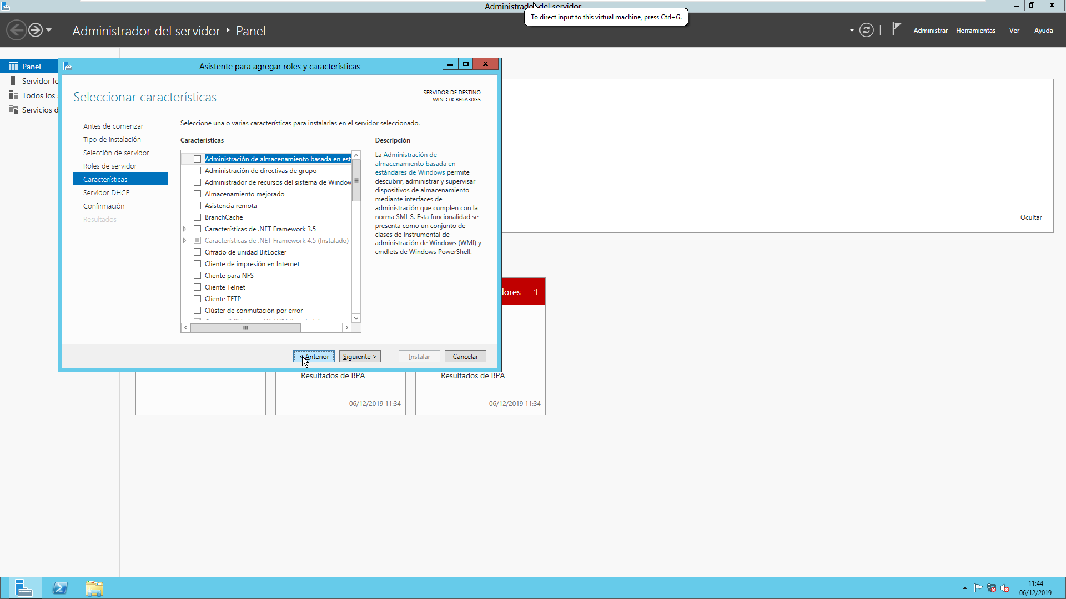 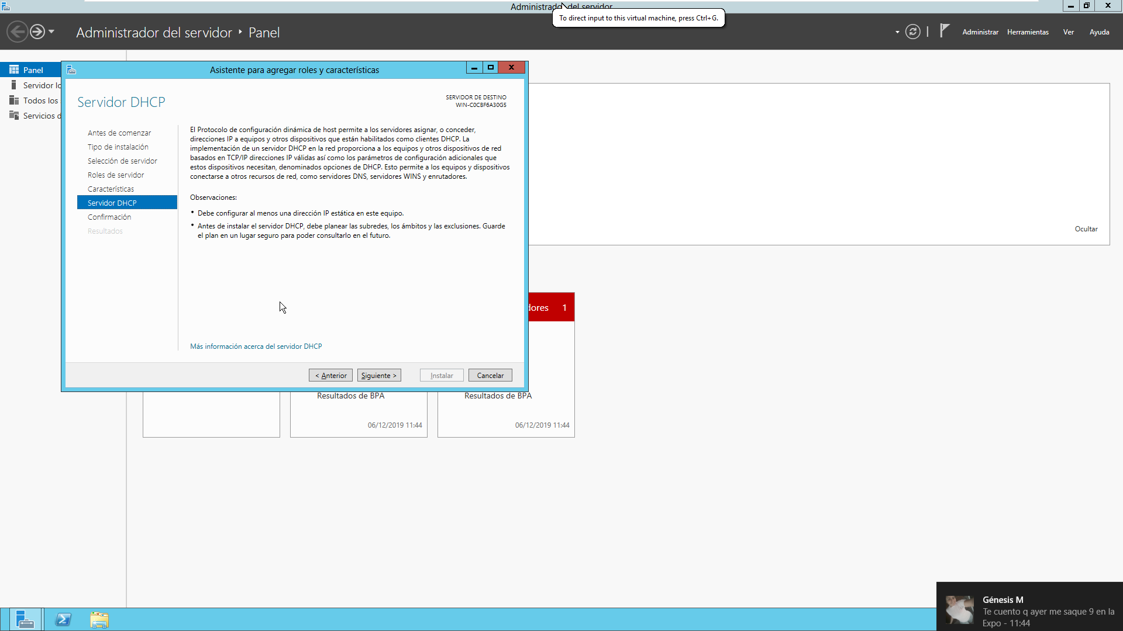 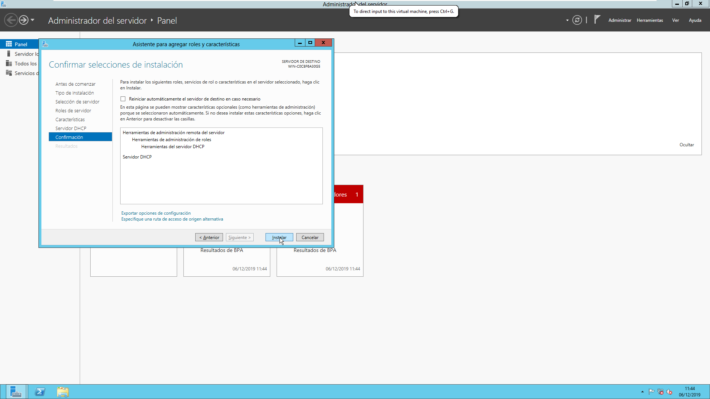 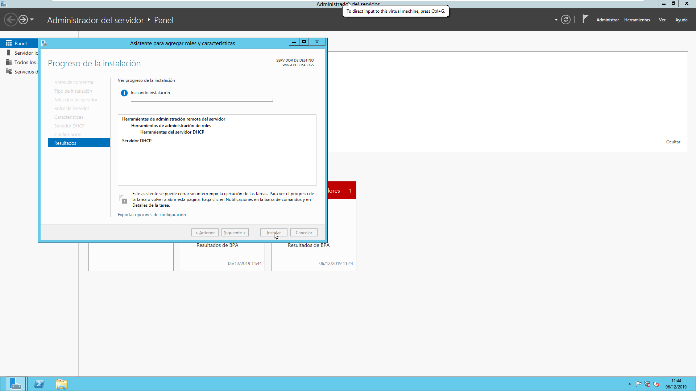 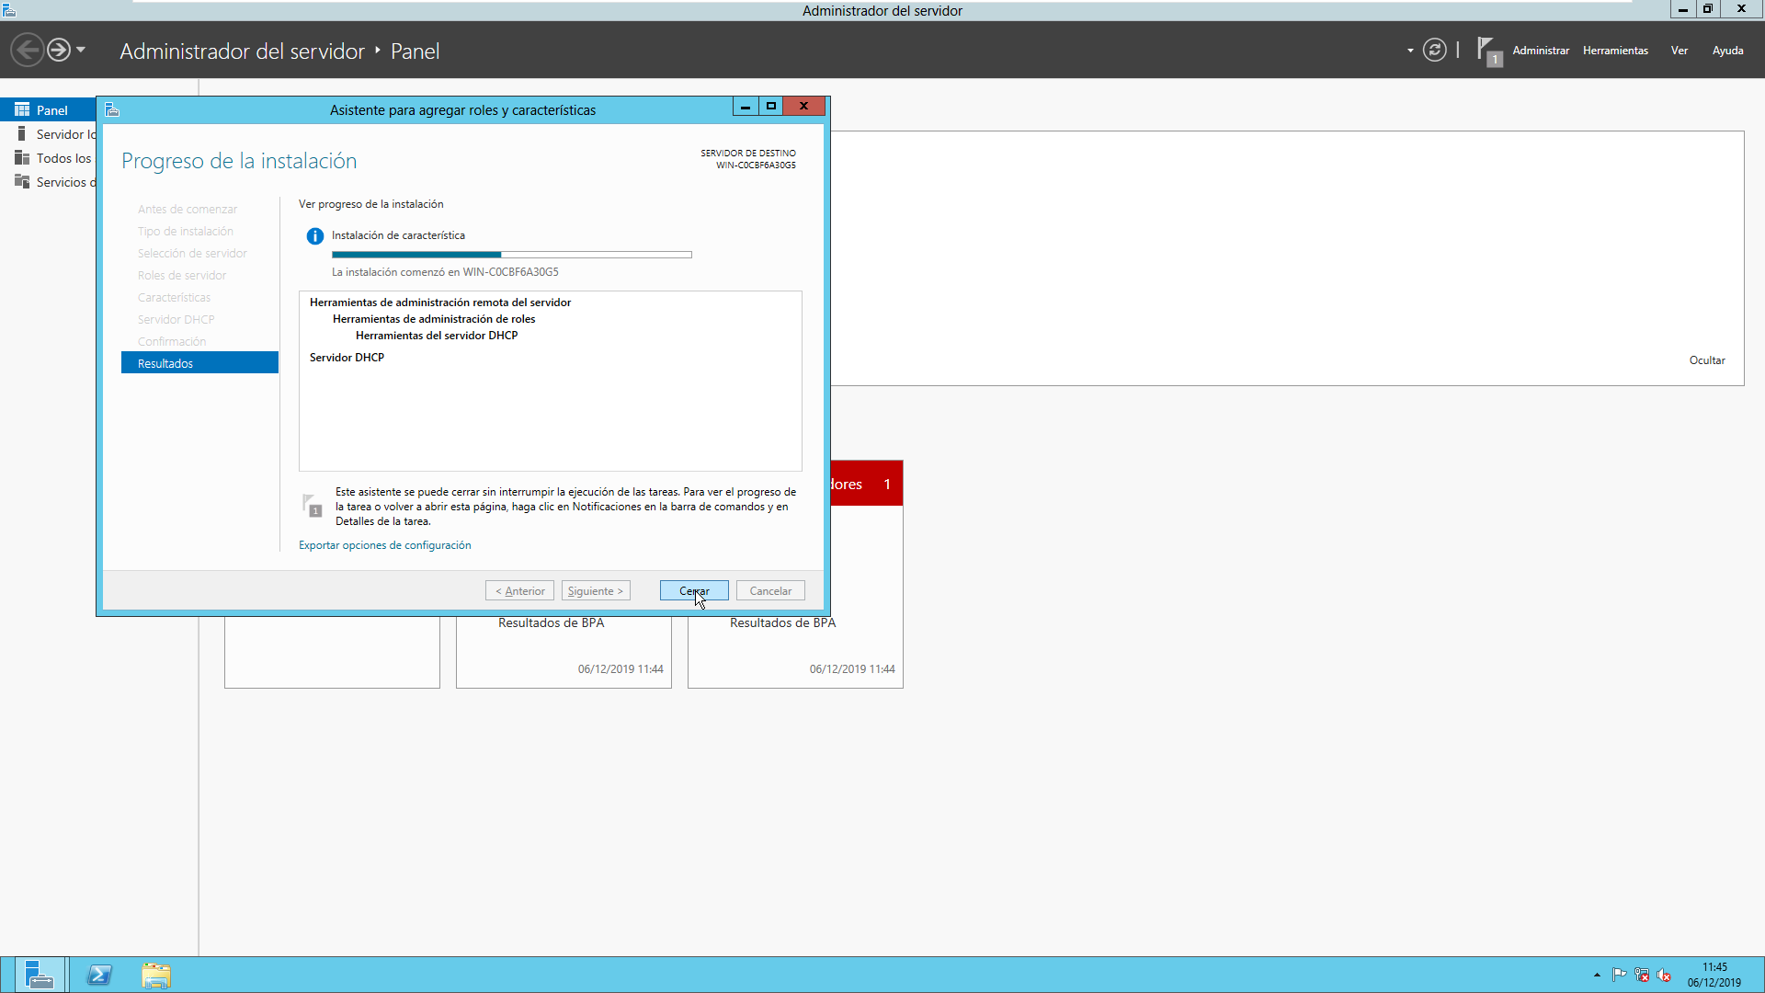 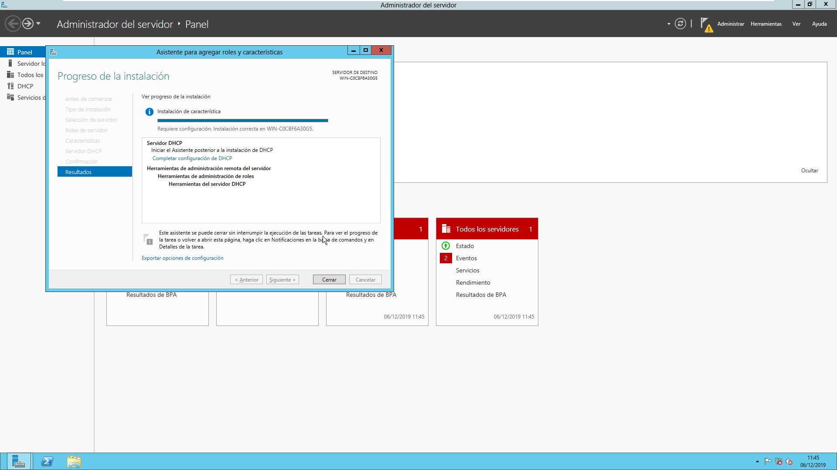 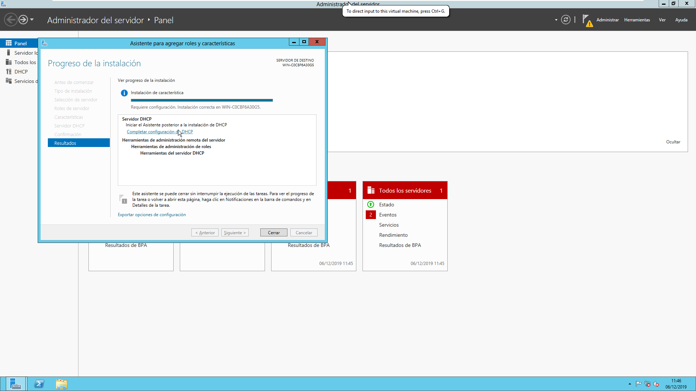 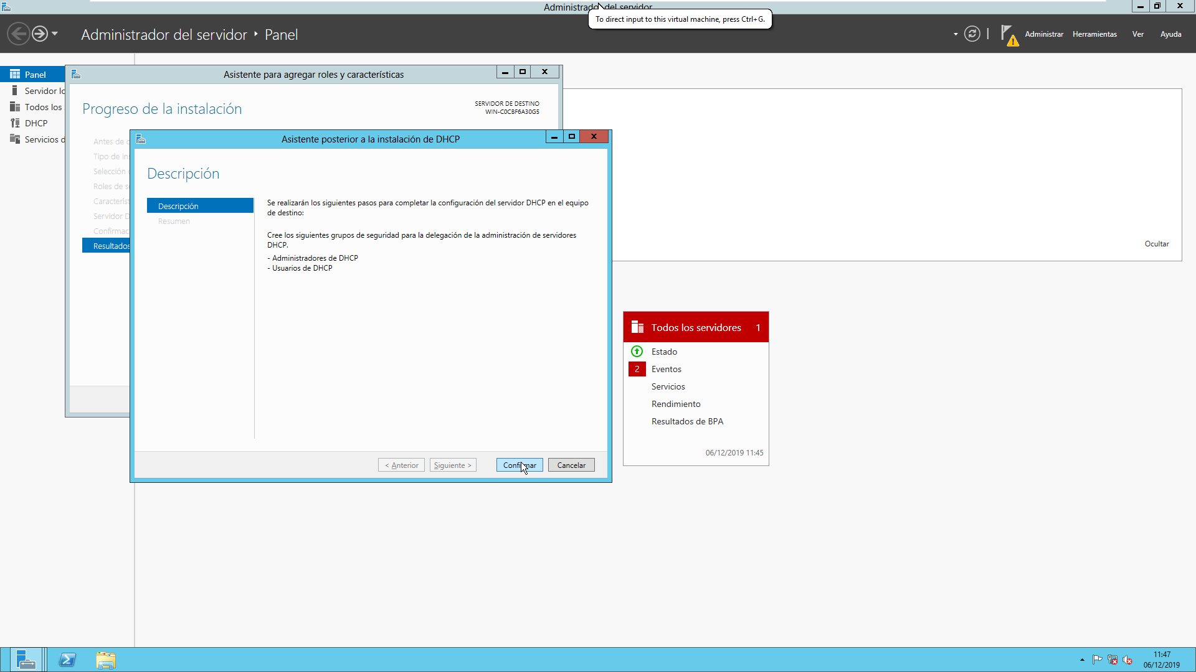 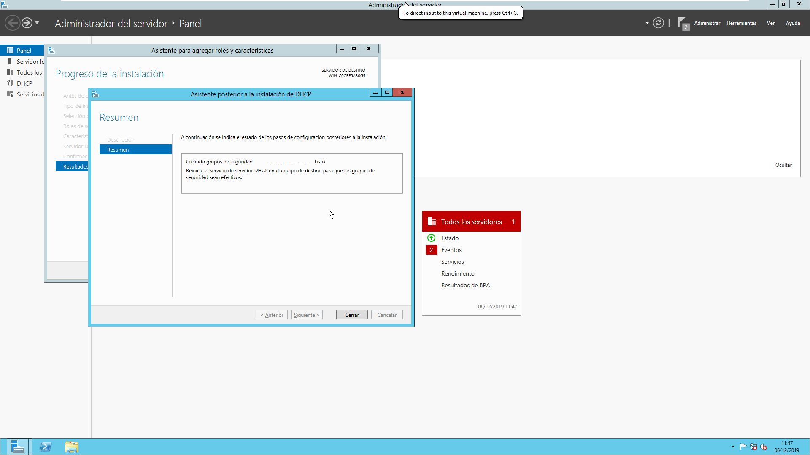 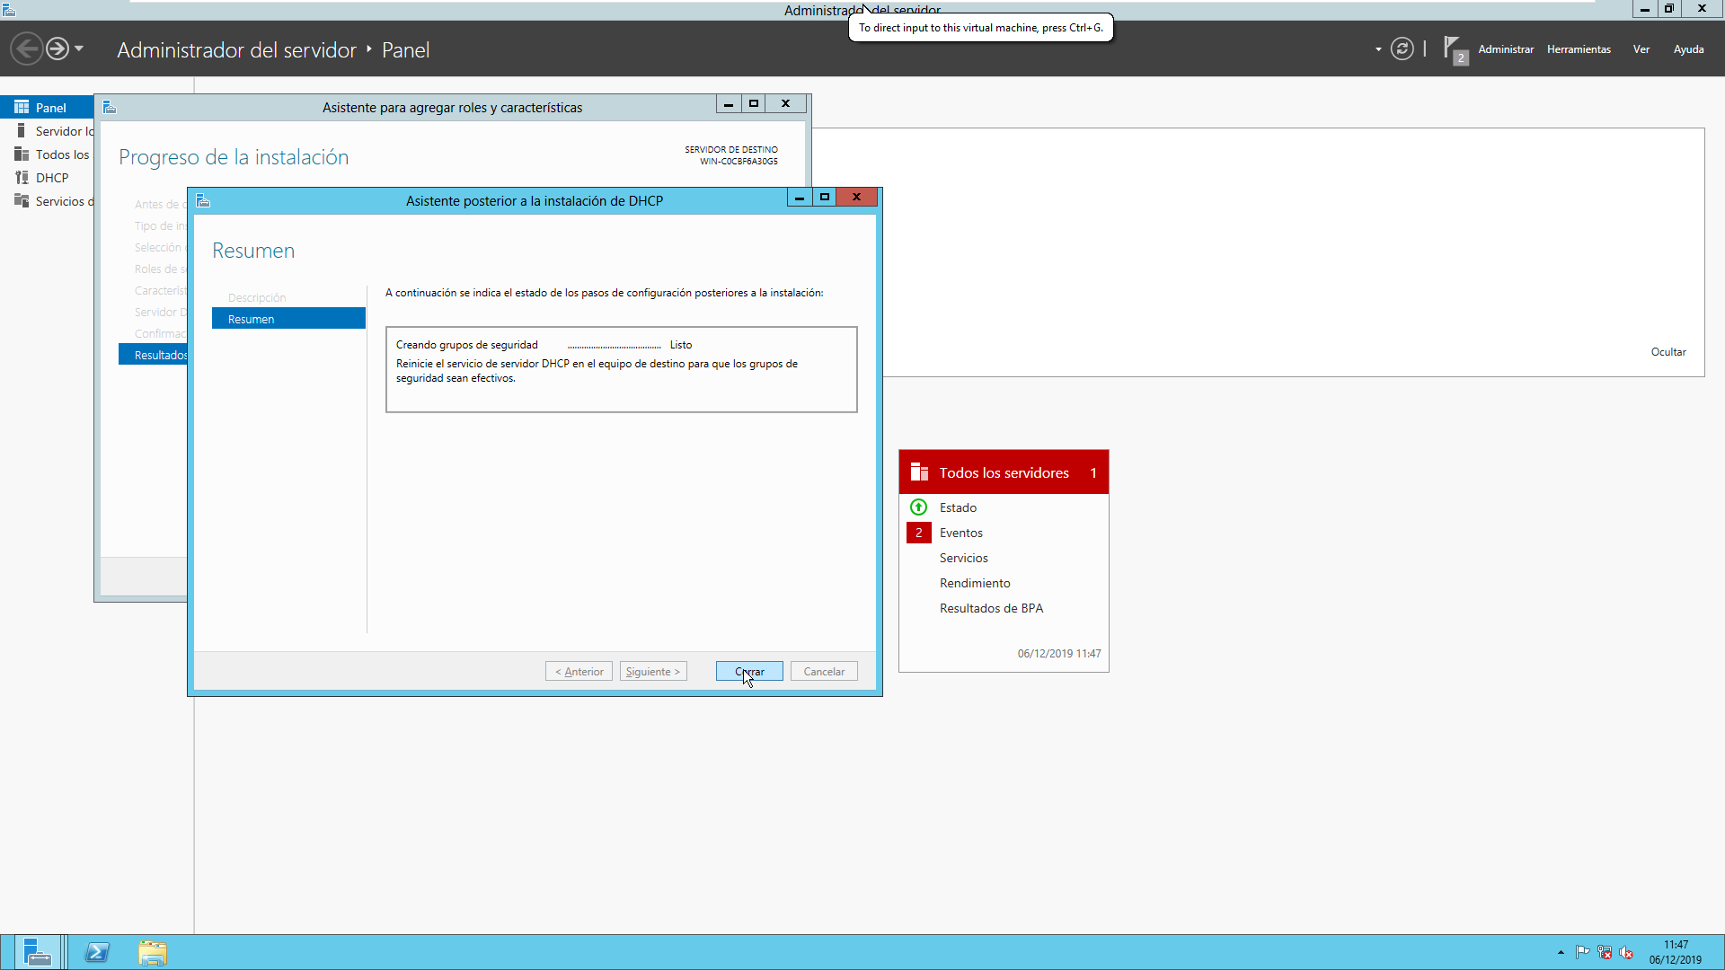 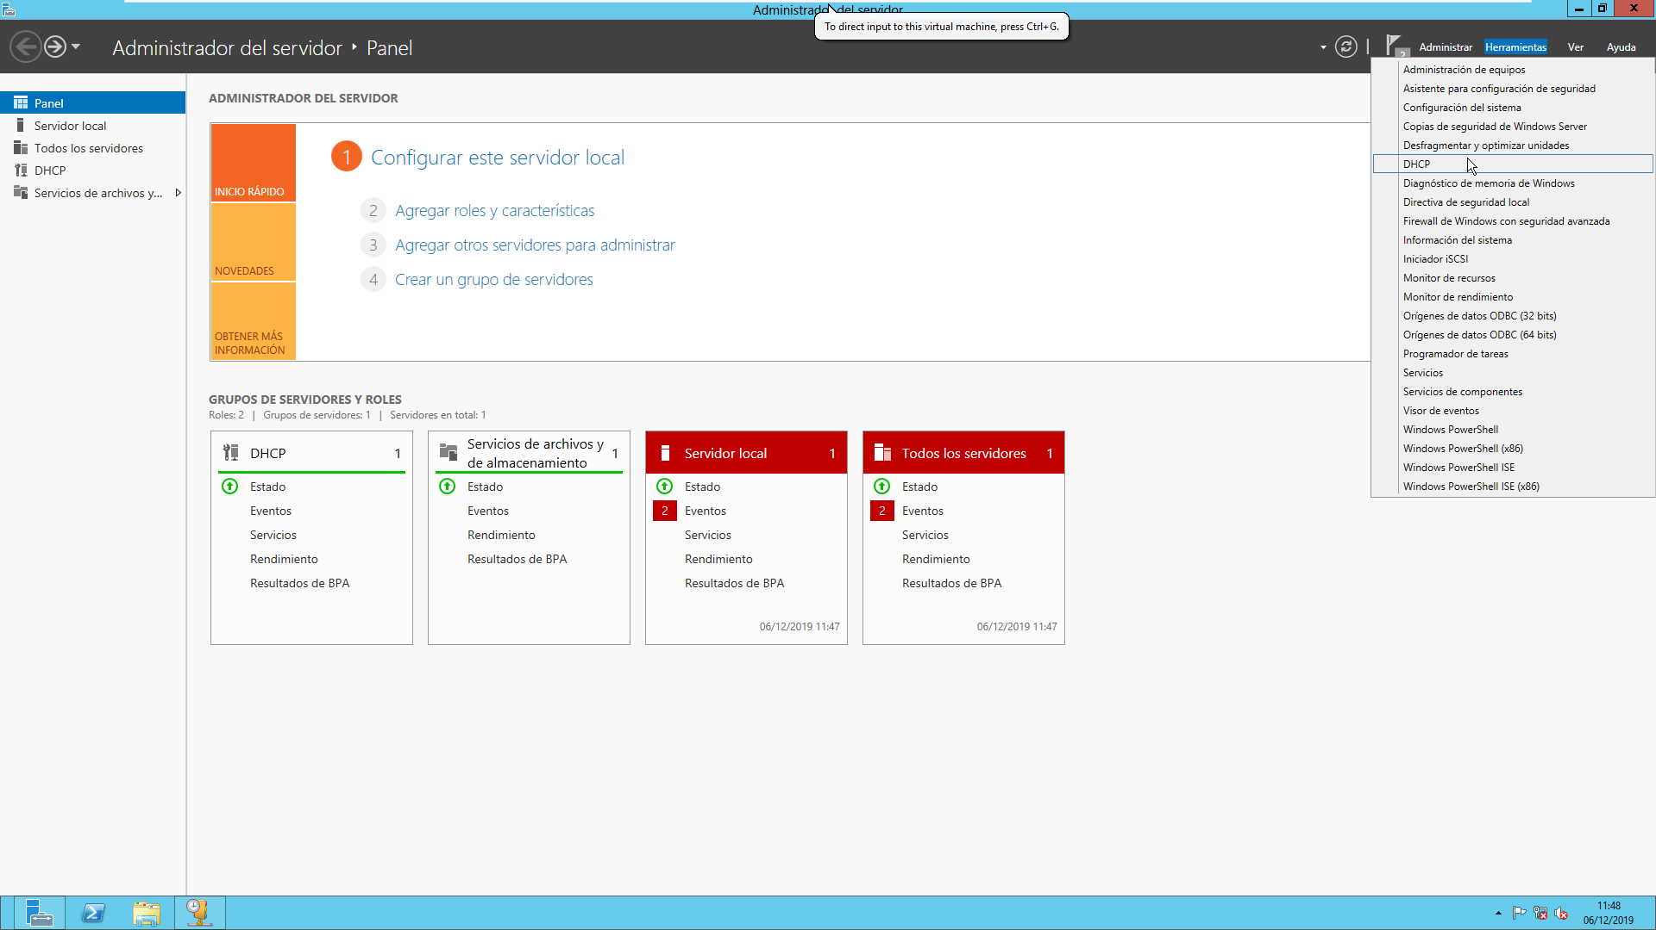 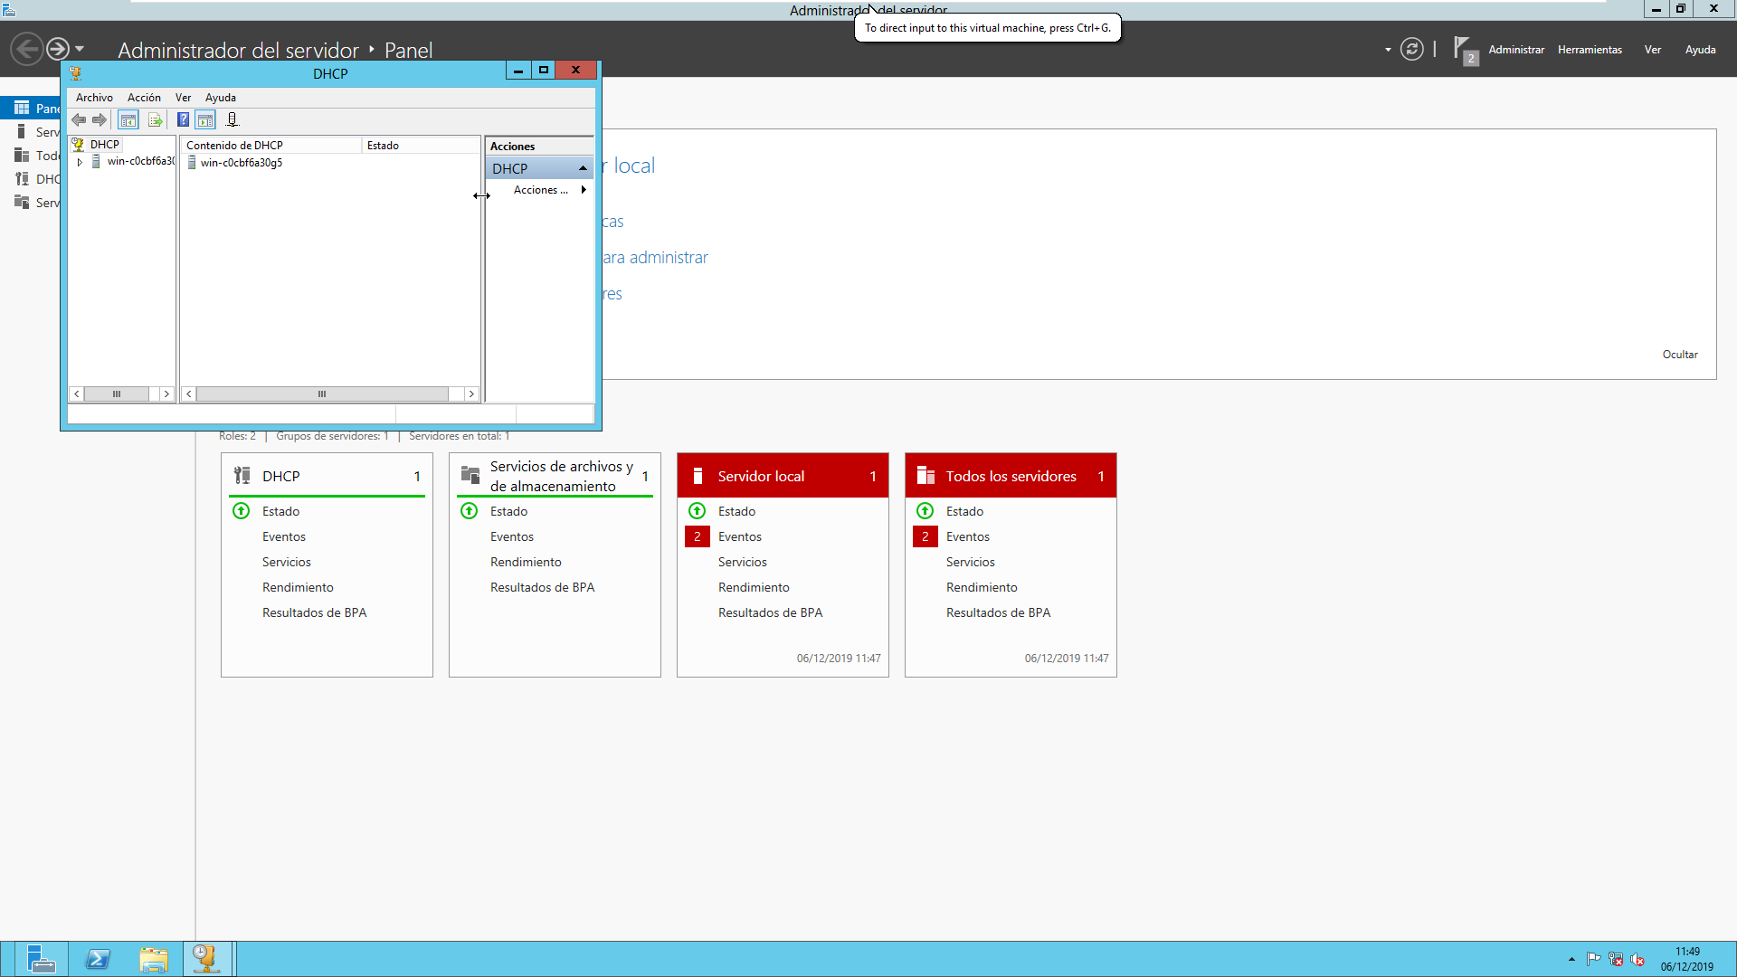 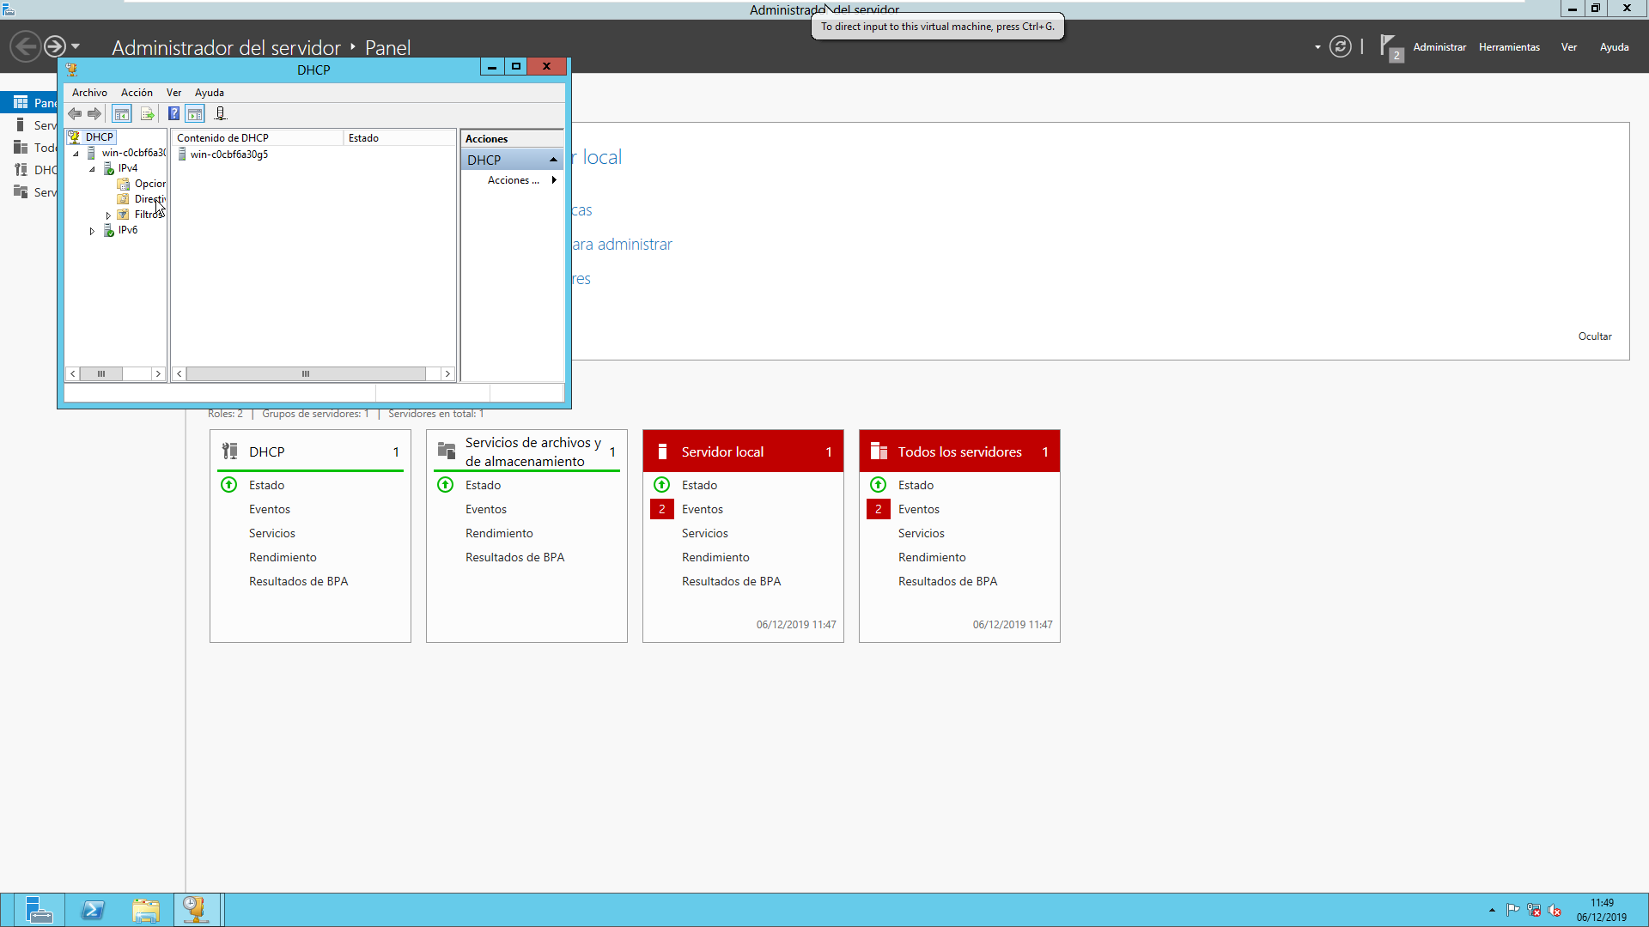 Clic derecho en IPv4 y seleccionar “”Ambito nuevo”

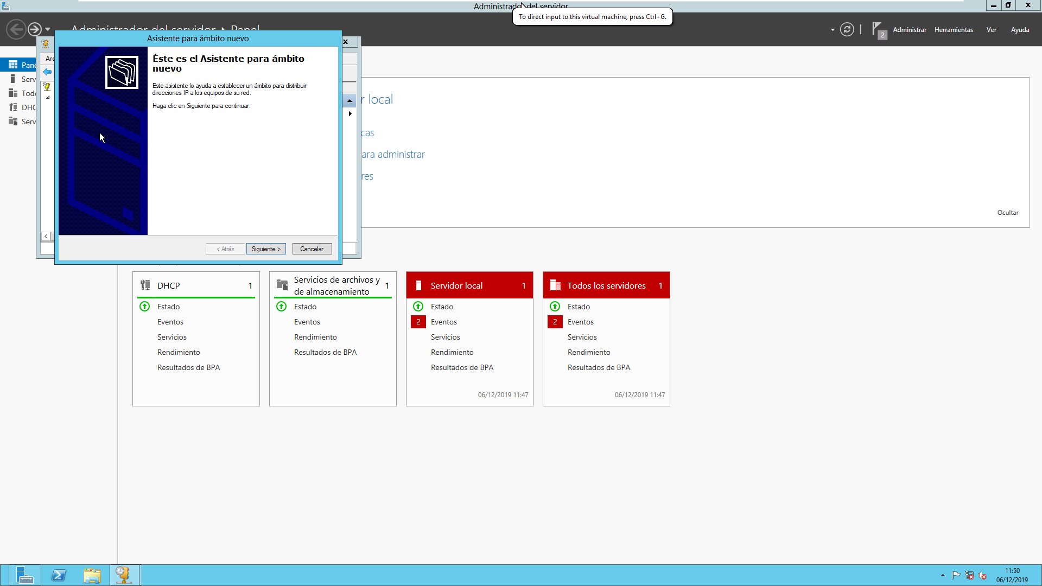 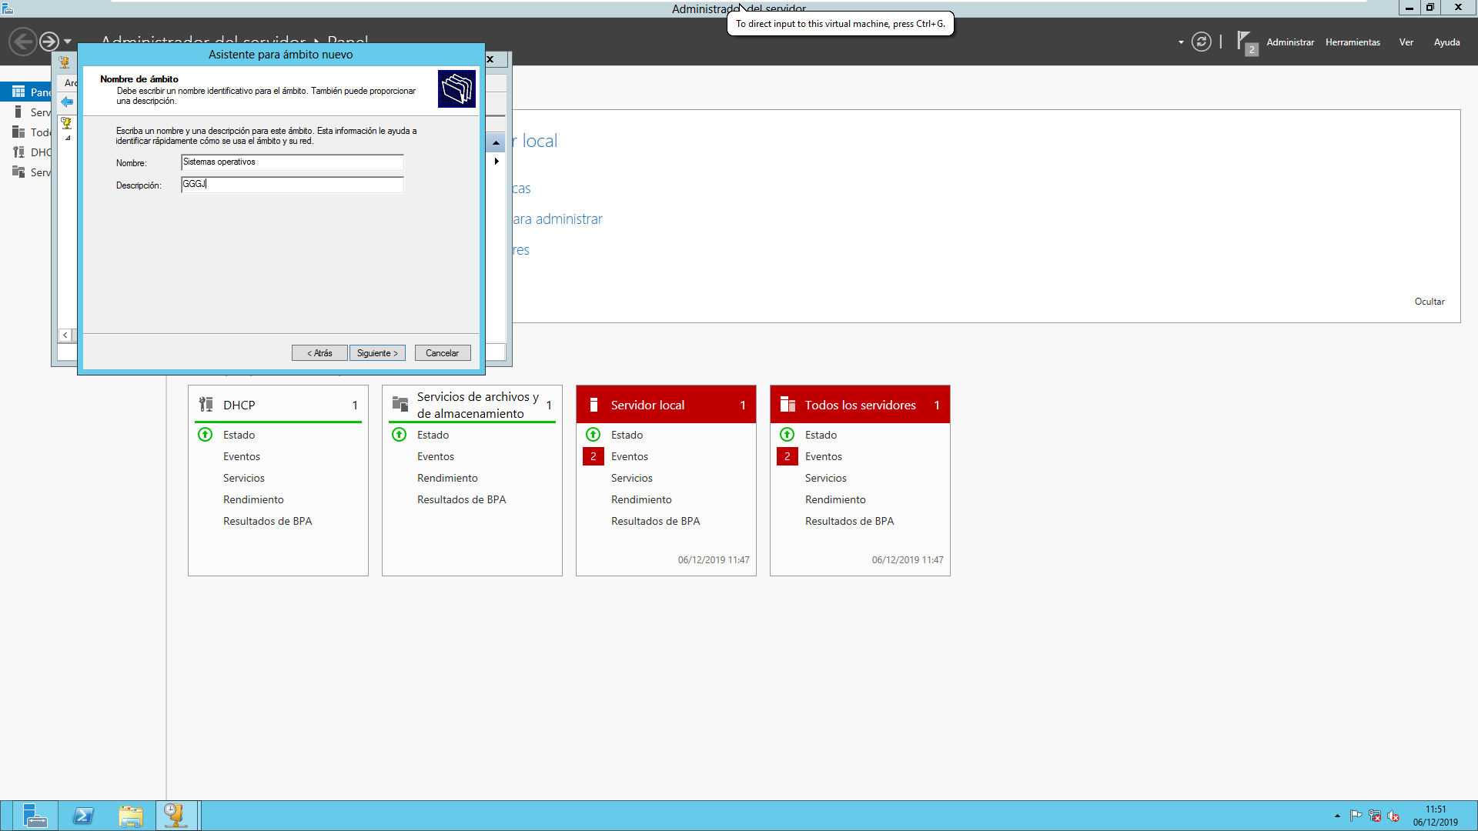 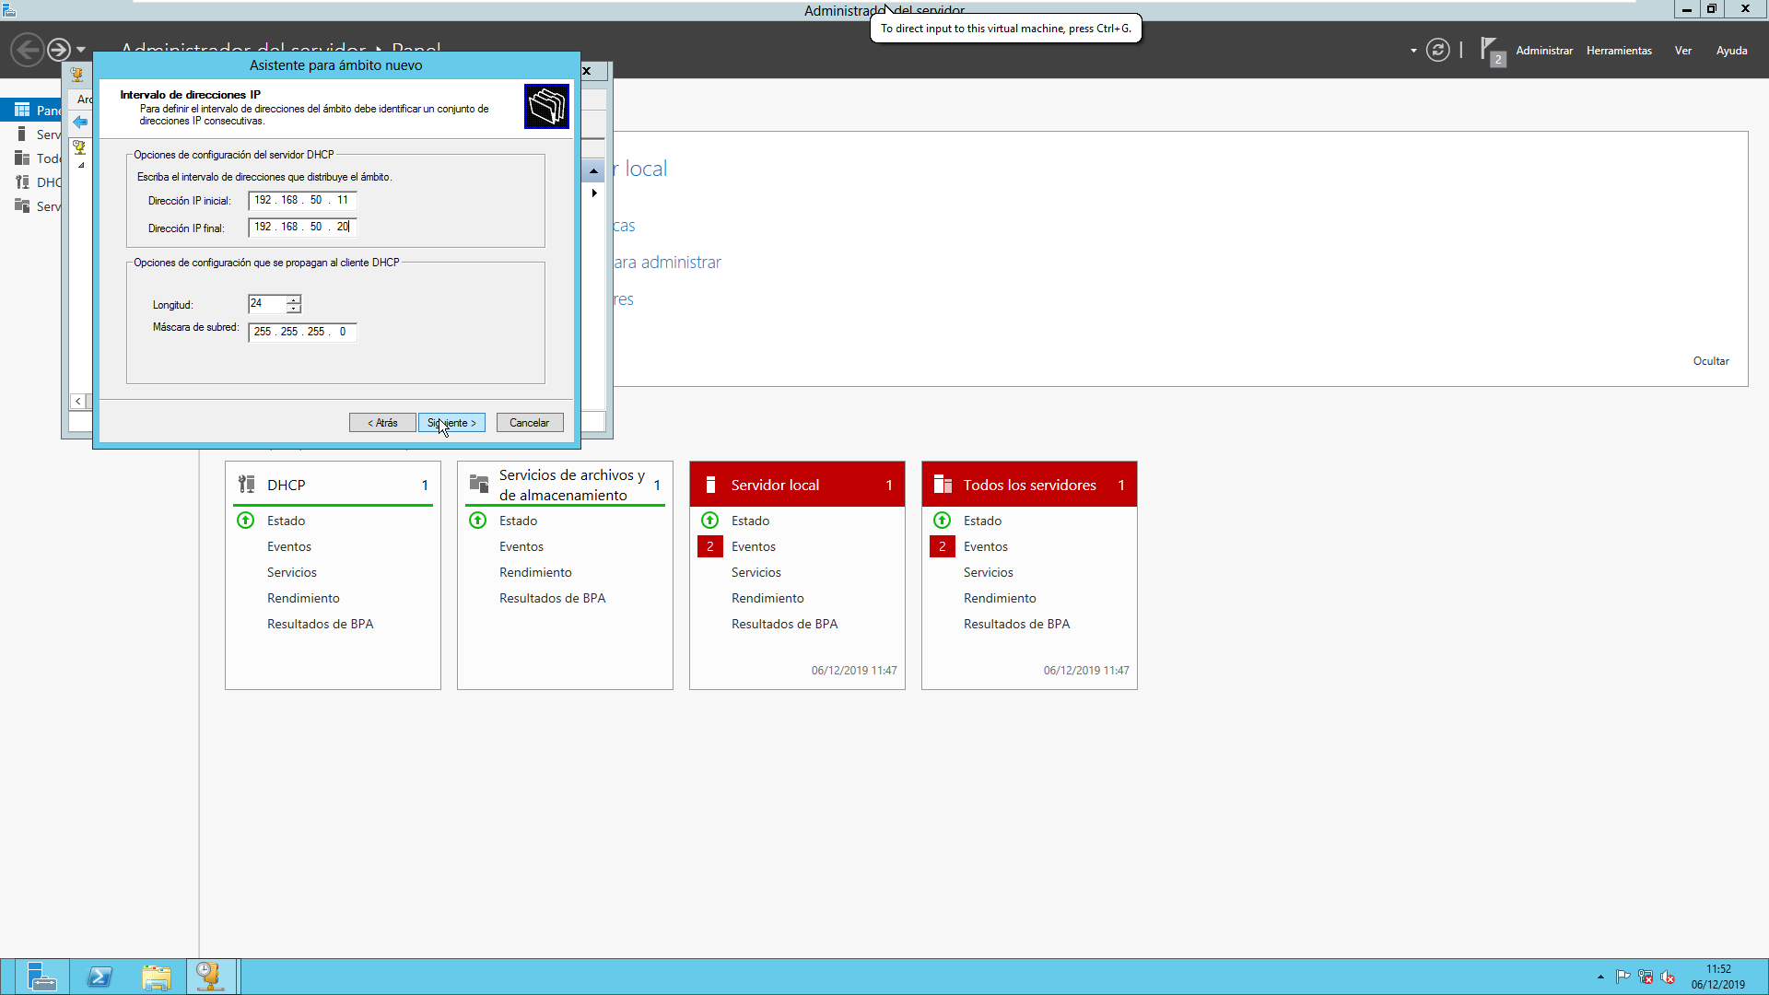 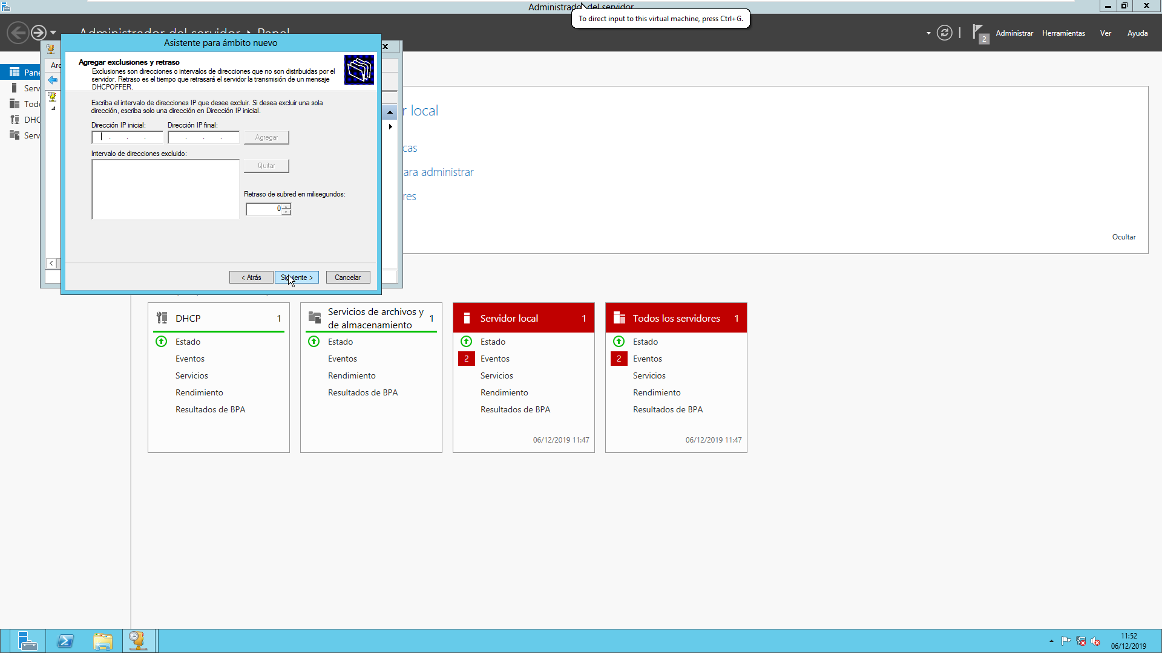 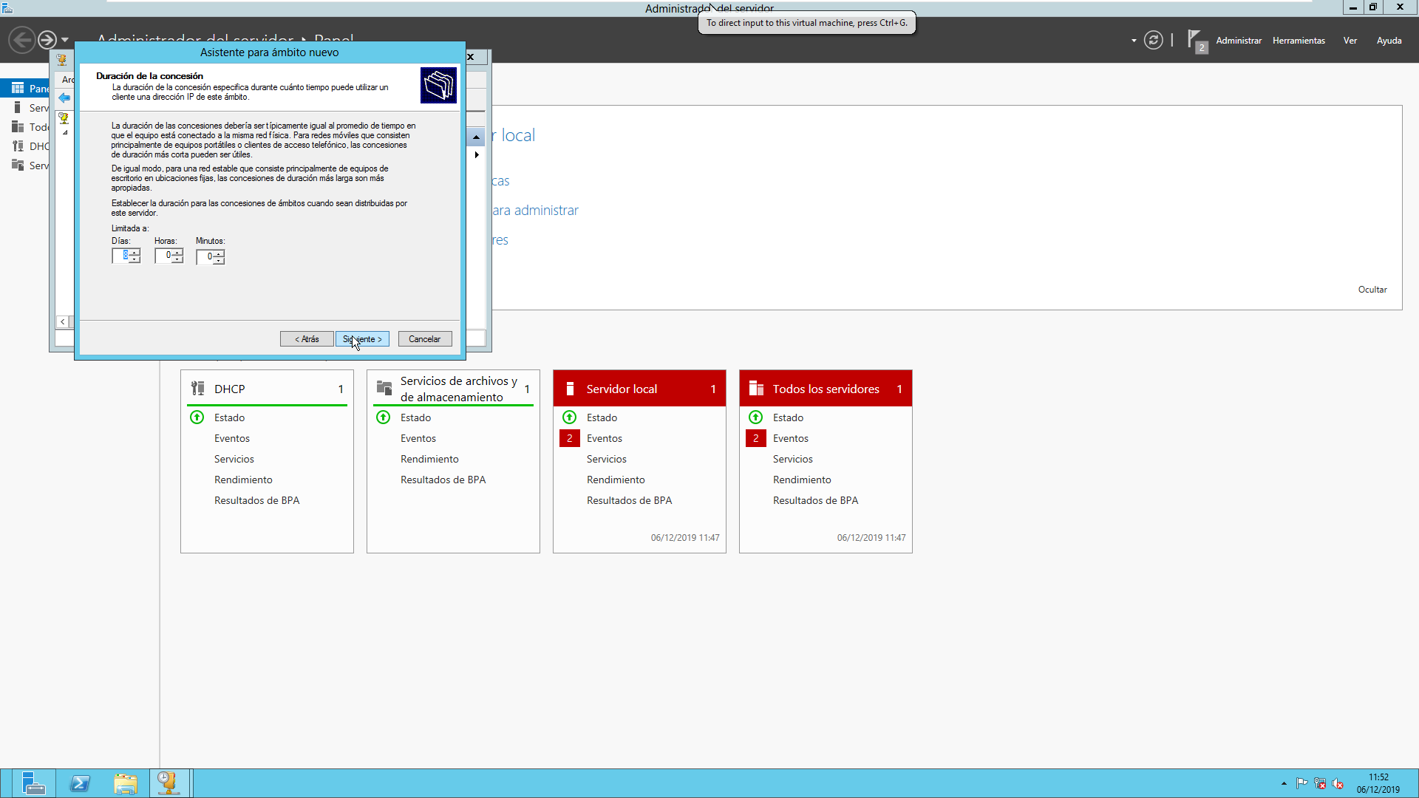 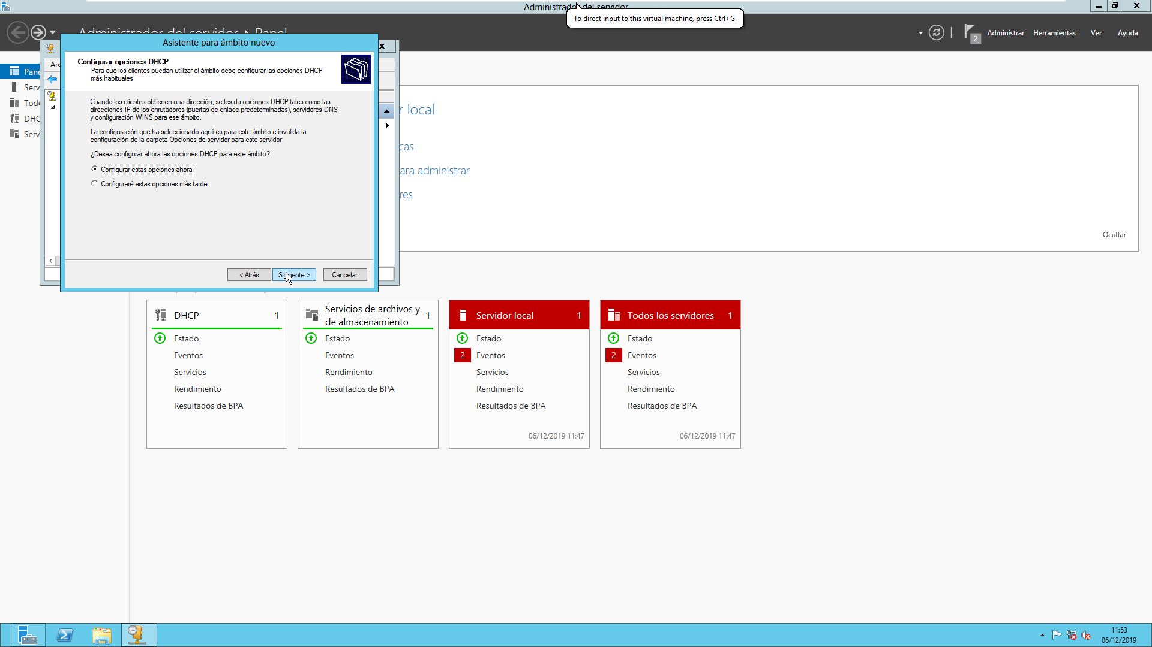 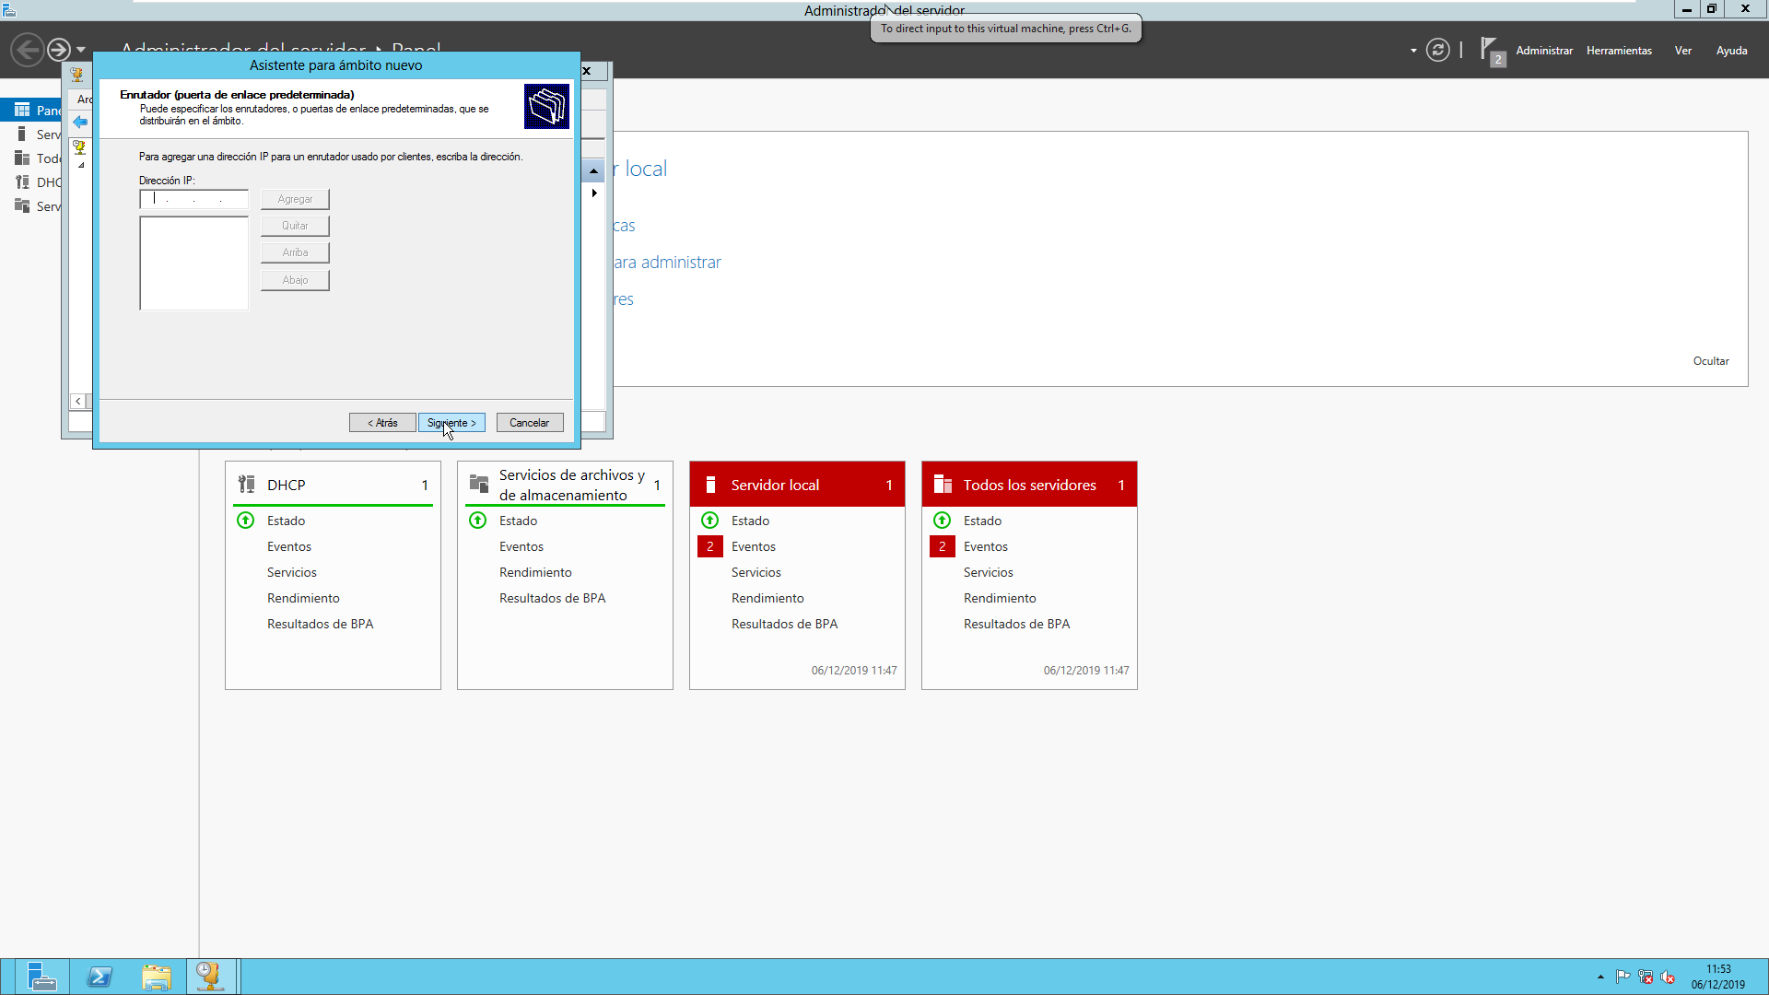

El muergano de felipe si esta aprendiendo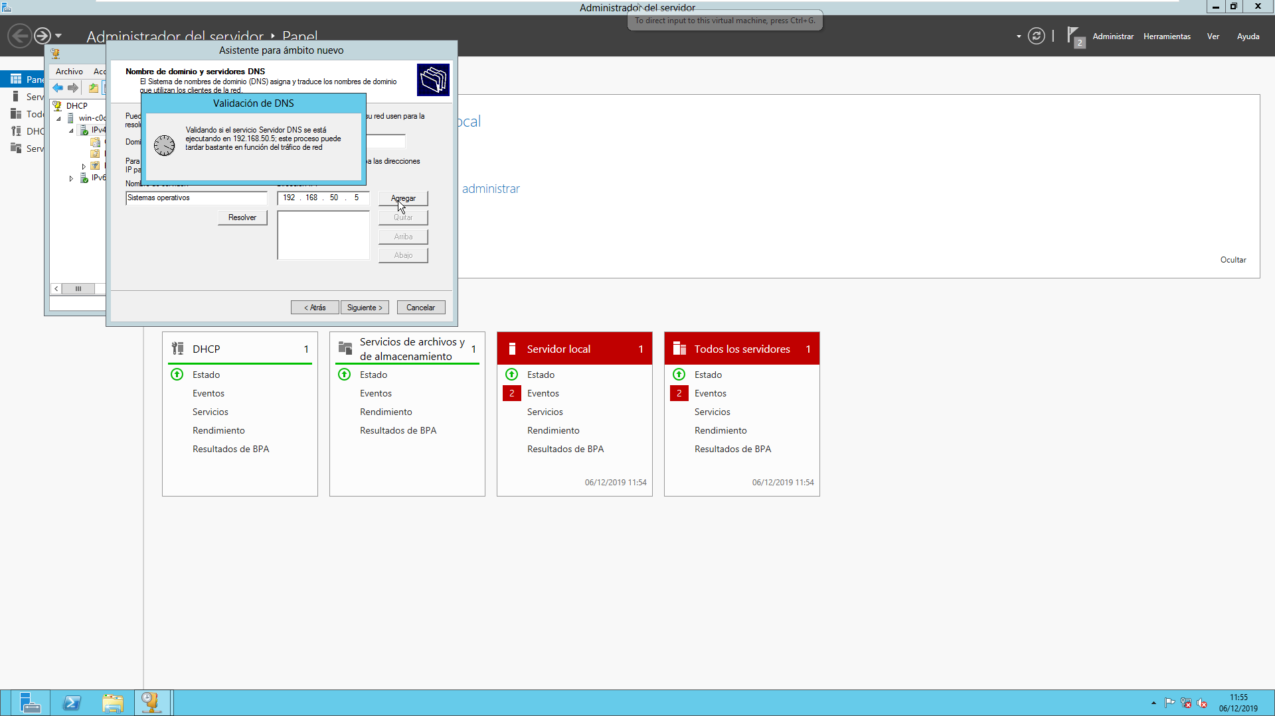

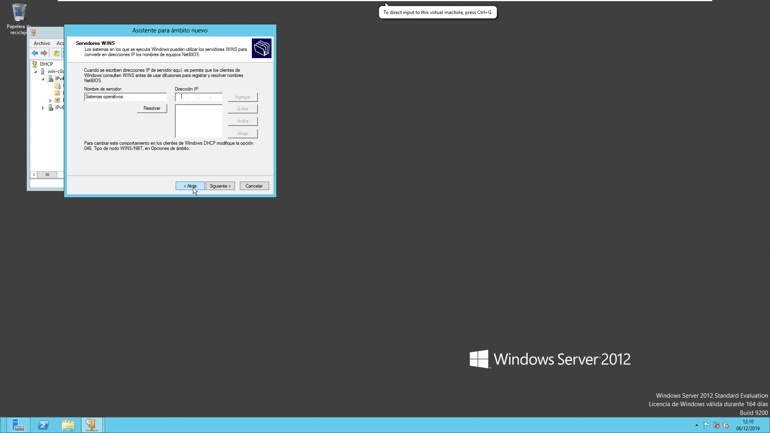 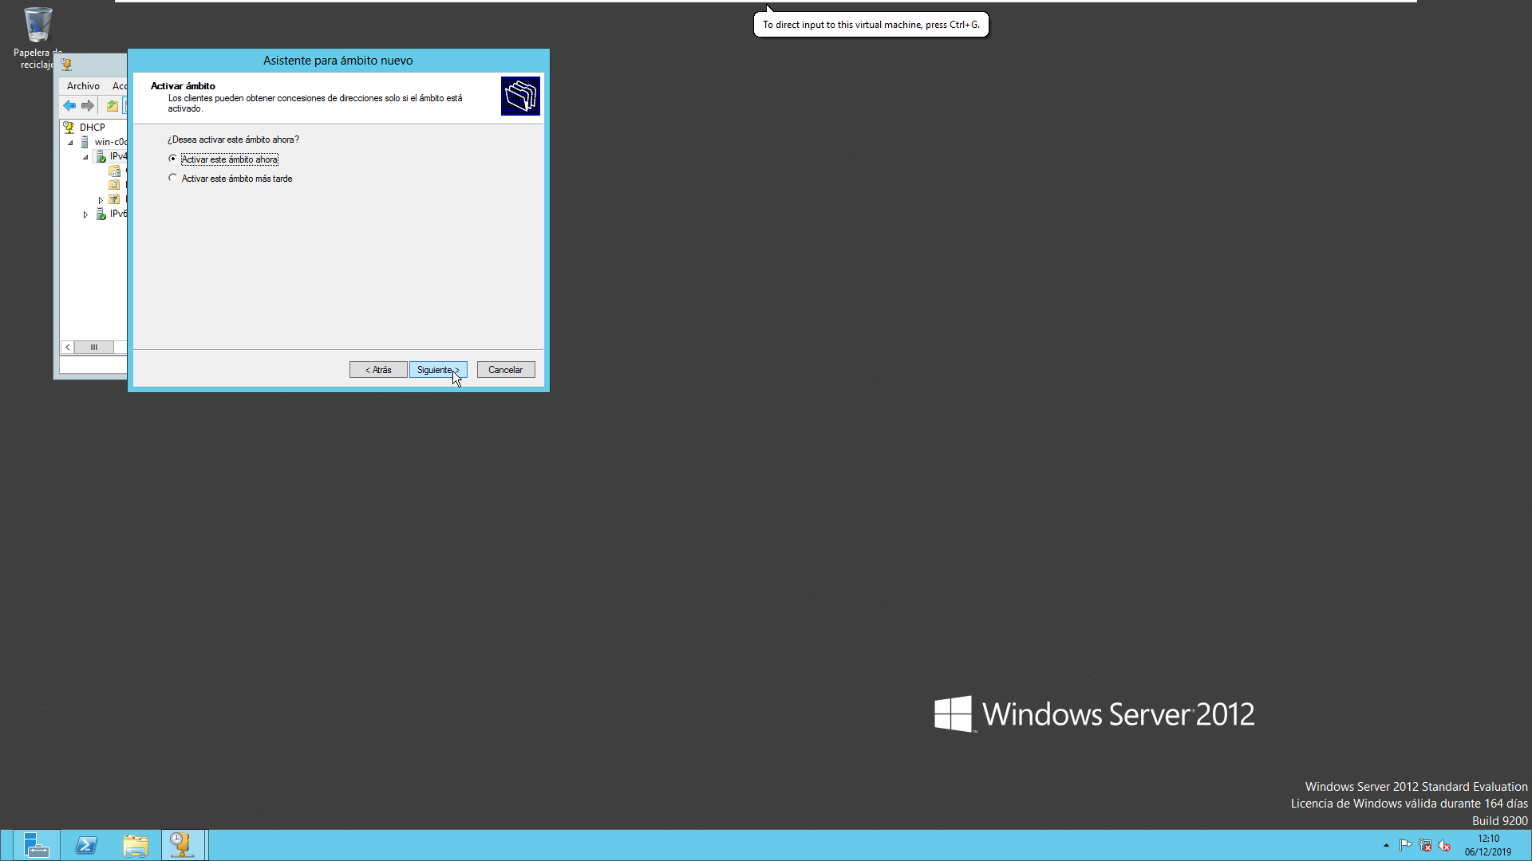 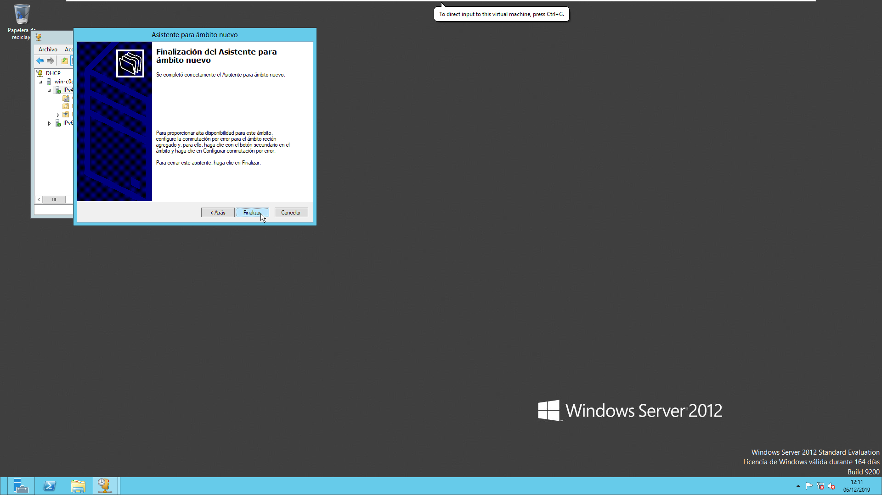

# WINS

Servidor de nombres de Microsoft para NetBios, que proporciona un servicio de base de datos con replicación dinámica que puede registrar y resolver nombres NetBios con las direcciones IP usadas en la red. La familia Microsoft® Windows Server 2003 incluye WINS, lo que permite que el equipo servidor actúe como servidor de nombres NetBios y registre y resuelva los nombres de equipos cliente habilitados para WINS de la red en la forma descrita en el estándar de NetBios sobre TCP/IP.

## Servidores WINS

Al usar un servidor de nombres de Internet de Windows en una red se evita realizar búsquedas más laboriosas (como peticiones broadcast) para obtenerla, y se reduce de esta forma el tráfico de la red.

A partir de Windows 2000 WINS ha sido relegado en favor de DNS y Active Directory, sin embargo, sigue siendo necesario para establecer servicios de red con versiones anteriores de sistemas Microsoft.

Generalmente se utiliza para referirse a los ordenadores nombres como por ejemplo: (*SERVER1, PC1, NOMINAS*, etc.). El servicio WINS cambia estos nombres a direcciones IP con el formato 131.107.2.200. Si un ordenador necesita acceder a un archivo en *SERVER1*. El ordenador podría difundir el siguiente mensaje «¿Está *SERVER1* conectado?» y esperar a que *SERVER1* le conteste. Sin embargo, este método presenta dos problemas. Primero, la difusión llega a todos los ordenadores y cada uno debe decidir si responder o no. En segundo lugar, las difusiones no pasan a través de enrutadores. Por lo tanto, todos los ordenadores dentro de la subred local reciben la difusión, pero no la reciben los ordenadores en las demás subredes. Si *SERVER1* está en otra subred, no recibirá la difusión. El ordenador necesita un método más directo para determinar la dirección IP del servidor.

Una forma de solucionarlo puede ser el archivo LMHOSTS; una lista de nombres de ordenador y direcciones IP que el cliente puede utilizar, como una guía de teléfonos, para buscar las direcciones IP de los ordenadores. El administrador del sistema debe actualizar esta lista manualmente y replicarla regularmente a los clientes. En un entorno relativamente estático, esta solución funciona bastante bien. Sin embargo, las direcciones IP pueden cambiar con mucha frecuencia. Es casi imposible mantener una red sujeta a cambios continuos. WINS proporciona una solución automatizada al problema.

Un servidor WINS es una base de datos de direcciones IP y nombres de ordenador que se actualiza dinámicamente según cambian las direcciones IP. Muchas redes utilizan DHCP para asignar direcciones IP, por lo que los administradores normalmente instalan WINS junto con DHCP.

El servidor WINS debe tener una dirección IP fija para que un ordenador cliente de WINS pueda enviar un mensaje al servidor WINS y solicitar la dirección IP del ordenador con el cual necesita comunicarse. Este mensaje no es una difusión, porque el cliente sabe la dirección IP del servidor WINS y le envía el mensaje directamente. De la misma forma, el servidor WINS conoce también la dirección IP del ordenador que envió la petición y le contesta directamente a ésta.

## Servidores WINS principal y secundario

Los clientes utilizan los servidores WINS de dos maneras: como servidor WINS principal o secundario. La diferencia entre el servidor WINS principal o secundario no está basada de ninguna manera en los servidores (que son iguales en WINS desde el punto de vista funcional). La diferencia se halla en el cliente, que distingue y ordena la lista de servidores WINS cuando puede utilizar más de uno. En la mayor parte de los casos, el cliente se pone en contacto con el servidor WINS principal para todas sus funciones de servicio de nombres NetBios (registro, renovación y liberación de nombres, y consulta y resolución de nombres). El único caso en el que se puede llegar a utilizar los servidores WINS secundarios es cuando el servidor WINS principal:

No está disponible en la red cuando se hace la solicitud de servicio.

No puede resolver el nombre para el cliente (en el caso de una consulta de nombre).

En el caso de errores en el servidor WINS principal, el cliente solicita la misma función de servicio a sus servidores WINS secundarios. Si el cliente tiene configurados más de dos servidores WINS, los servidores WINS adicionales se utilizan hasta que la lista termine o uno de los servidores WINS secundarios procese y responda correctamente la solicitud. Después de utilizar un servidor WINS secundario, el cliente intenta periódicamente volver a utilizar su servidor WINS principal en las siguientes solicitudes de servicio.

En los clientes WINS más recientes (Windows XP y Windows 2000), se puede configurar una lista de hasta 12 servidores WINS secundarios (manualmente en las propiedades TCP/IP o dinámicamente desde un servidor DHCP que proporcione una lista mediante la opción 44 de DHCP). Esta característica es útil en entornos en los que haya un gran número de clientes móviles y se utilicen con frecuencia recursos y servicios basados en NetBios. Como en este tipo de entornos la base de datos WINS puede no ser coherente a través de la red de servidores WINS debido a cuestiones de convergencia, puede ser útil que los clientes sean capaces de consultar más de dos servidores WINS.

Sin embargo, no se debe abusar de esta opción de forma innecesaria ya que tiene inconvenientes en lo que respecta a la ventaja real de tolerancia a errores que significa el disponer de servidores WINS adicionales. El beneficio de esta característica se tiene que sopesar en relación al hecho de que, para cada servidor WINS adicional, el tiempo de proceso de una solicitud de consulta en WINS es incrementalmente mayor. Por ejemplo, si un cliente WINS intenta la consulta en tres o más servidores WINS antes de desistir, puede retrasar notablemente el proceso de la consulta del nombre antes de intentar otros métodos alternativos en la resolución, como la búsqueda de un archivo Hosts local o la consulta de un servidor DNS.

**A continuación, realizaremos los pasos a seguir para la configuración de un WINS:**

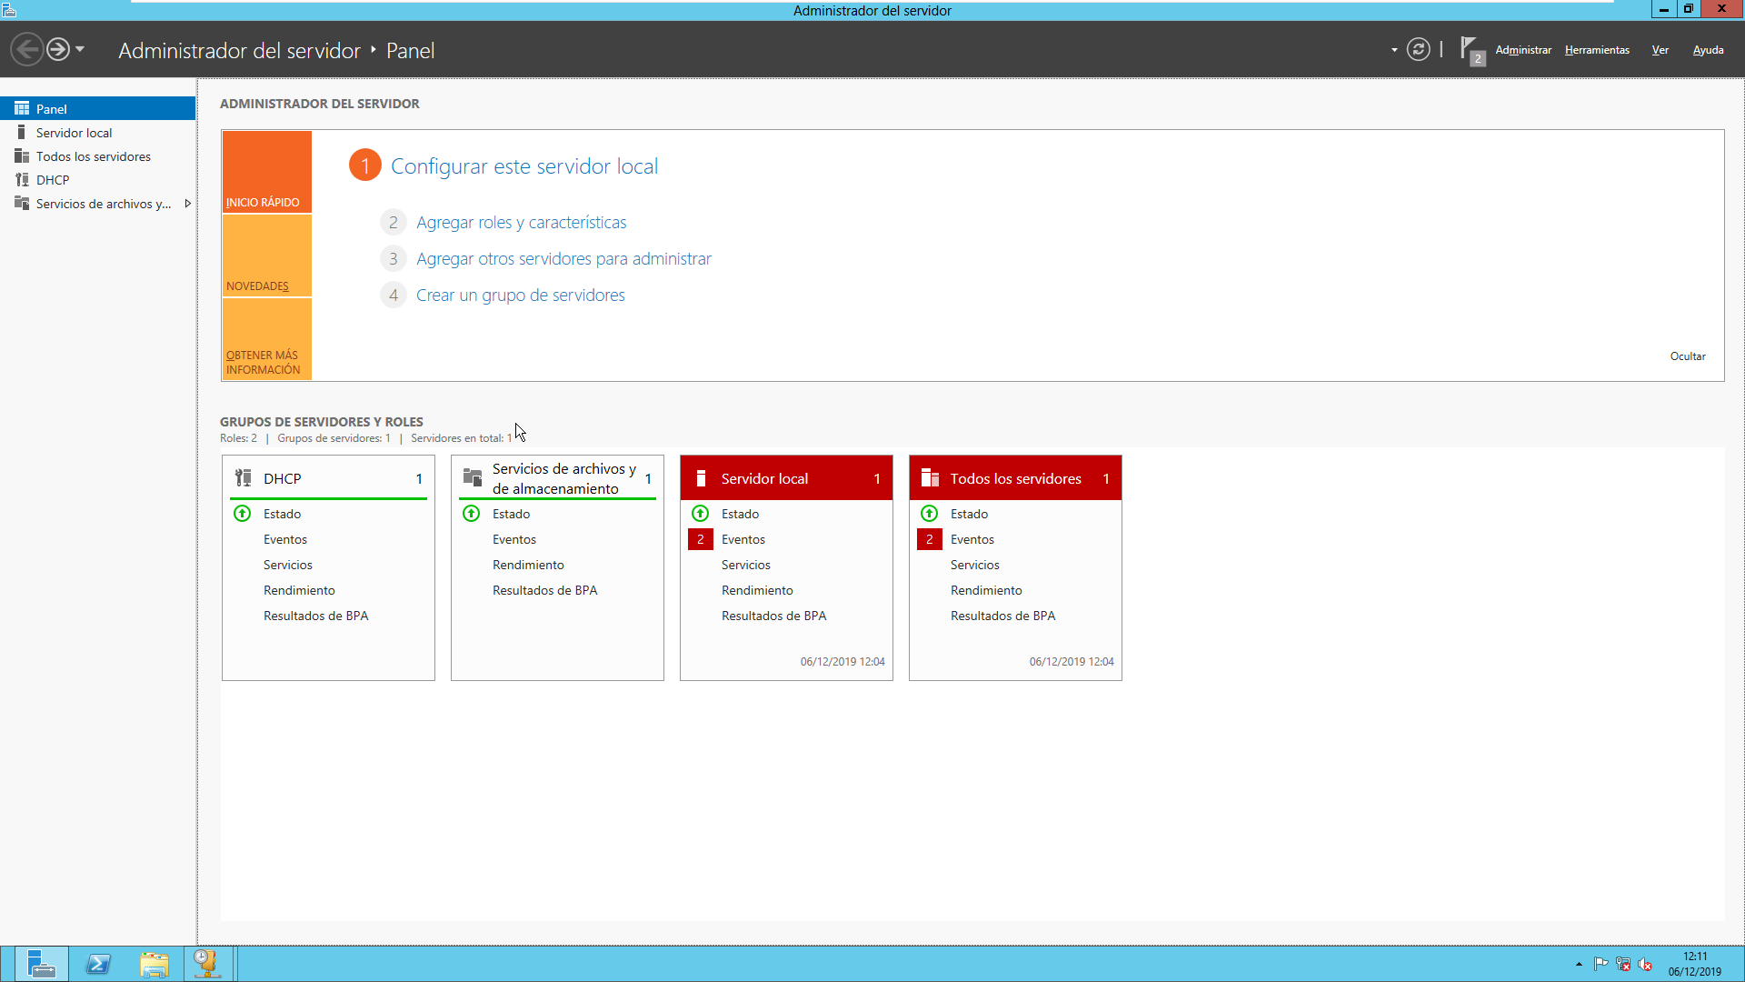 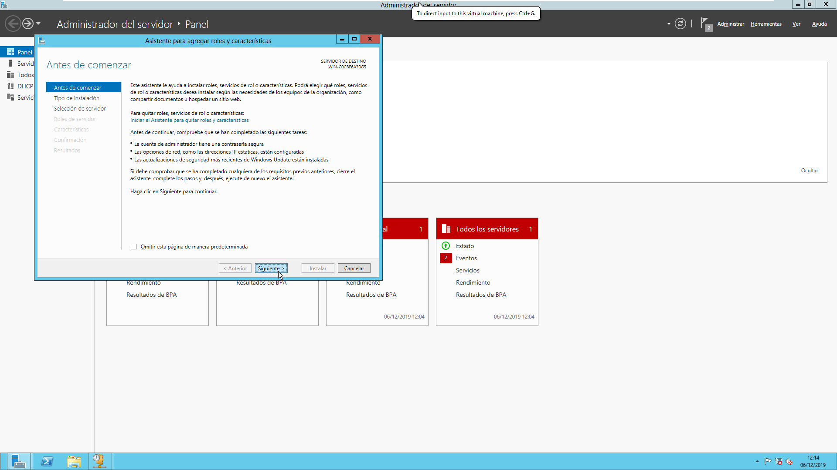 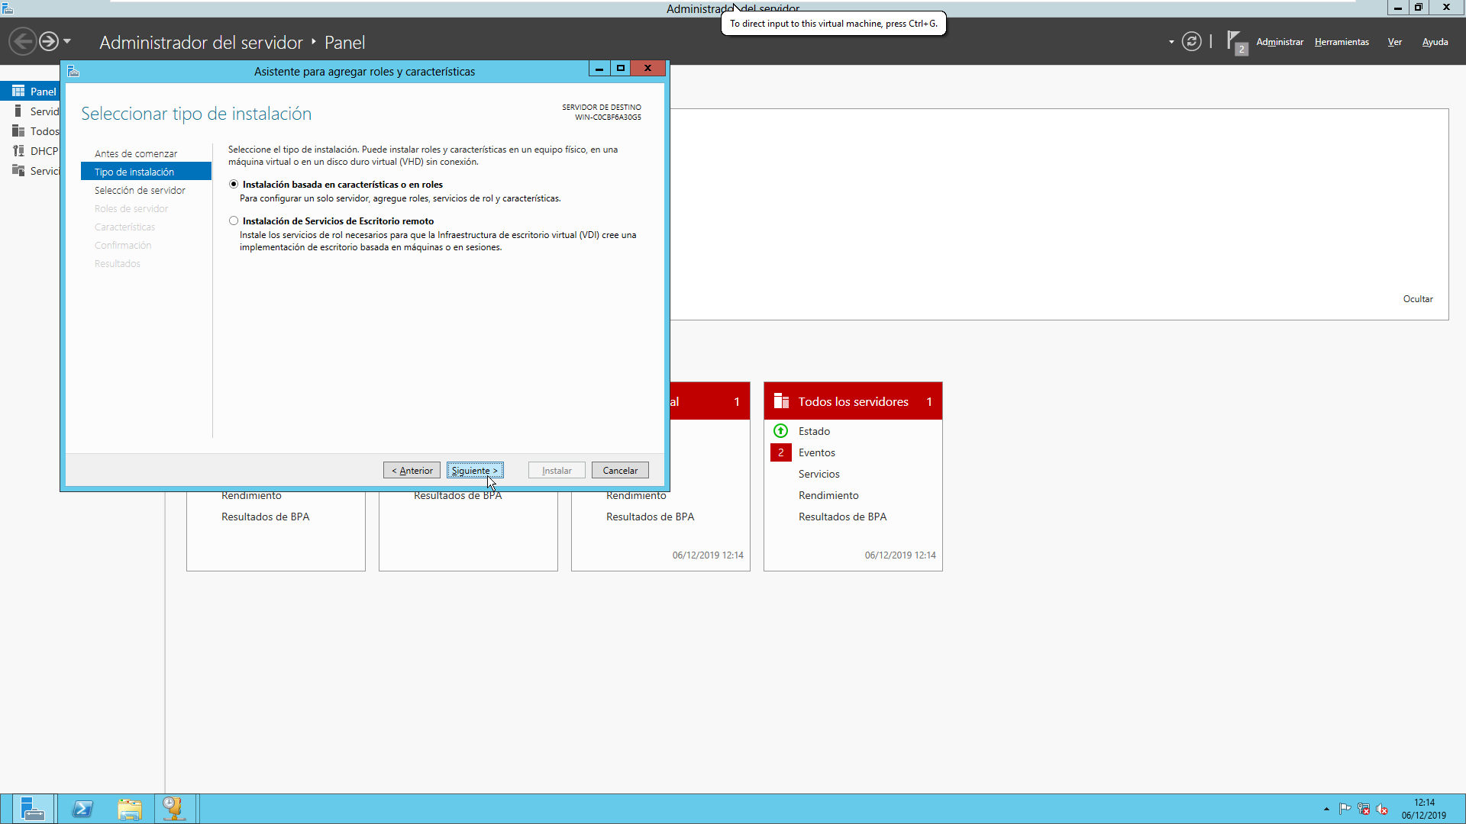 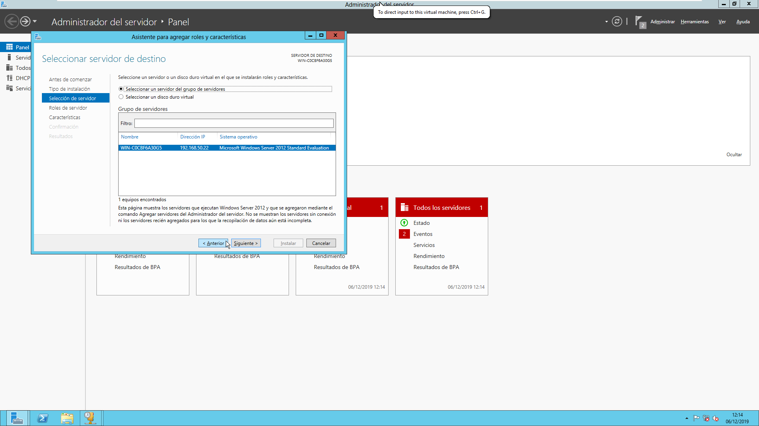

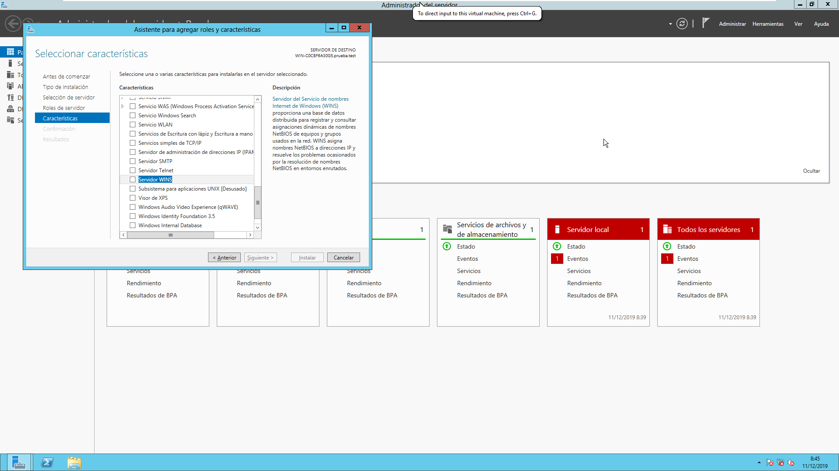 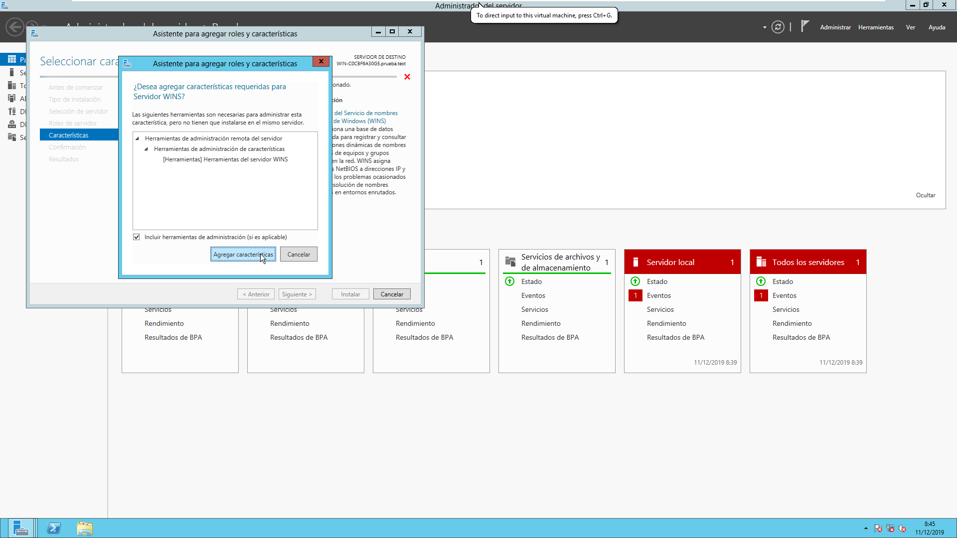 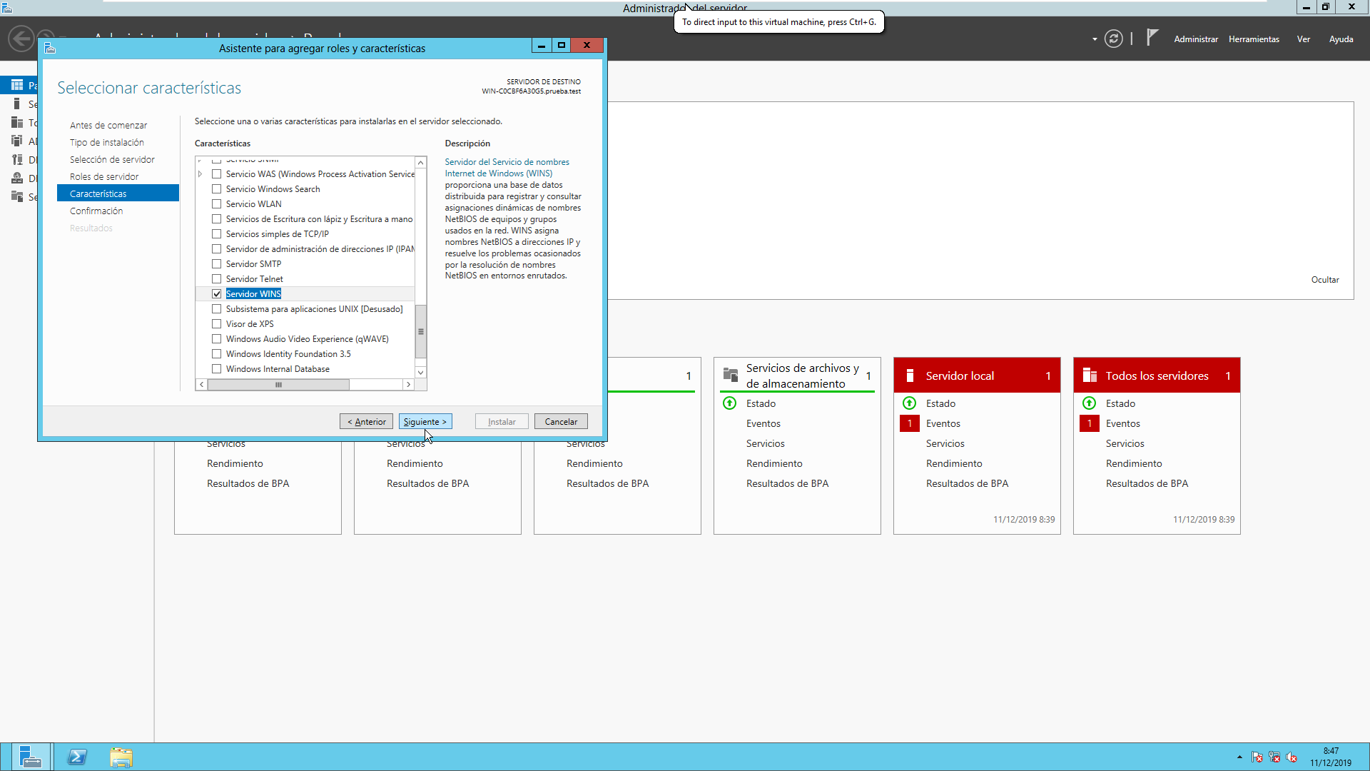 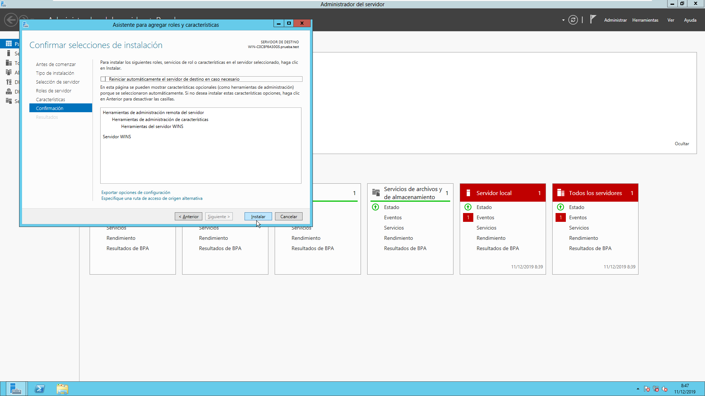 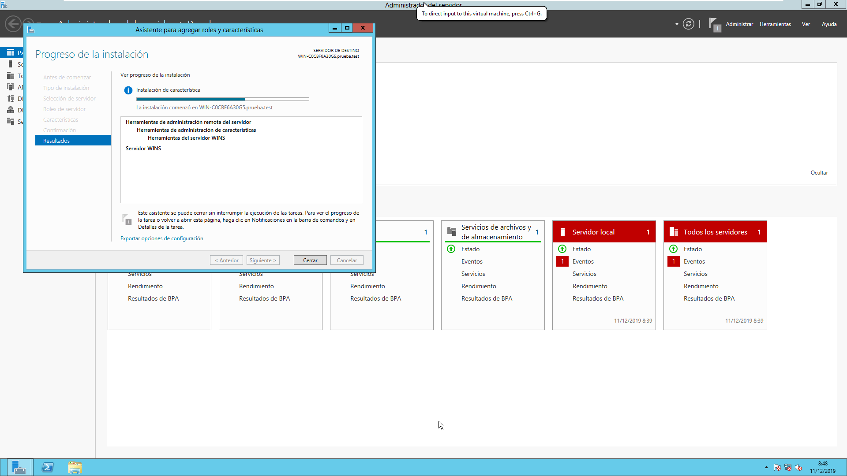 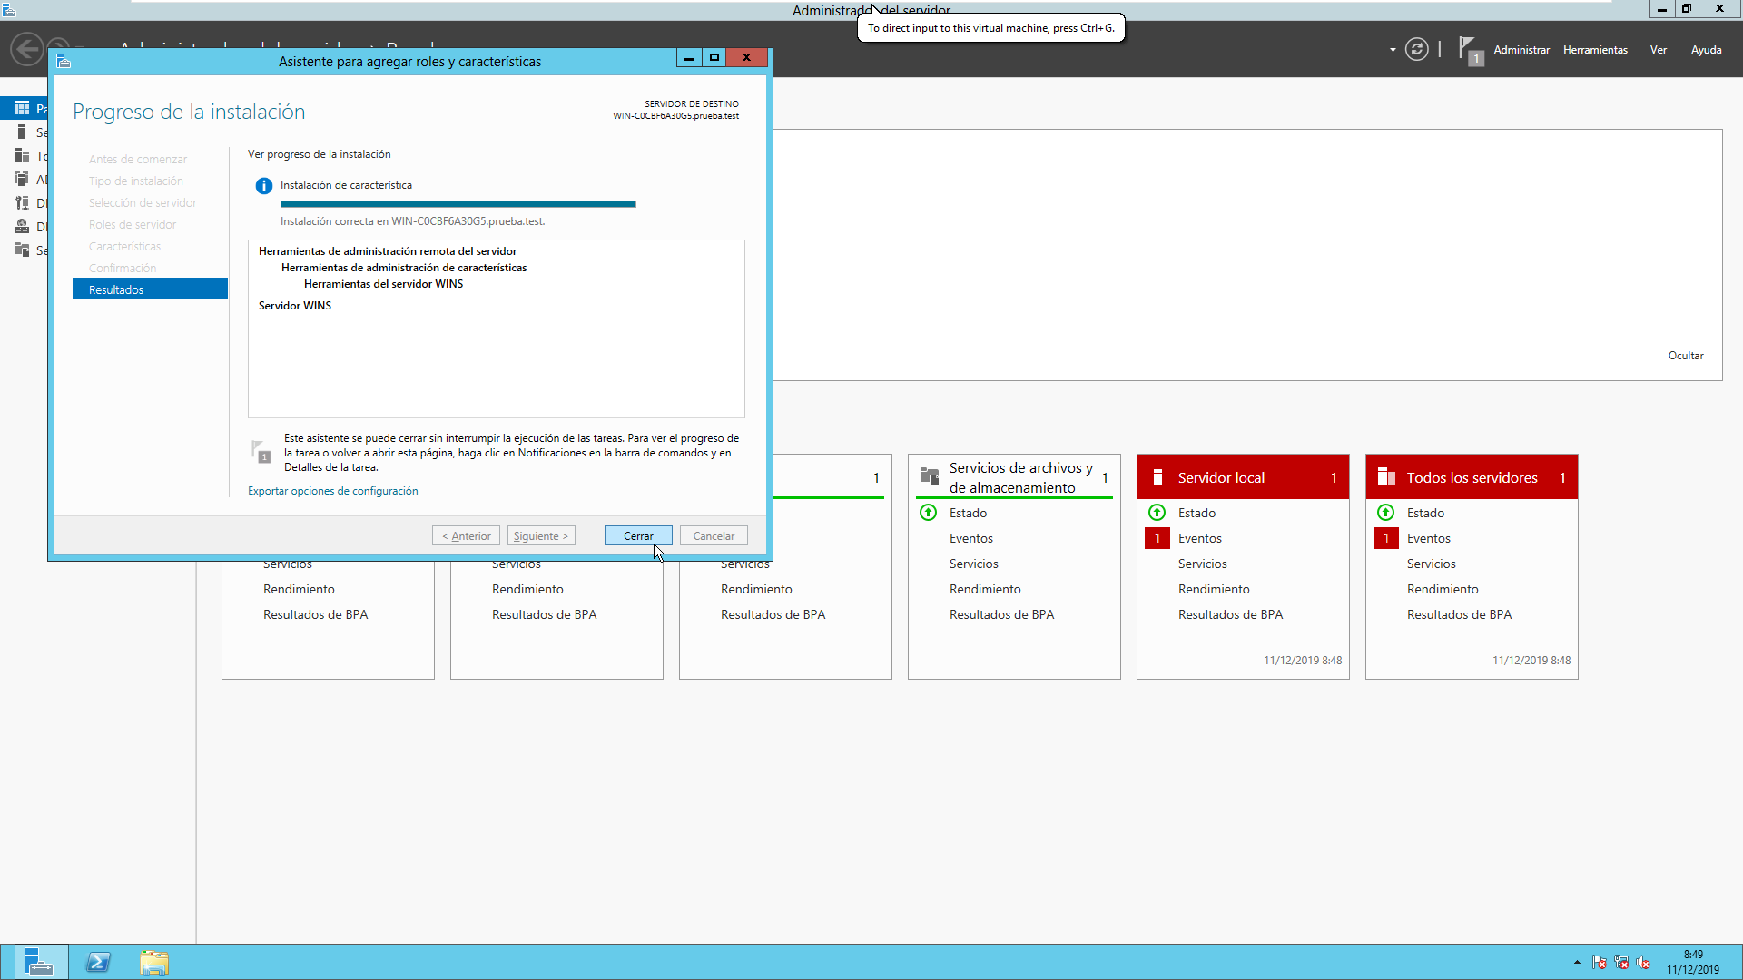

# Zona inversa

La **búsqueda DNS inversa** o la resolución DNS inversa (rDNS) es la determinación de un nombre de dominio que está asociado a una determinada dirección IP utilizando el Sistema de nombres de dominio (DNS) de Internet.

Las redes de ordenadores utilizan el Sistema de Nombres de Dominio para determinar la dirección IP asociada a un nombre de dominio. Este proceso también se conoce como la resolución de DNS hacia adelante. La búsqueda de DNS inversa es el proceso inverso, la resolución de una dirección IP a su nombre de dominio designado.

La base de datos de DNS inversa de la Internet tiene sus raíces en la dirección y el área de enrutamiento de parámetros (.arpa) del dominio de nivel superior de Internet. IPv4 utiliza el dominio in-addr.arpa y el dominio ip6.arpa se delega para IPv6. El proceso de la resolución inversa de una dirección IP utiliza el tipo de registro DNS puntero (registro PTR).

Los usos más comunes de la DNS inversa incluyen:

El uso original de los rDNS: solucionar problemas de red a través de herramientas como traceroute, Ping, y el campo de encabezado para seguimiento "Recibido:" para el protocolo de e-mail SMTP, los sitios web de seguimiento de los usuarios (especialmente en foros de Internet), etc.

Una técnica de antispam: la comprobación de los nombres de dominio en los rDNS para ver si los usuarios pueden ser de redes de acceso telefónico, direcciones asignadas dinámicamente, u otros servicios de bajo costo de Internet. Los propietarios de este tipo de direcciones IP suelen asignarles nombres rDNS genéricos como 1-2-3-4-dinámica-ip.example.com. Dado que la gran mayoría, pero no todos, de los e-mail que se origina en estos equipos es spam, muchos filtros de spam rechazan e-mail con estos nombres rDNS.

Una verificación forward-confirmed reverse DNS (FCrDNS) puede crear una forma de autenticación que muestra una relación válida entre el titular de un nombre de dominio y el propietario del servidor que se ha dado una dirección IP. Aunque no es muy completo, esta validación es lo suficientemente fuerte como para ser utilizado a menudo para propósitos de crear listas blancas, sobre todo porque los spammers y phishers por lo general no pueden pasar esta verificación cuando se utilizan ordenadores zombies que falsifican dominios.

Registro del sistema o herramientas de monitoreo a menudo reciben las entradas con los dispositivos pertinentes especificados solamente por direcciones IP. Para proporcionar datos más utilizables por humanos, estos programas suelen realizar una búsqueda inversa antes de escribir el registro, escribiendo así un nombre en lugar de la dirección IP.

A continuación, realizaremos los pasos a seguir para la configuración de un WINS:

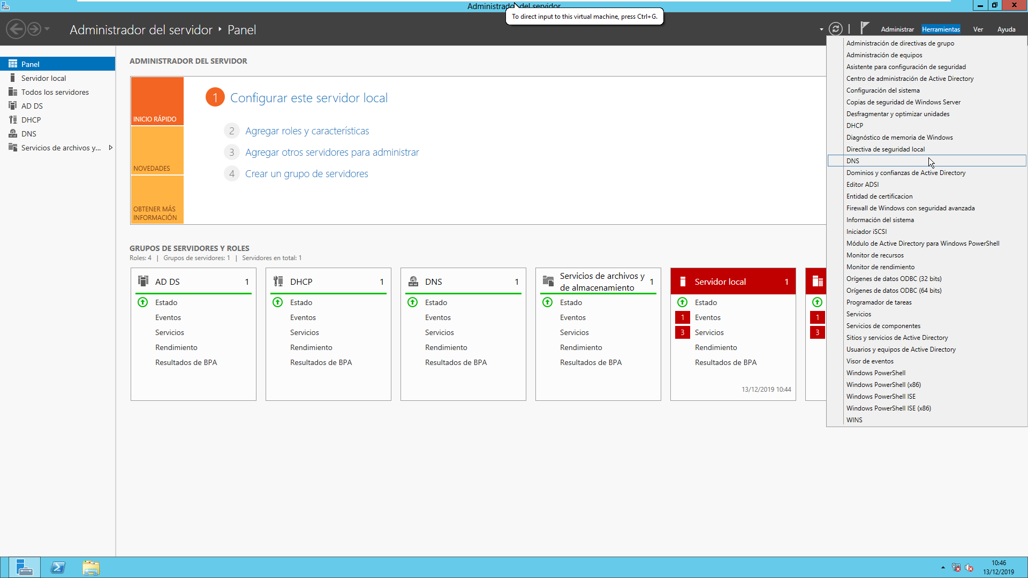

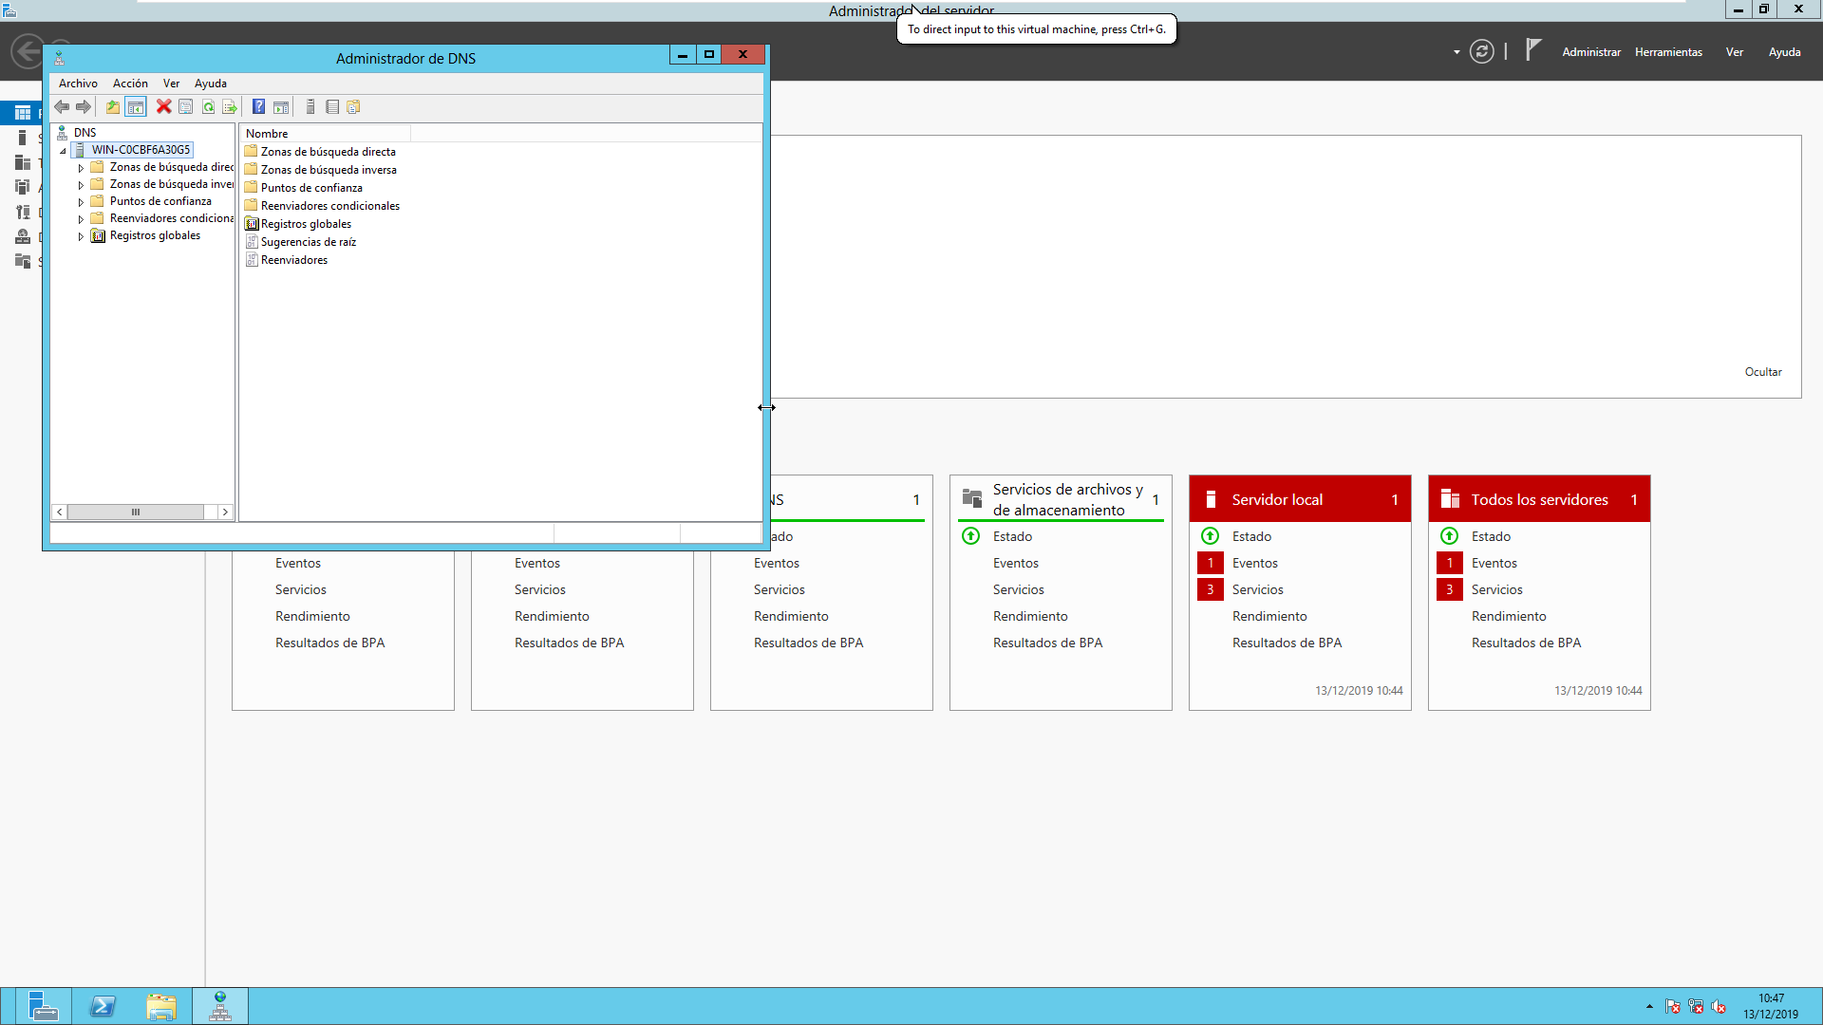 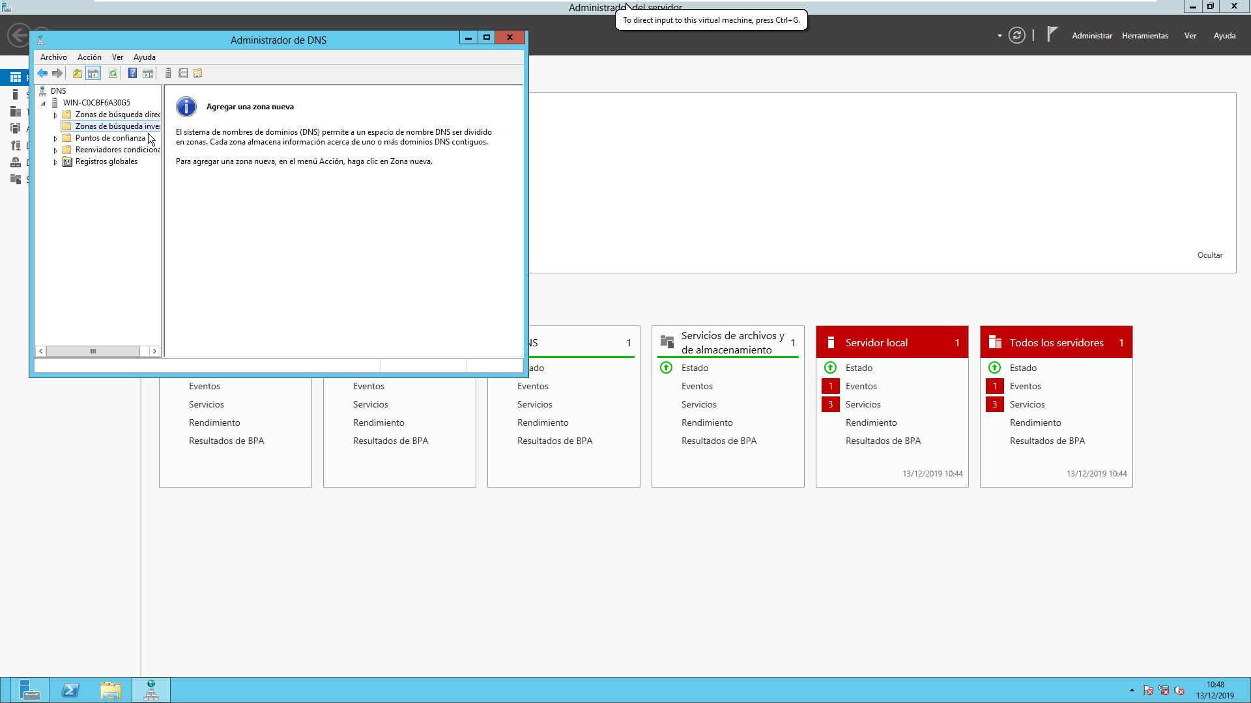 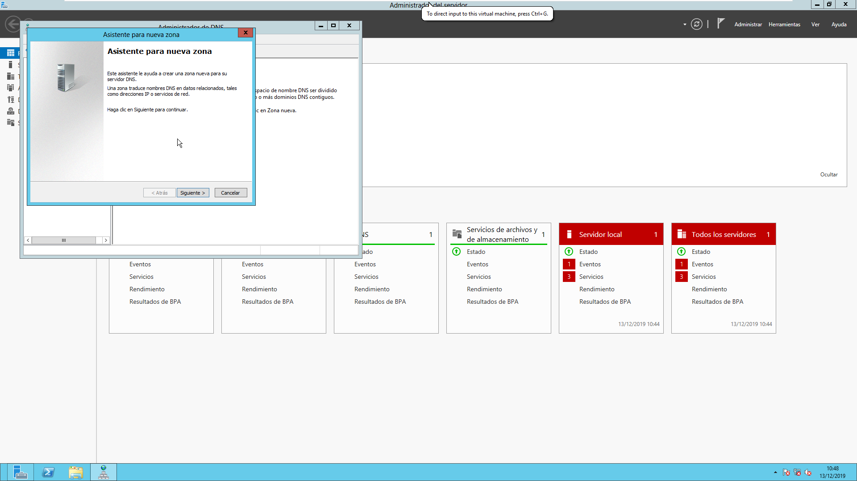 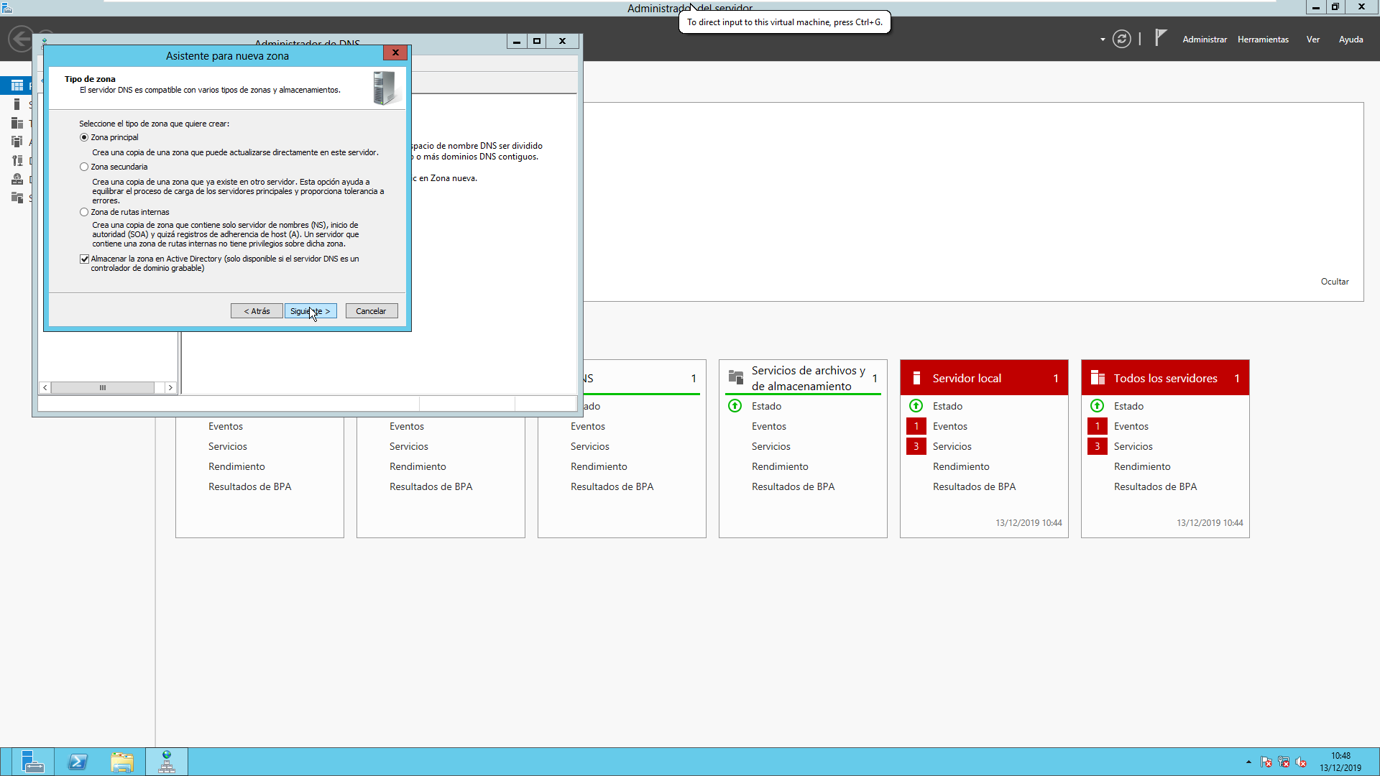 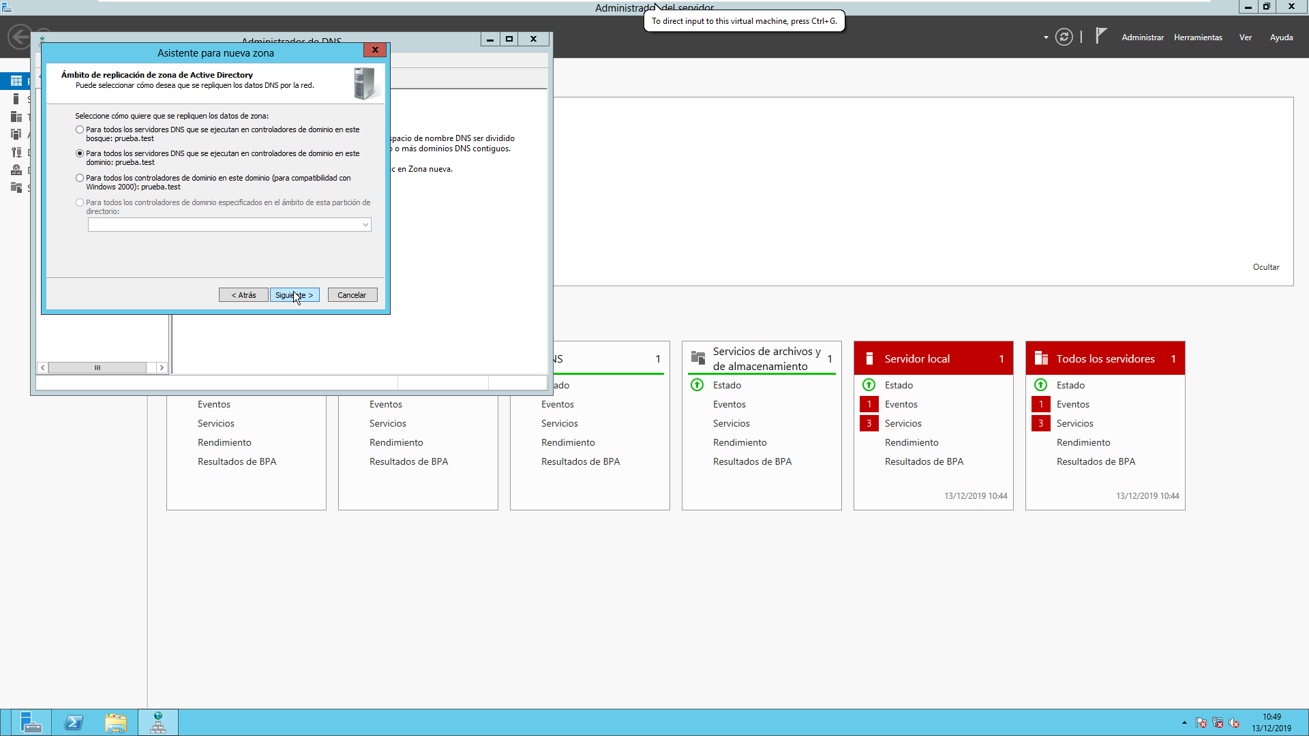 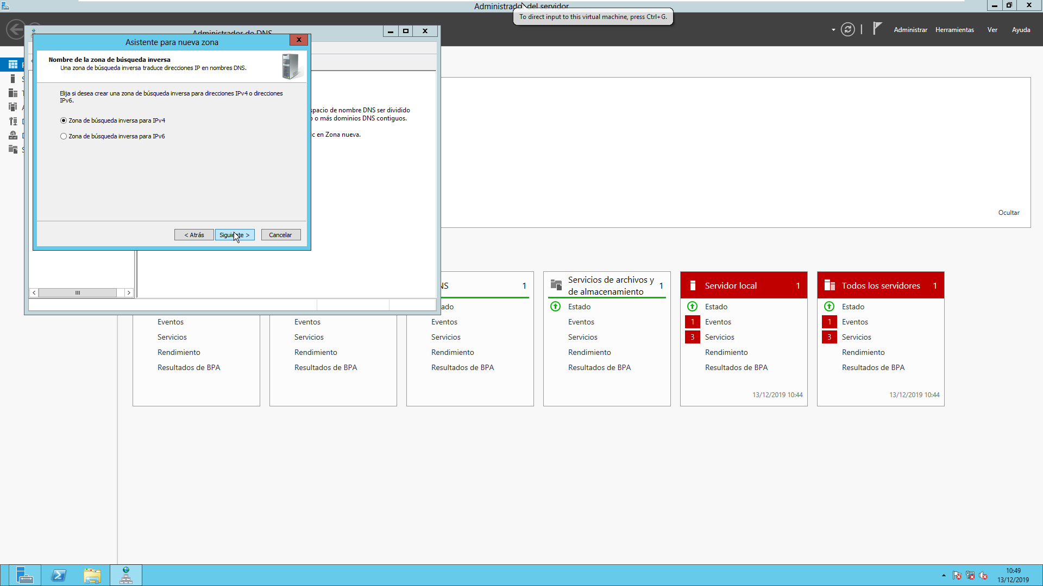

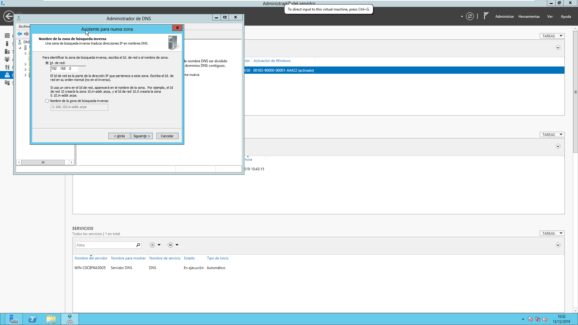 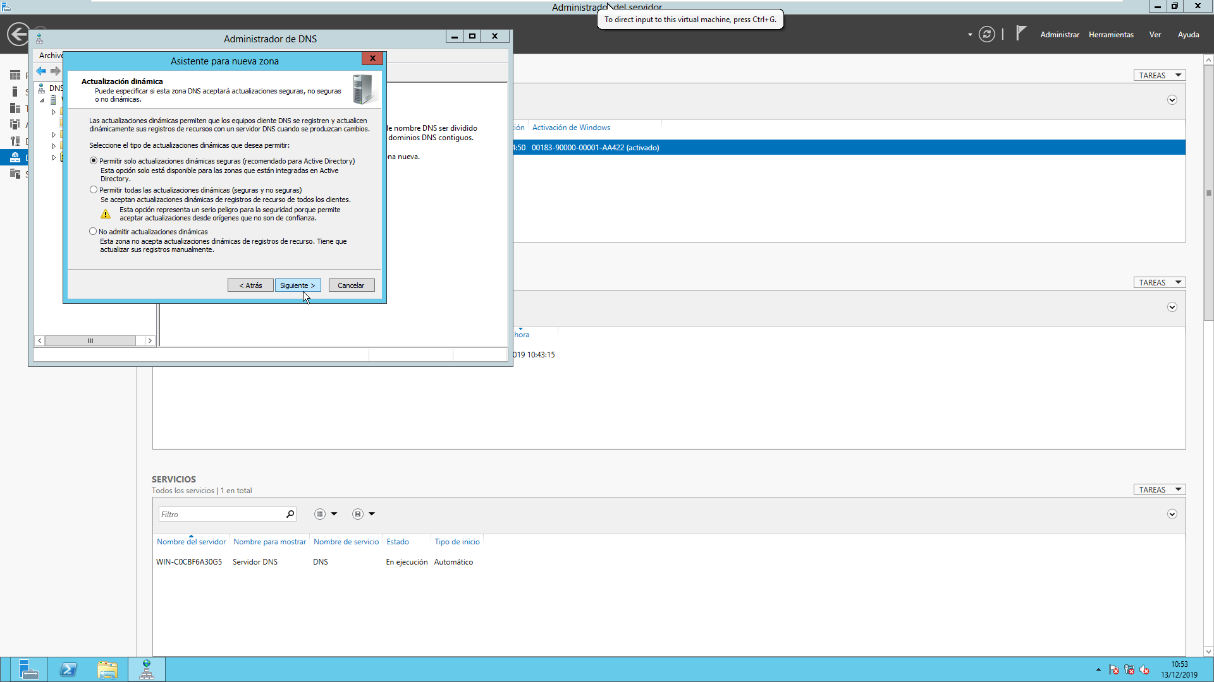 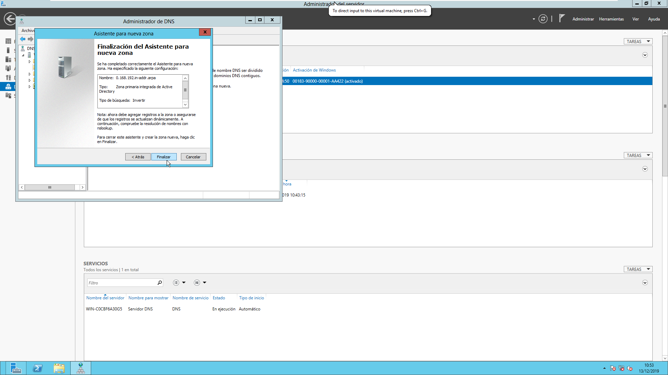 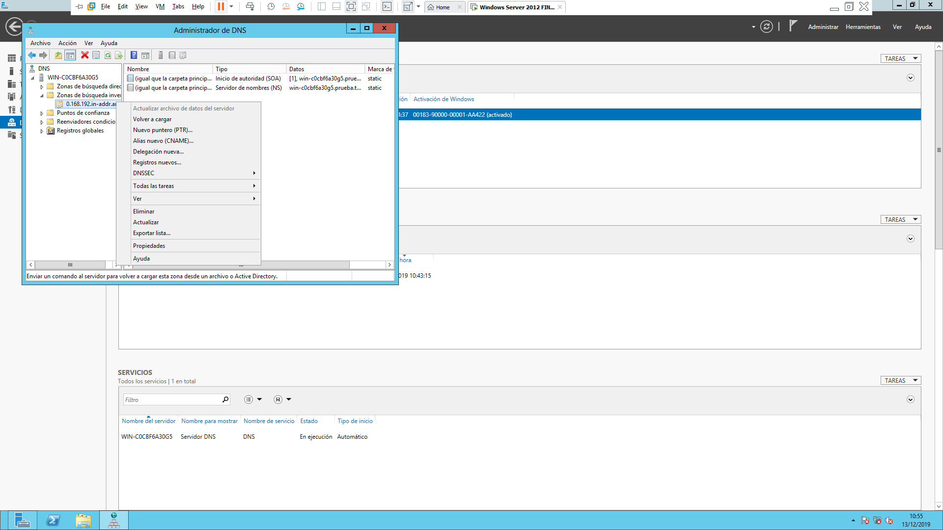

Clic en nuevo puntero.

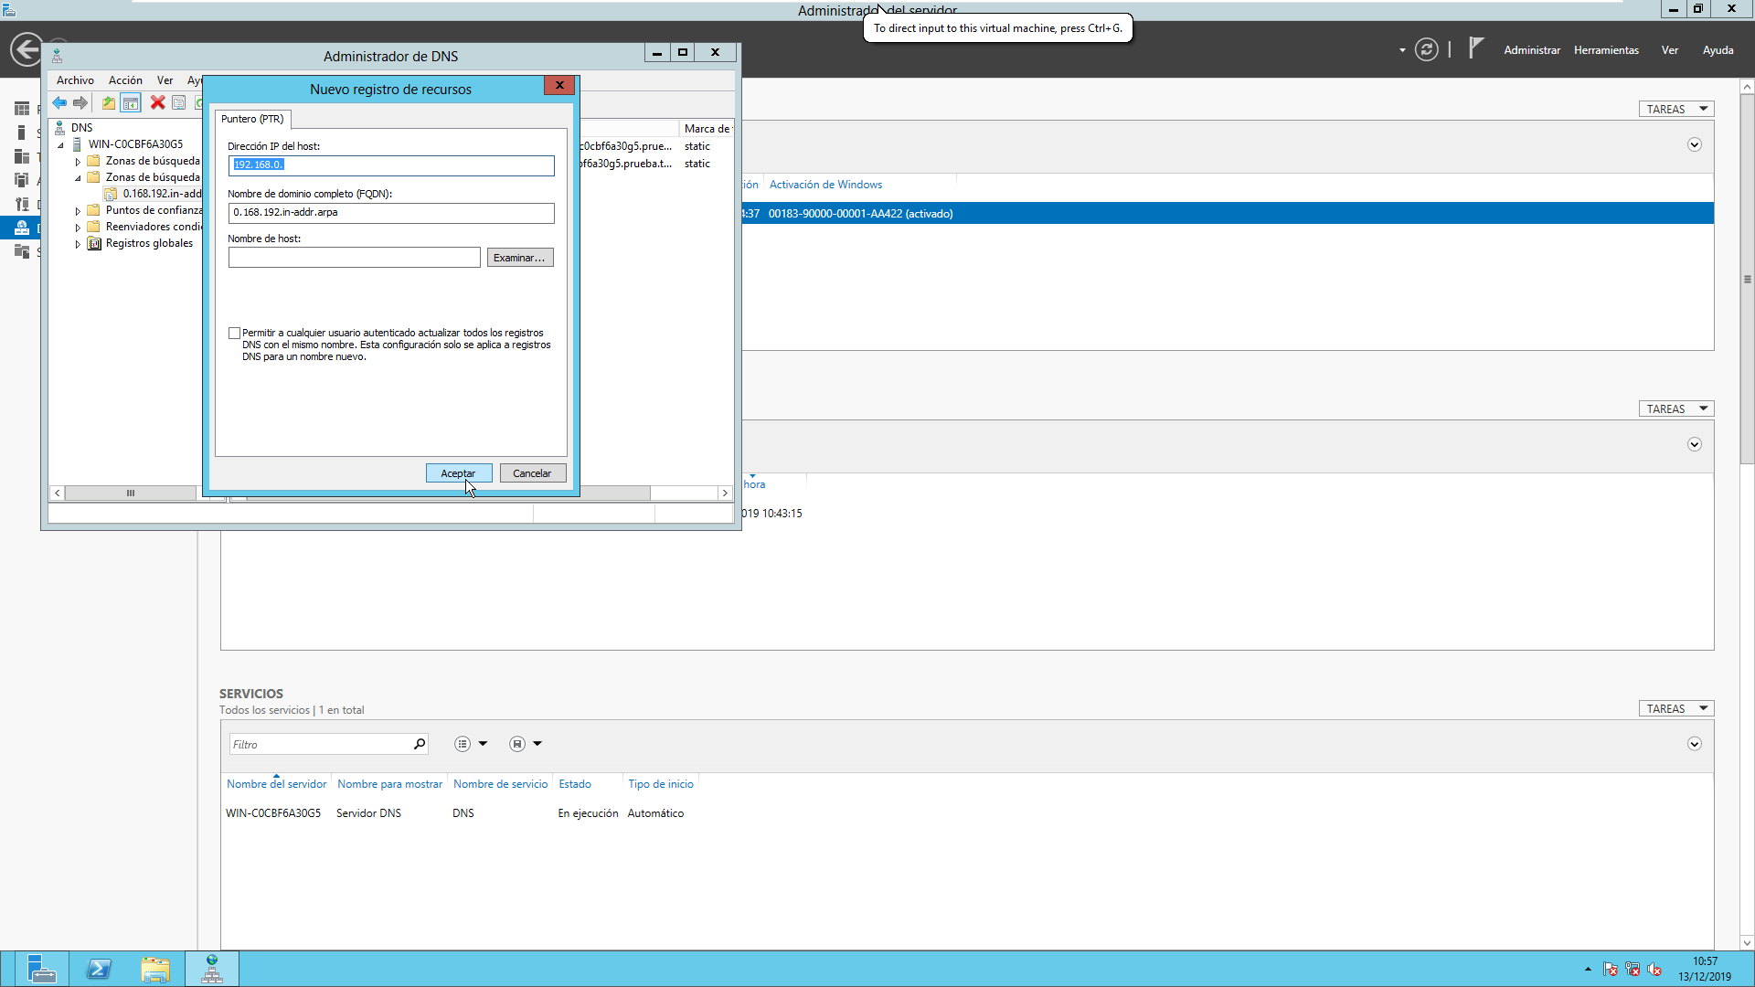 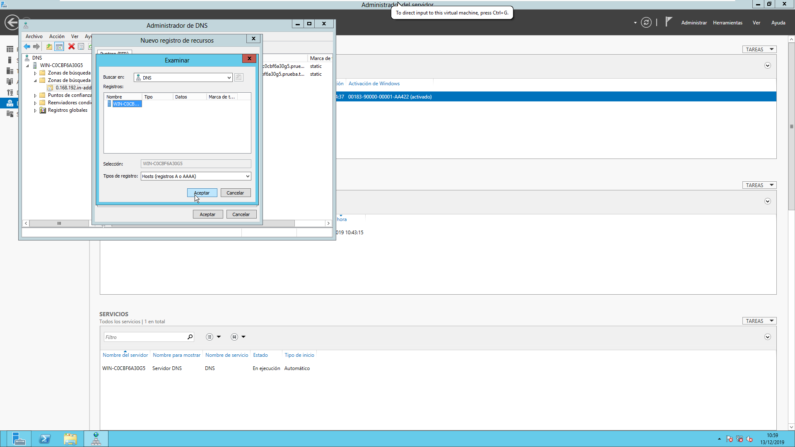 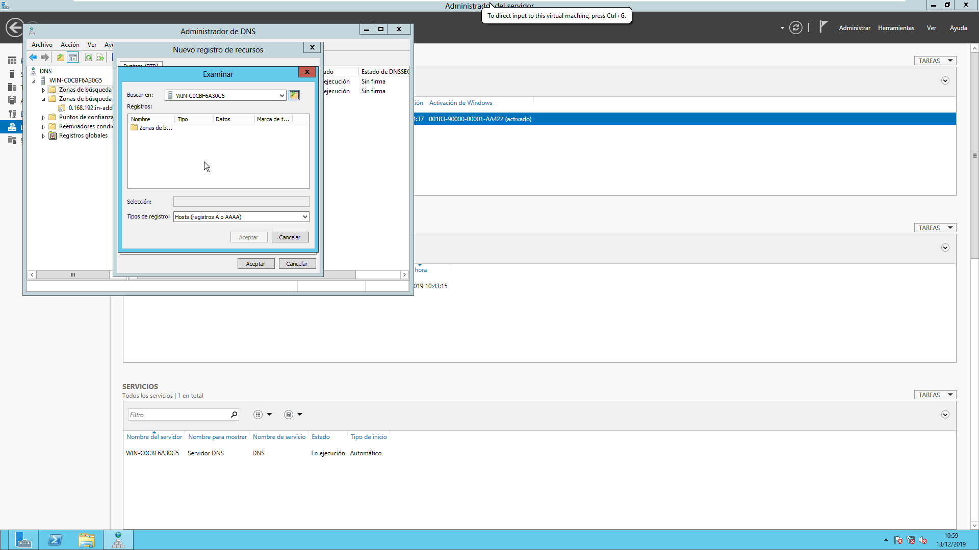 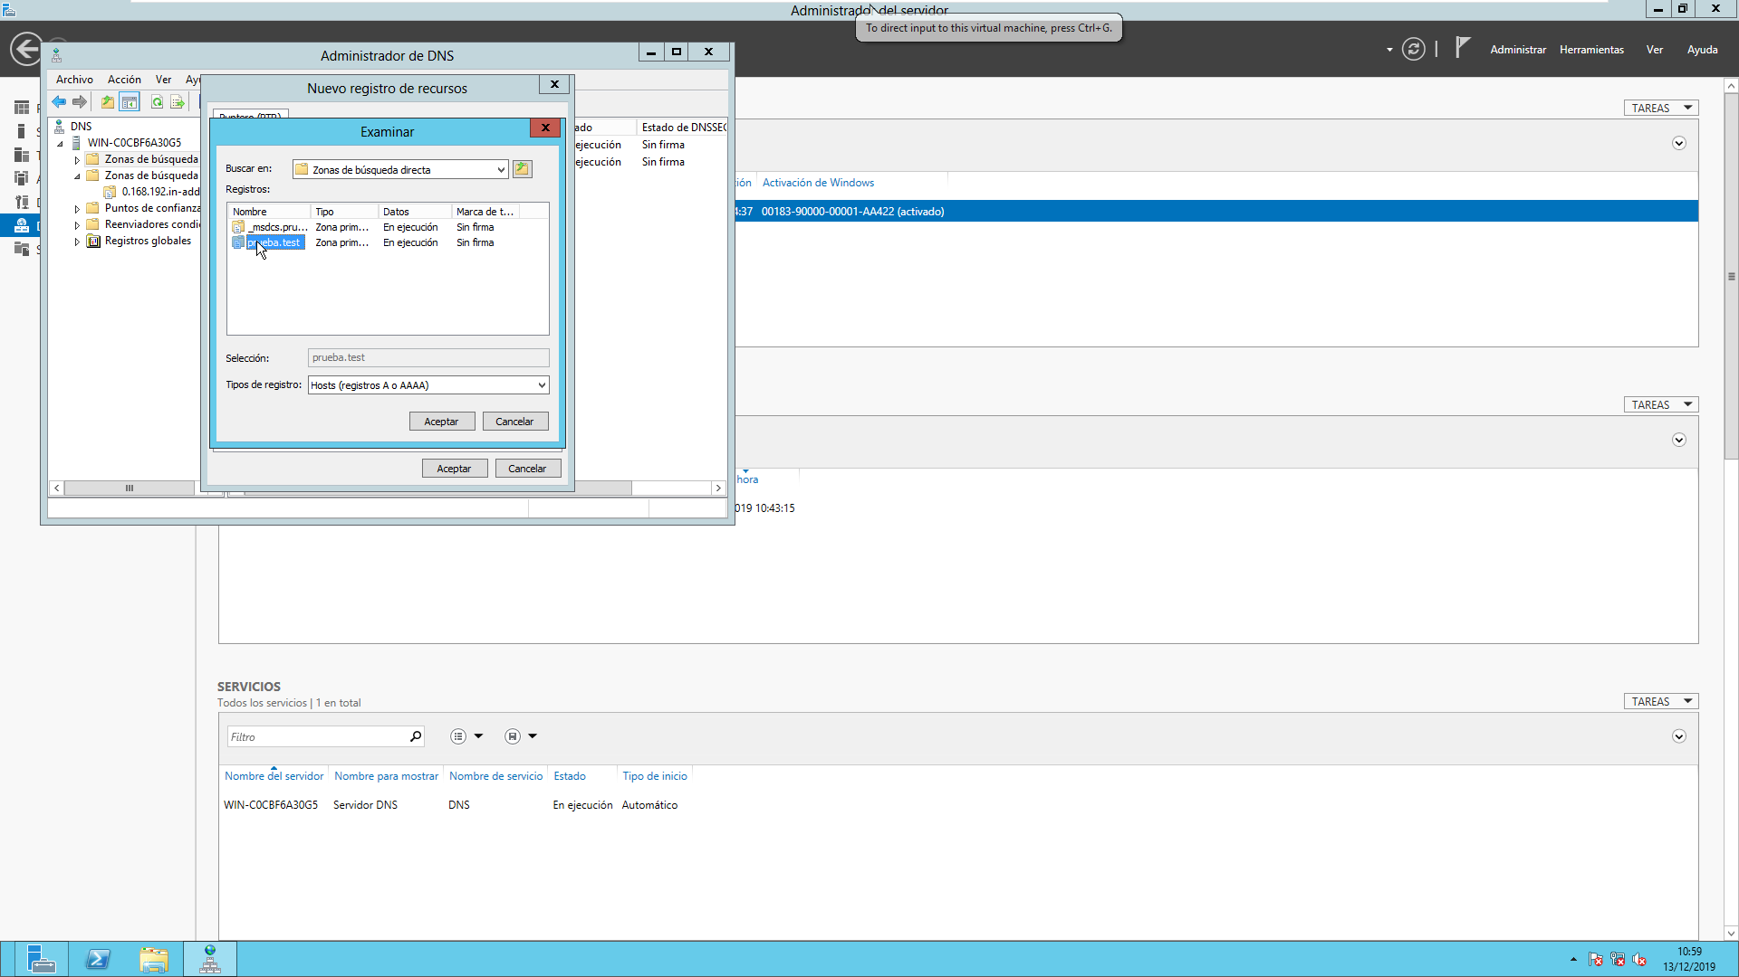 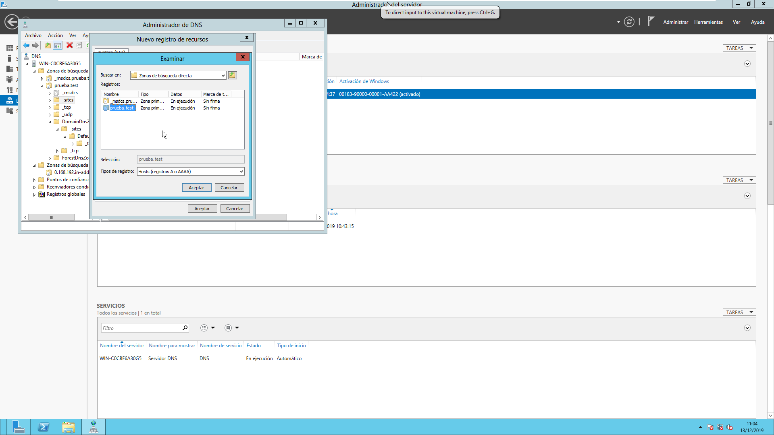 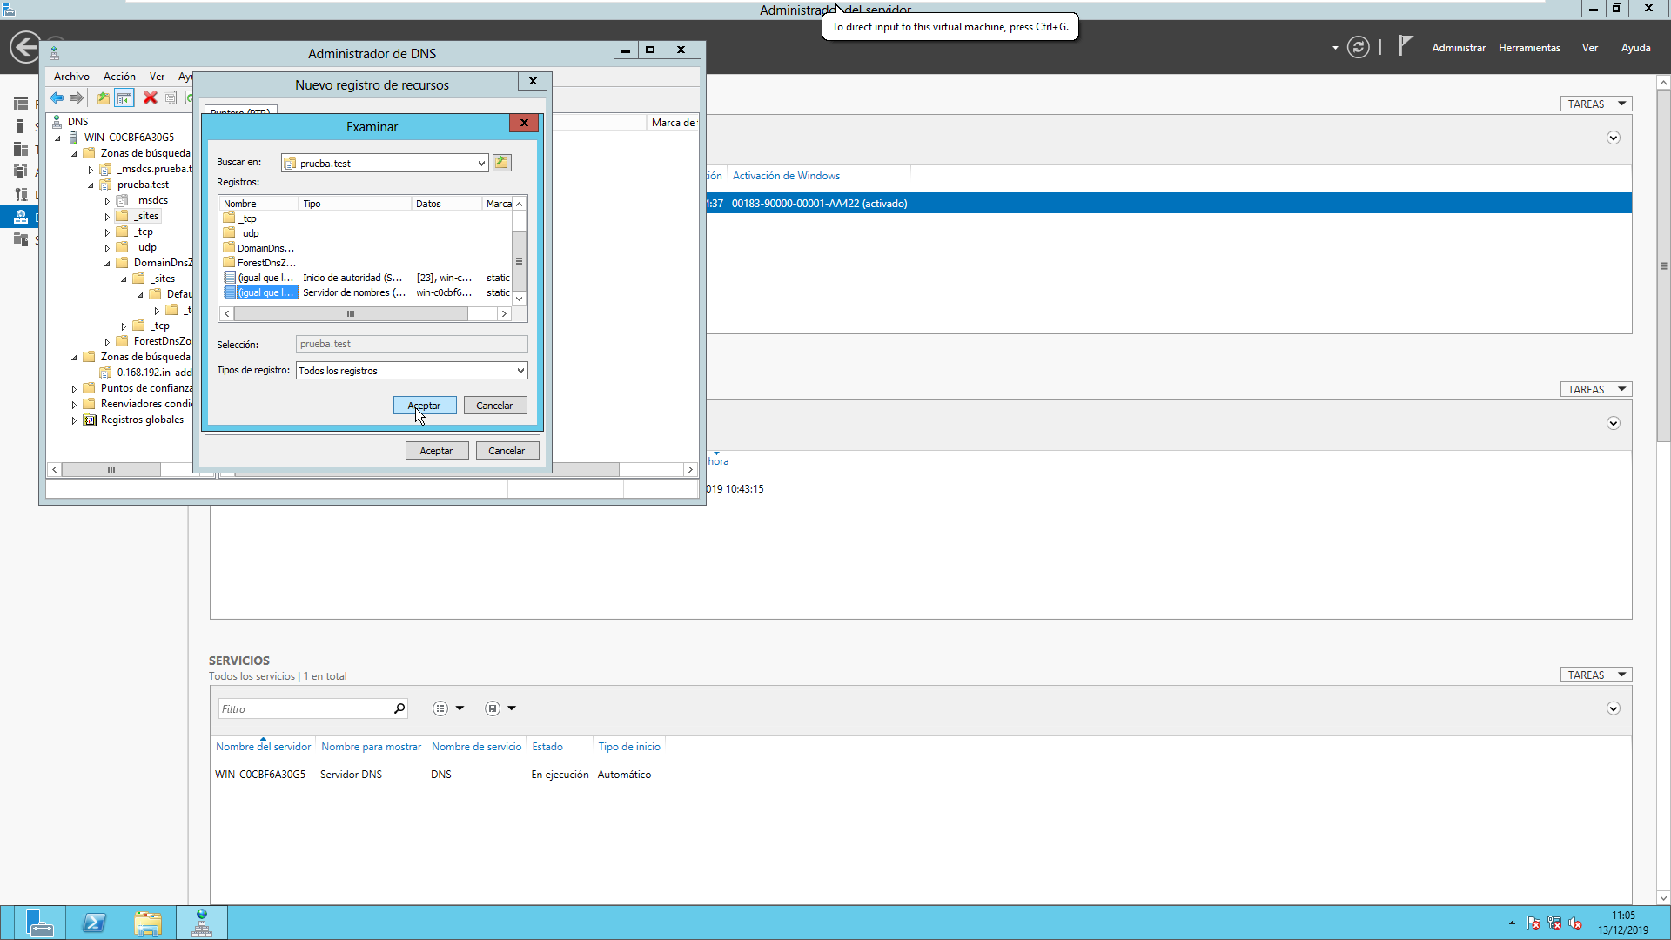 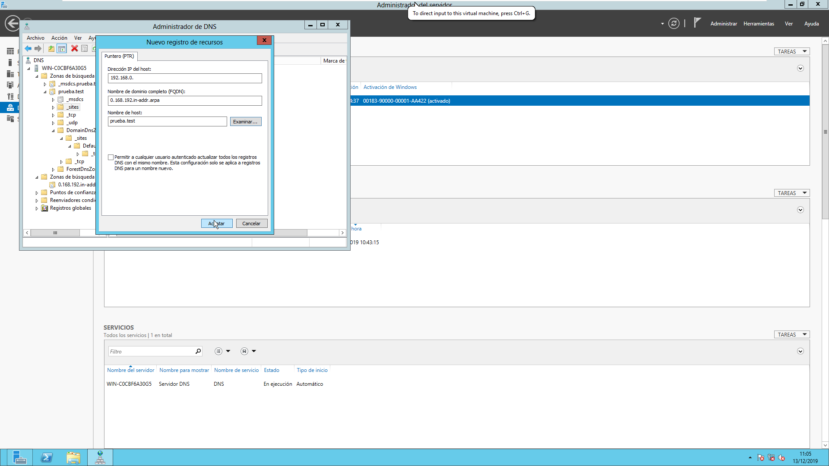 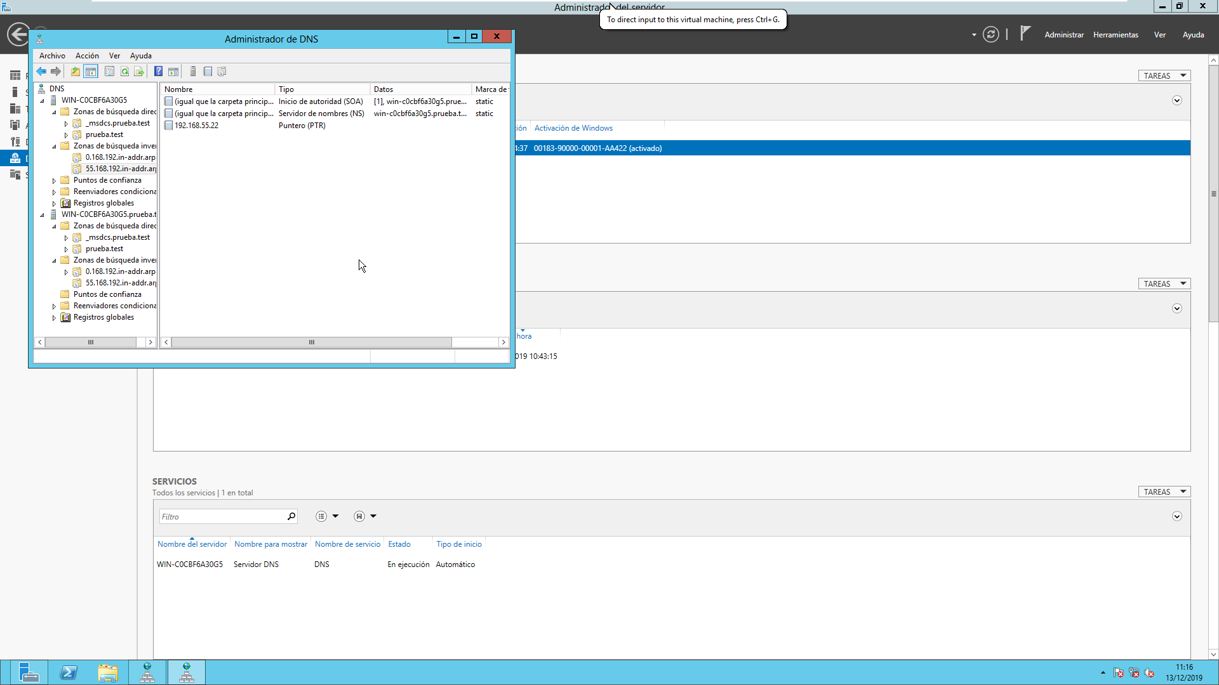

# Sistema de archivos

En el modelo cliente/servidor, un servidor de archivos es un equipo responsable del almacenamiento y administración central de archivos de datos para que otros equipos de la misma red puedan acceder a los archivos.

Un servidor de archivos permite a los usuarios compartir información a través de una red sin tener que transferir físicamente archivos por disquete o algún otro dispositivo de almacenamiento externo.

Cualquier computadora puede ser configurada para ser un host y actuar como un servidor de archivos. En su forma más simple, un servidor de archivos puede ser un PC ordinario que maneja peticiones de archivos y los envía a través de la red. En una red más sofisticada, un servidor de archivos puede ser un dispositivo de almacenamiento conectado en red (NAS) dedicado que también sirve como una unidad de disco duro remota para otros equipos, permitiendo que cualquiera en la red almacene archivos en él como si lo almacenaran en su propio disco duro.

Un programa o mecanismo que permite los procesos necesarios para compartir archivos también se puede llamar un servidor de archivos. En internet, estos programas utilizan a menudo el Protocolo de transferencia de archivos (FTP).

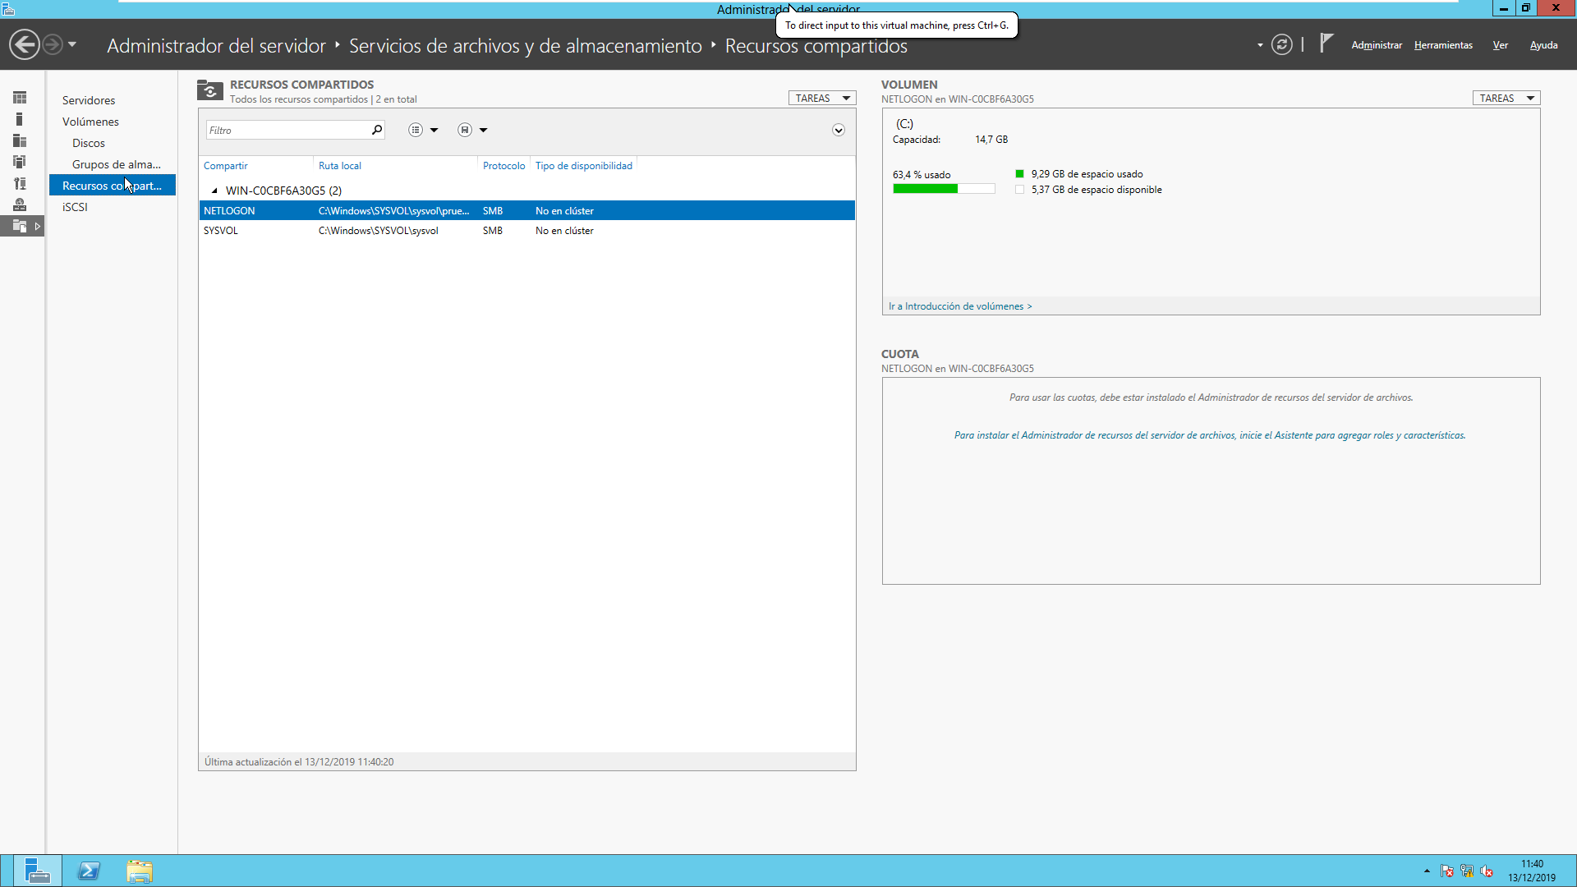 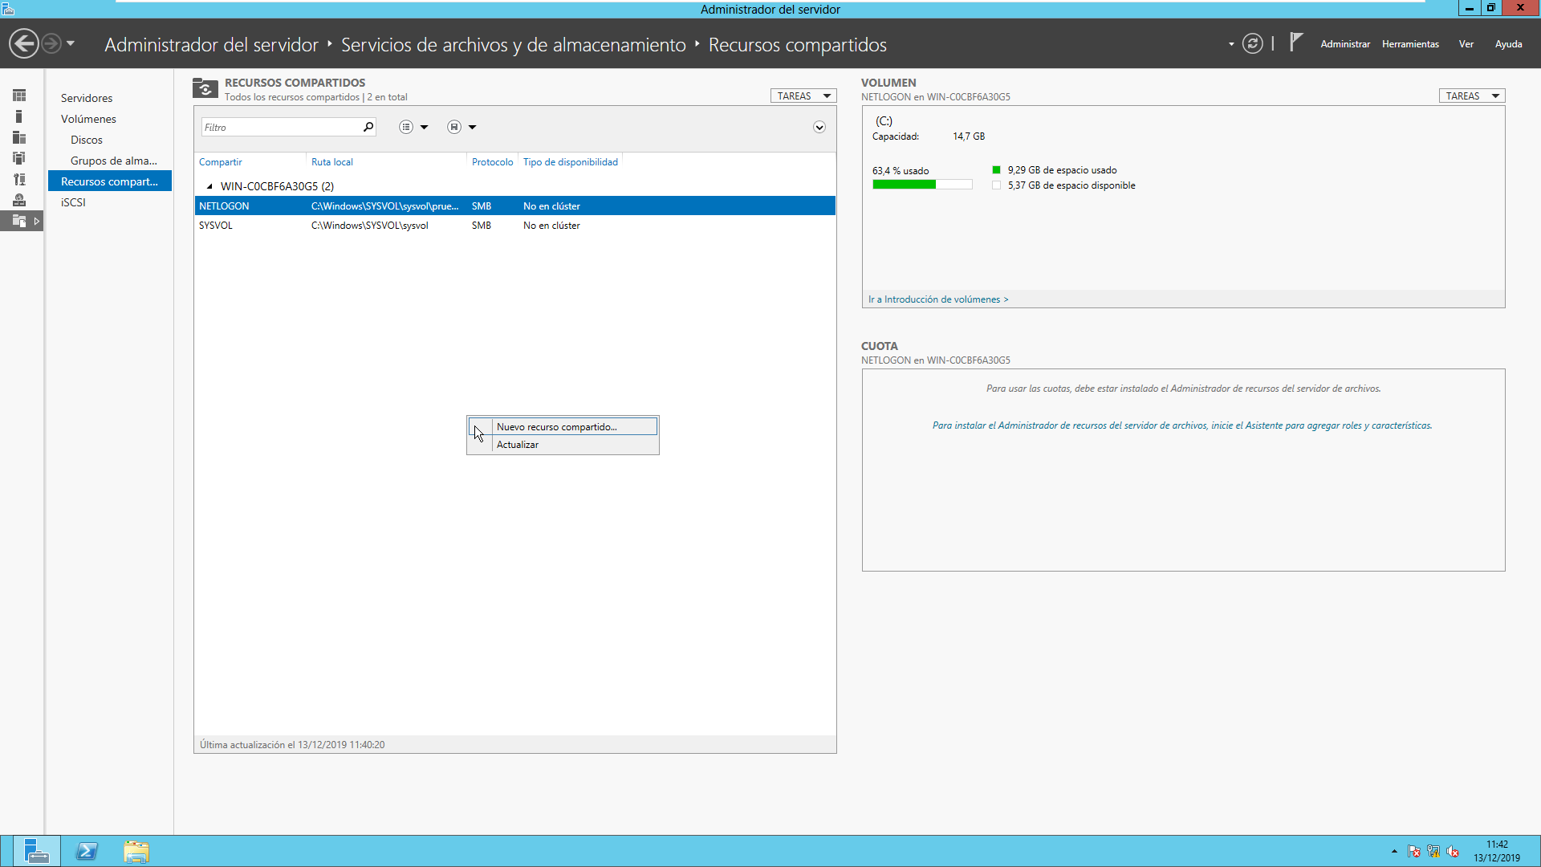 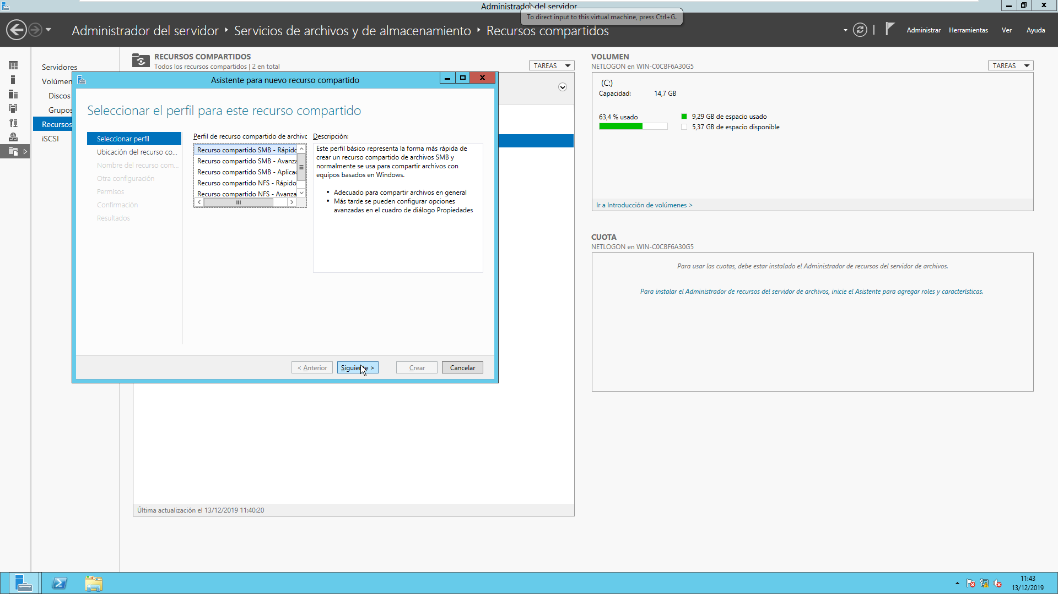 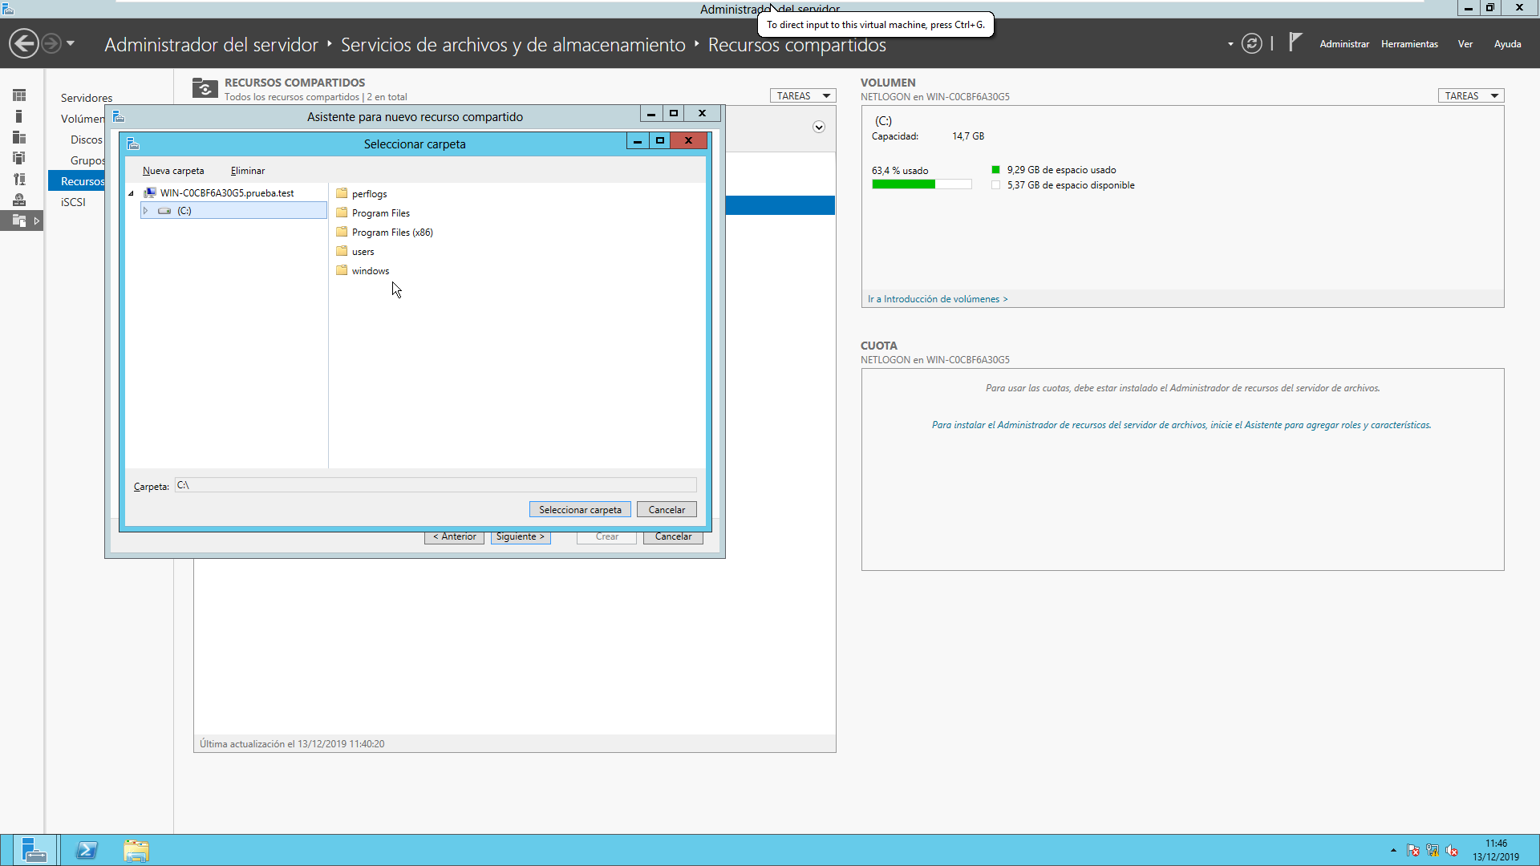 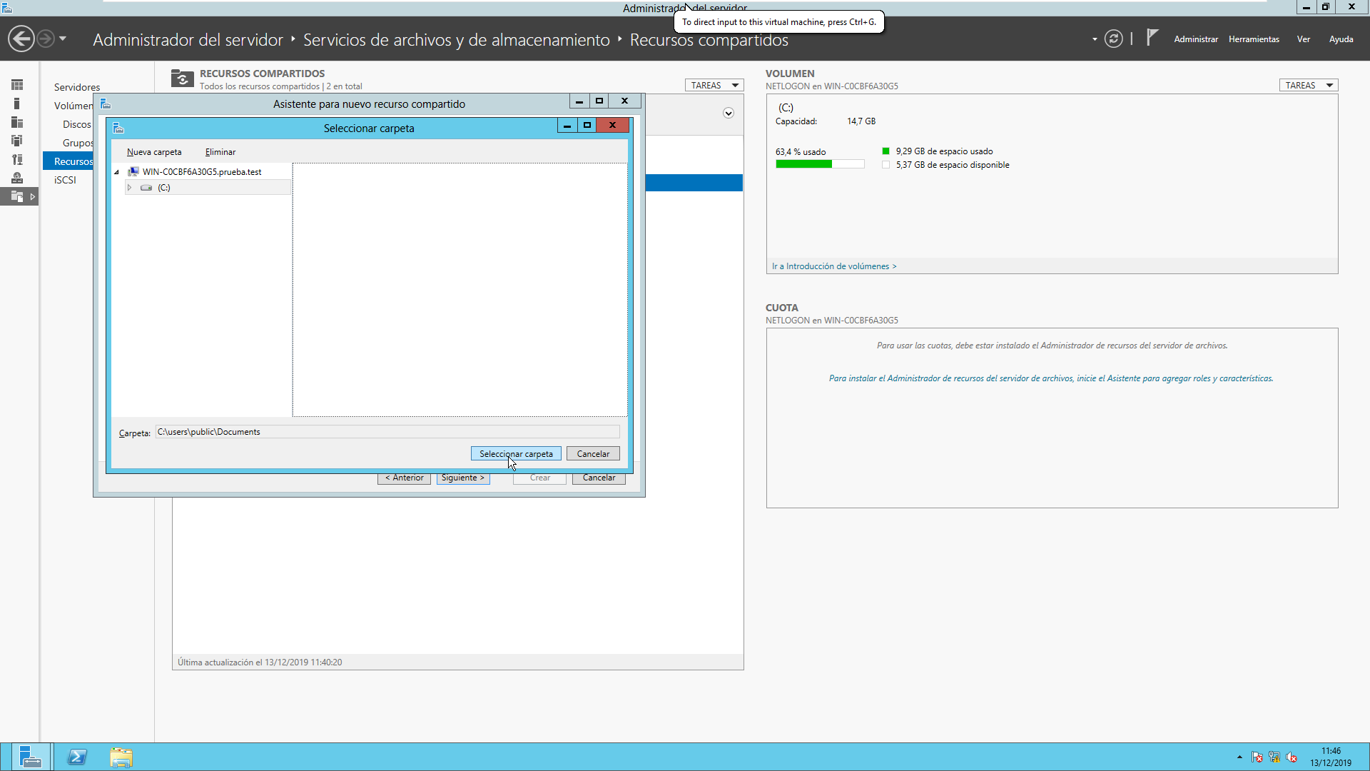 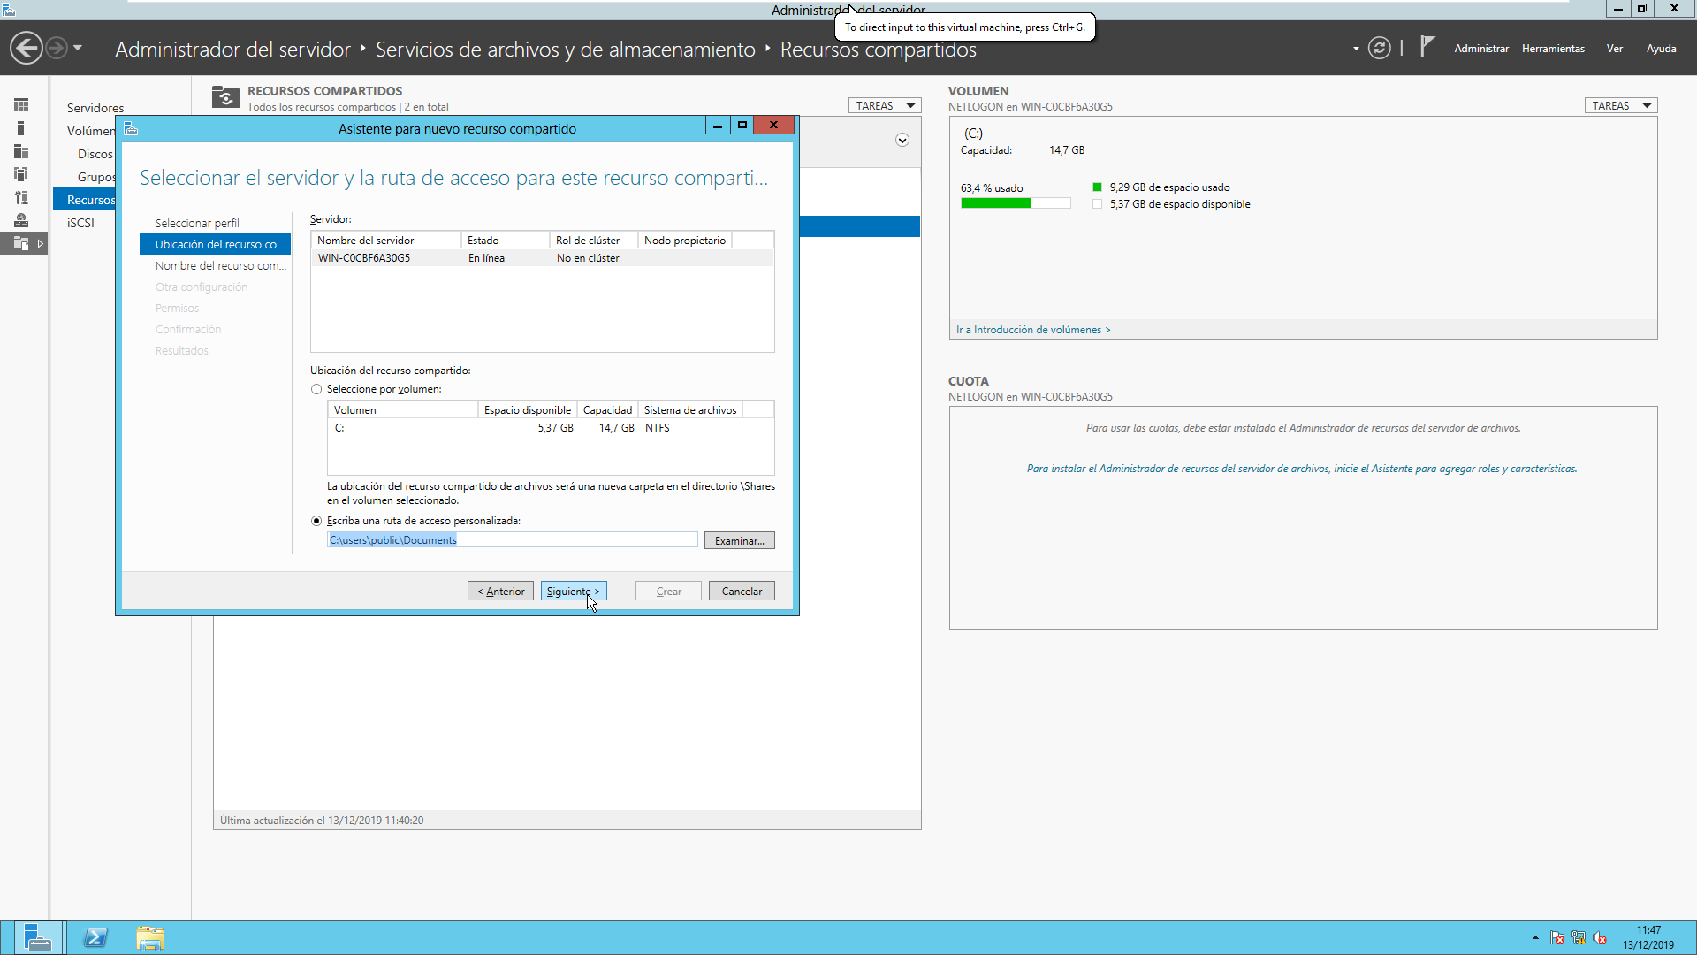 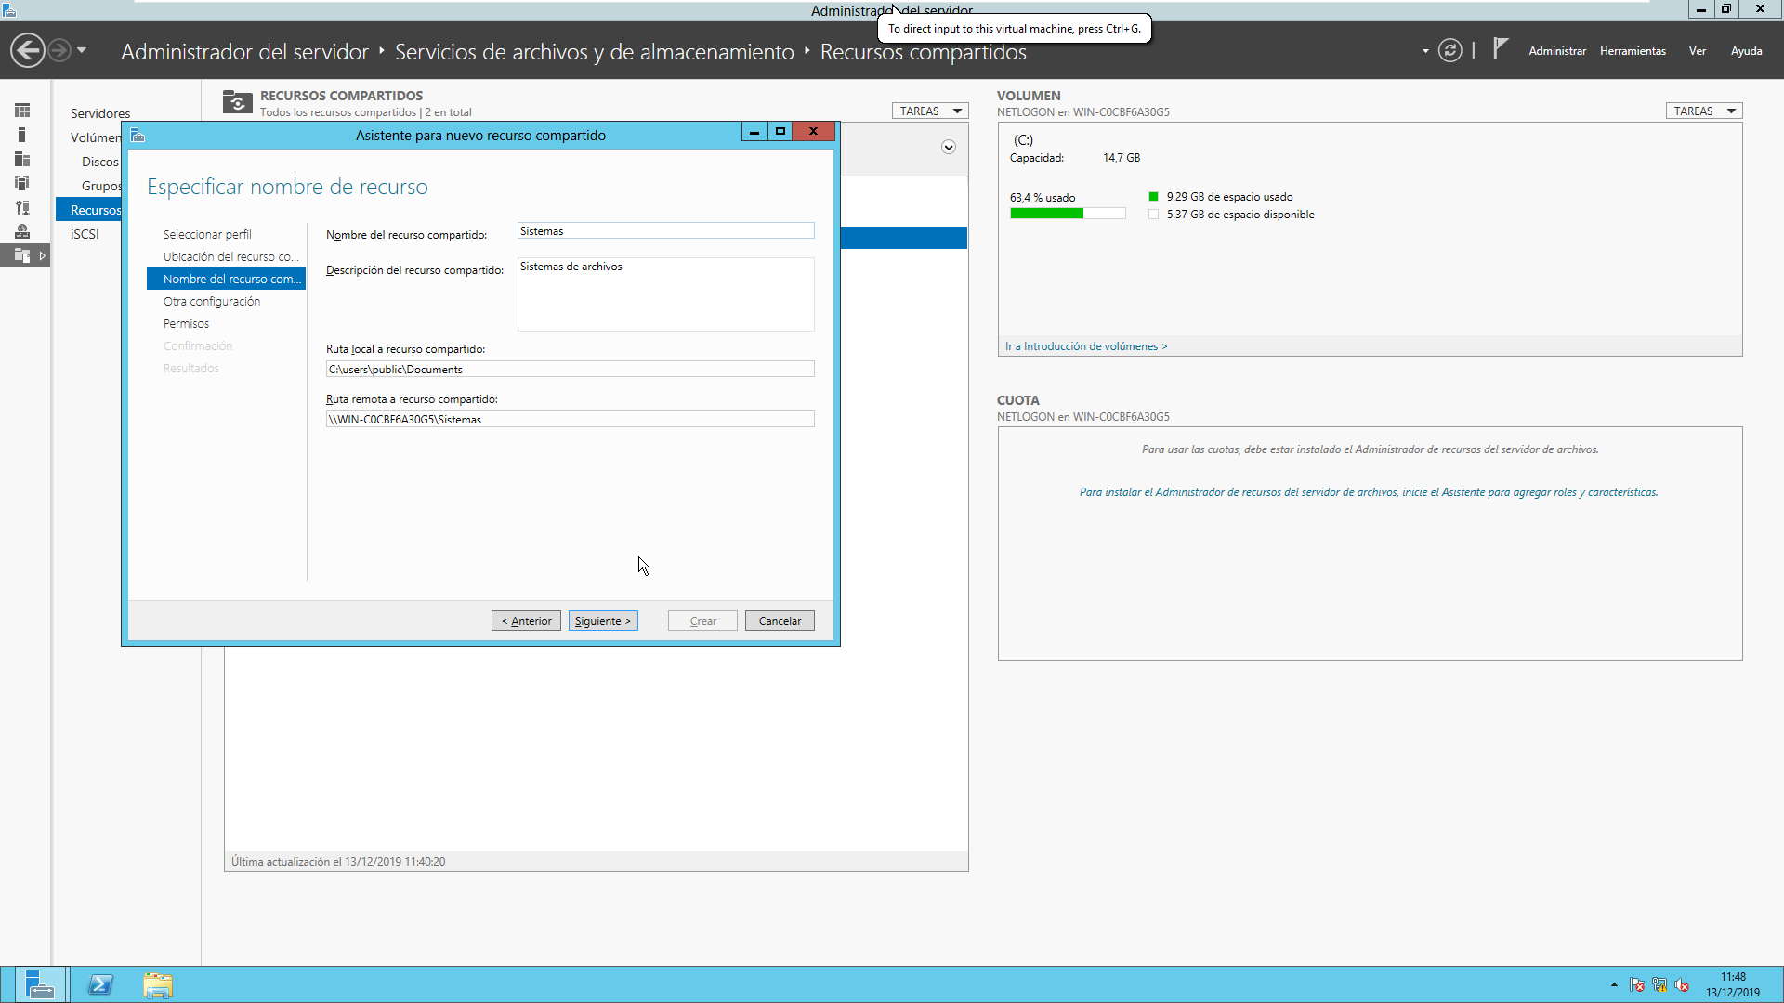 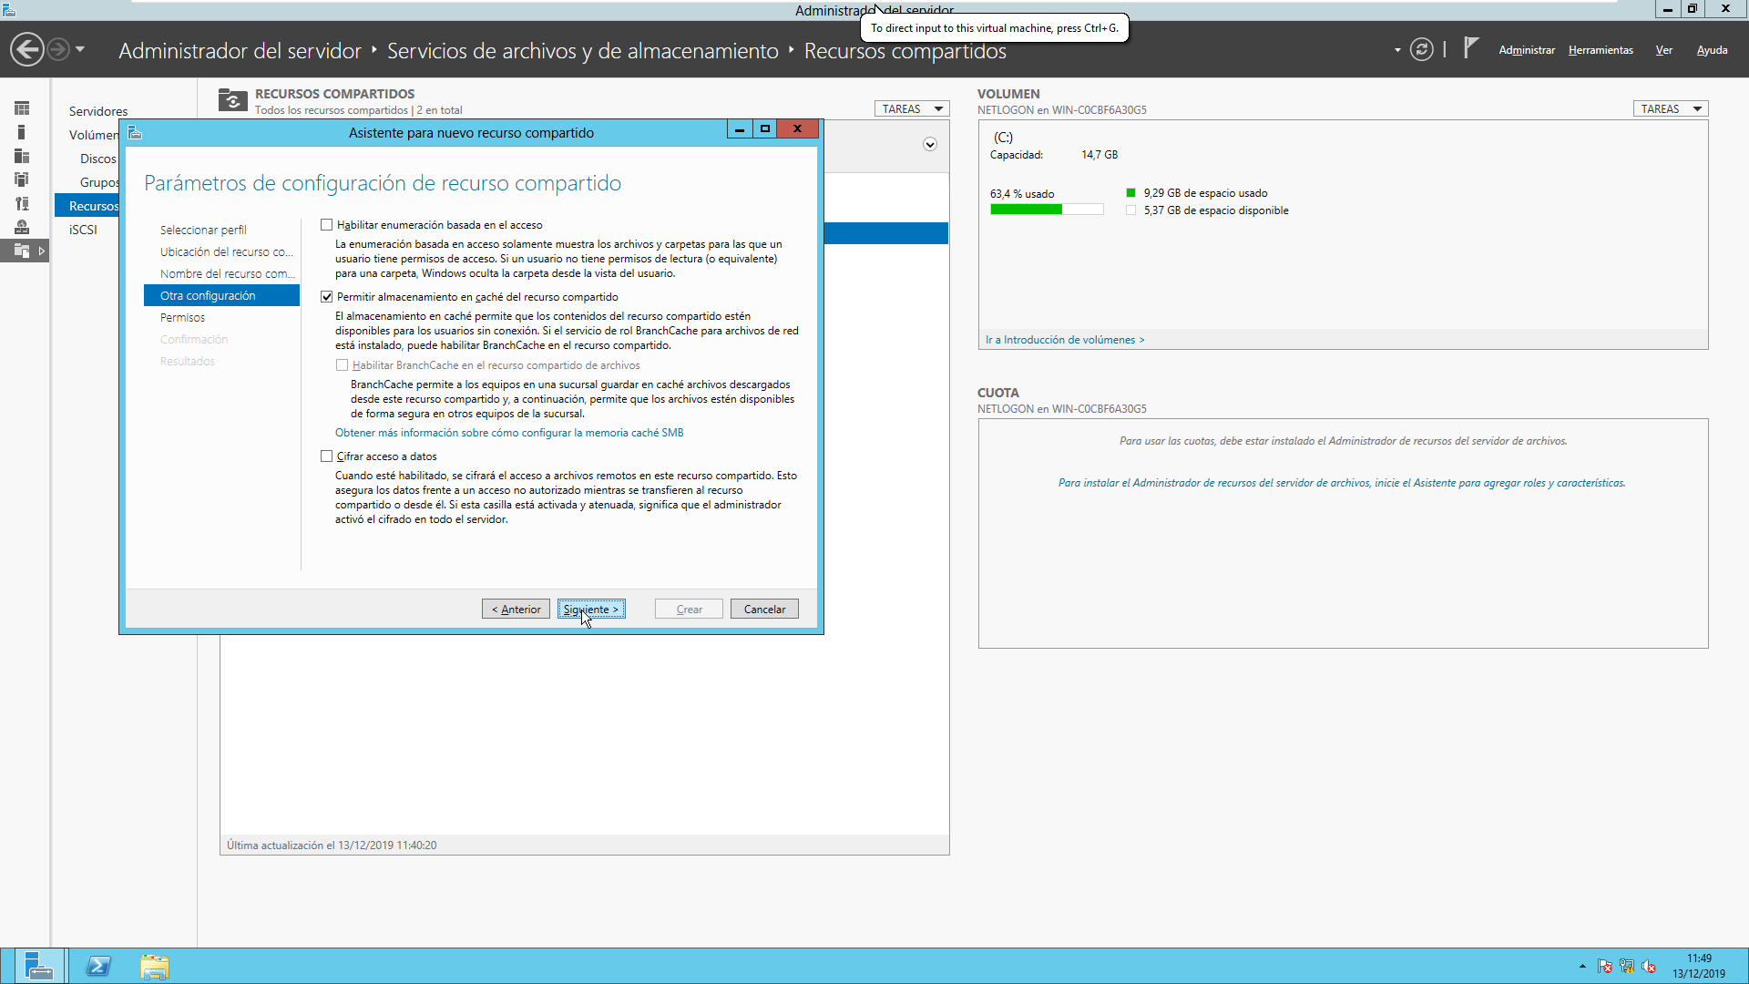 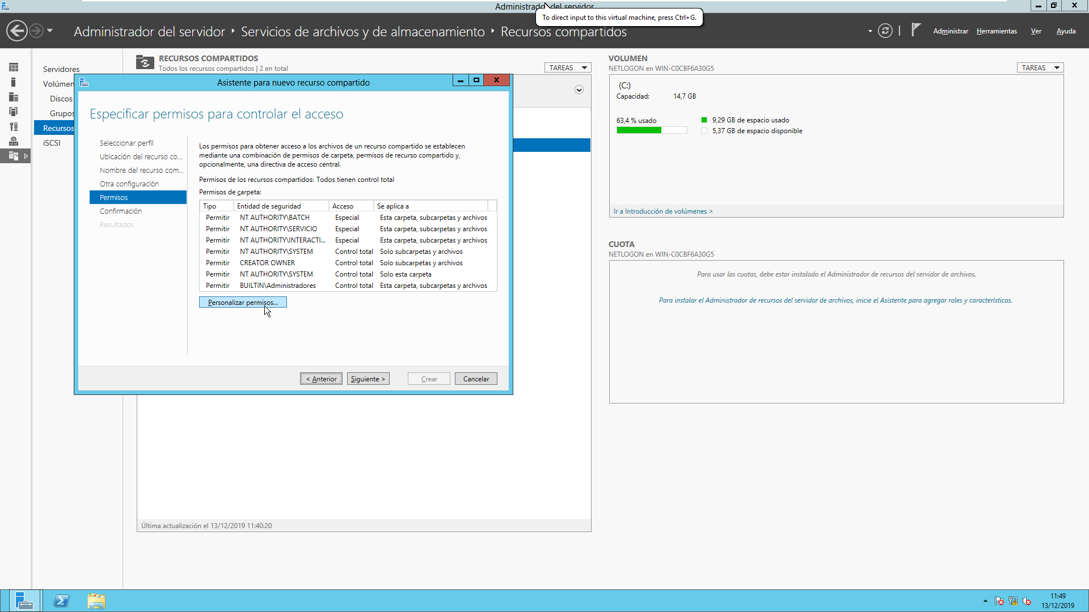 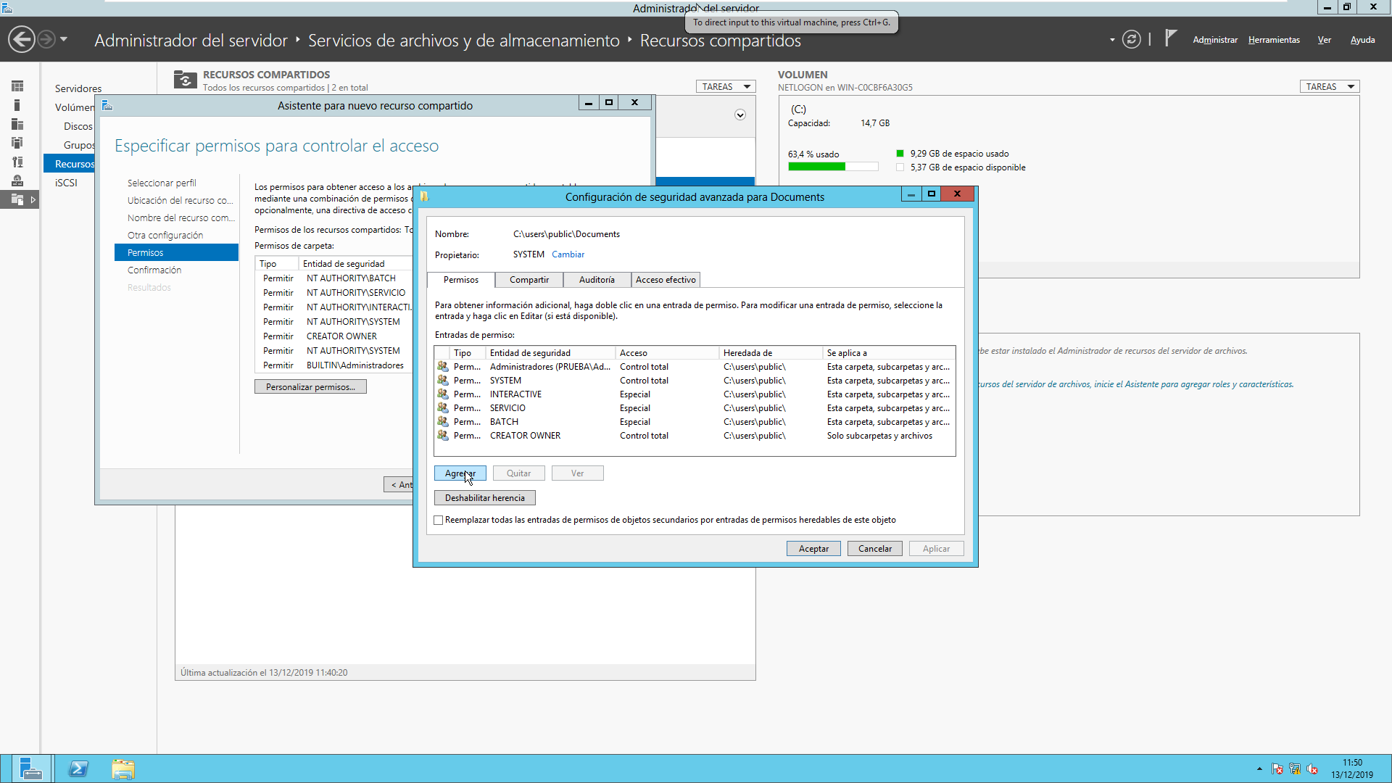 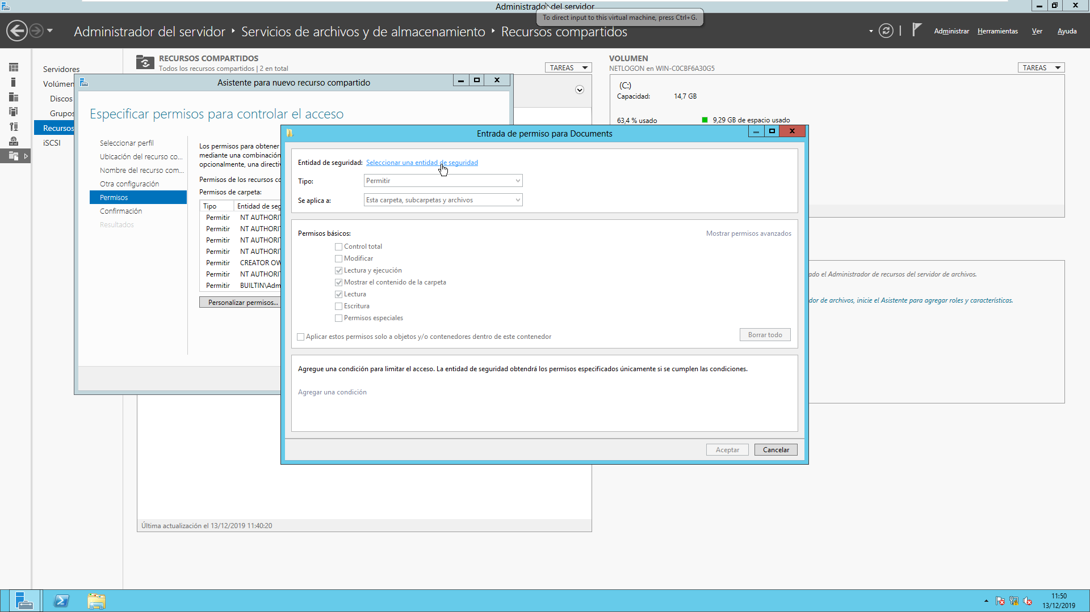 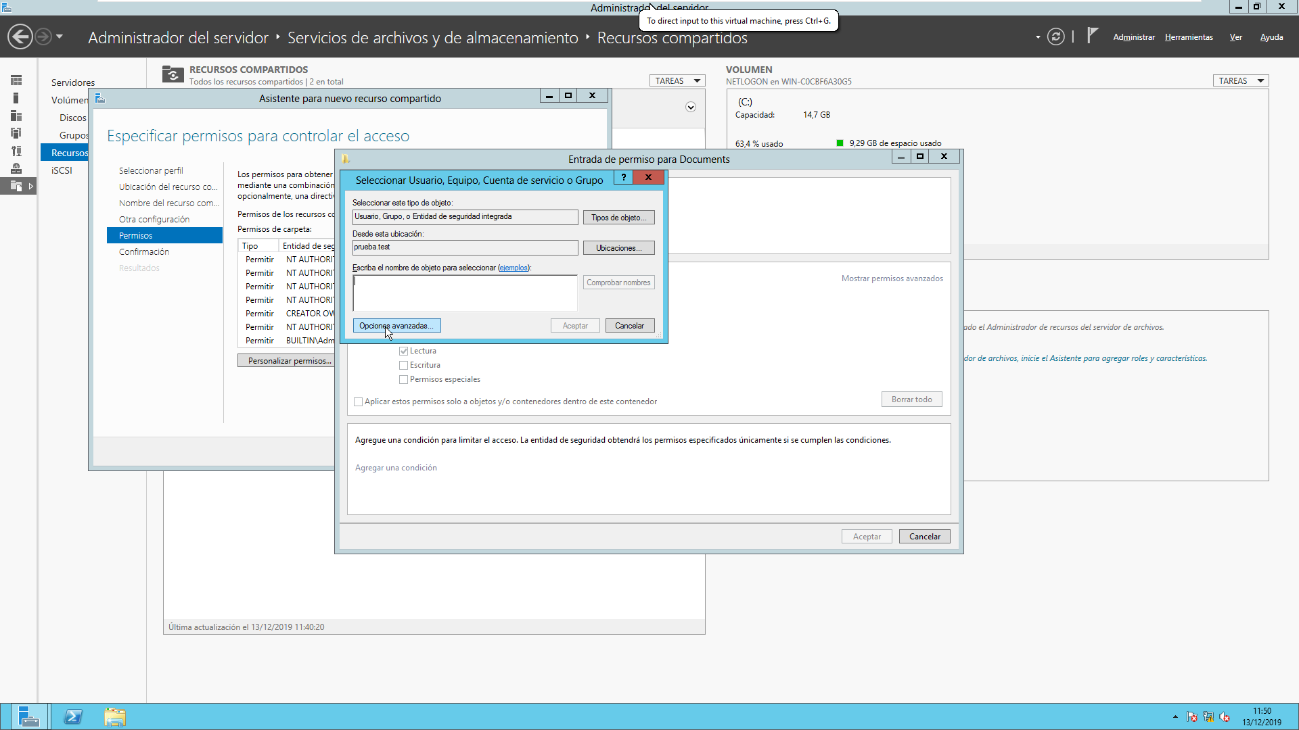 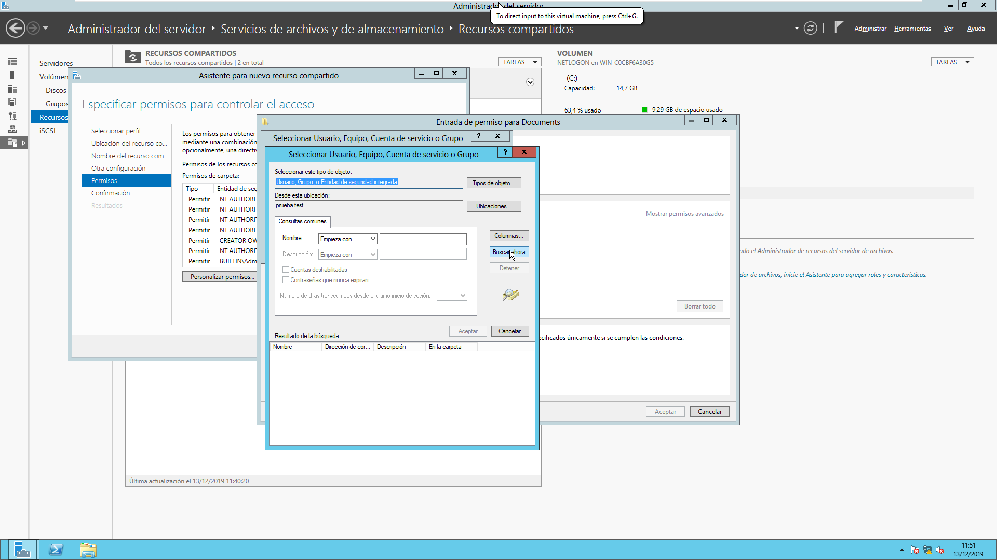 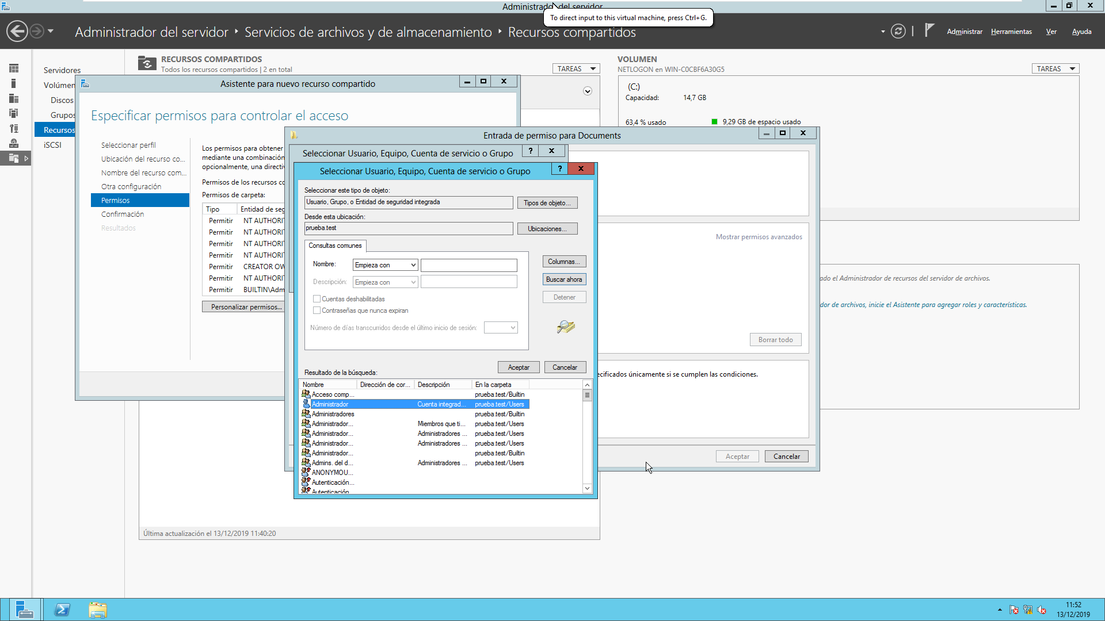 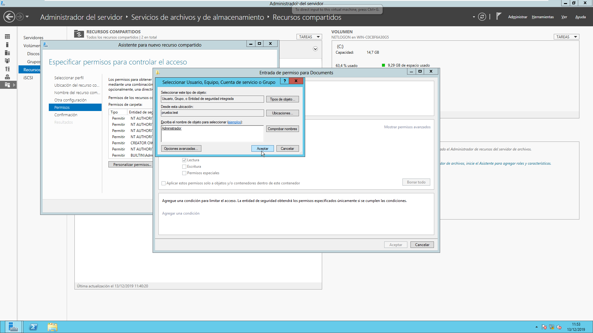 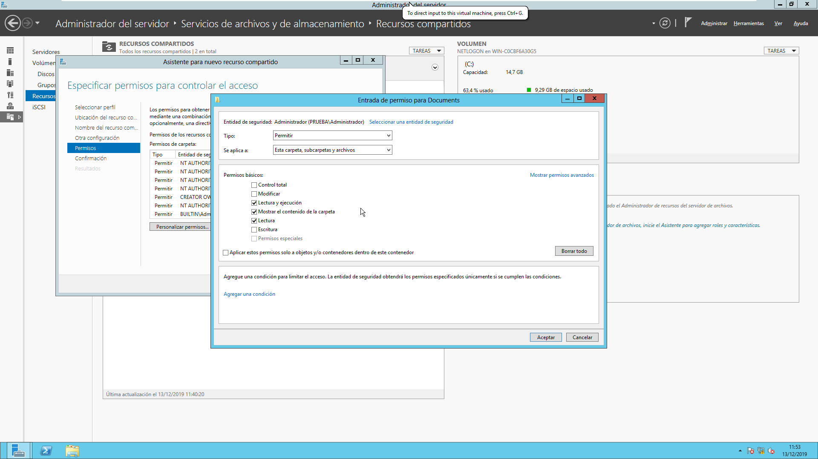 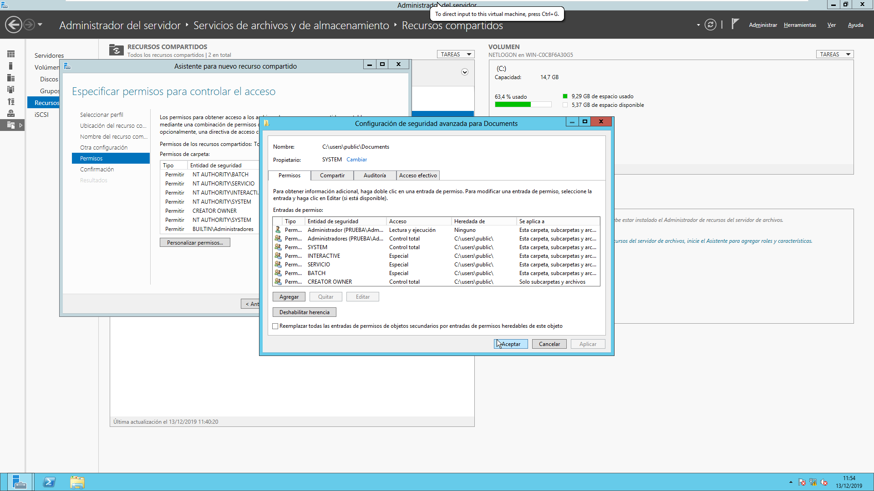 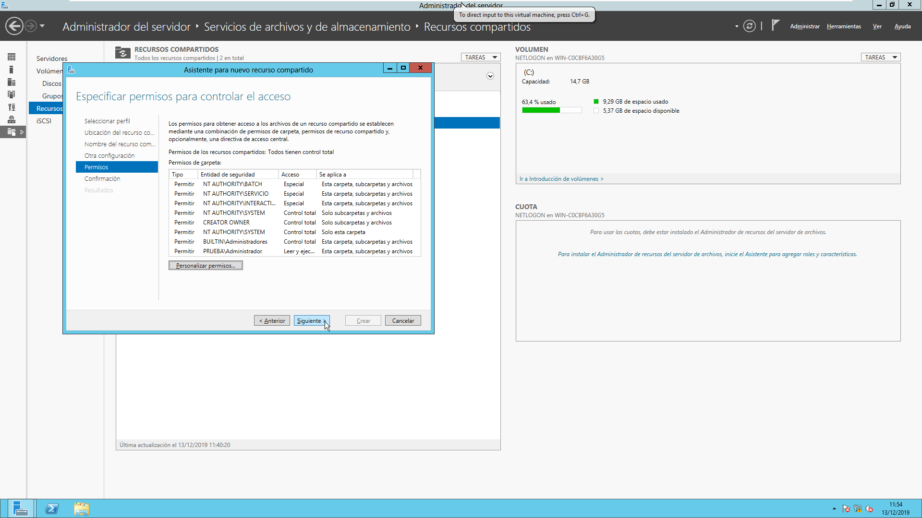 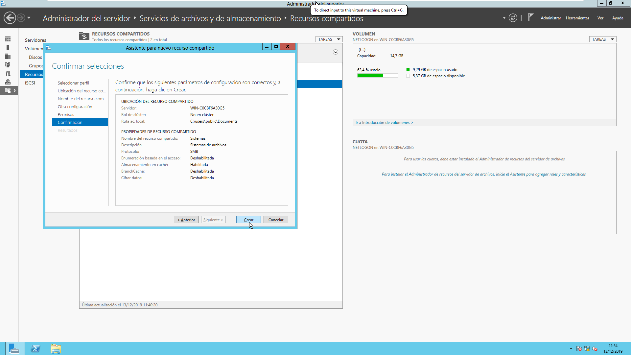 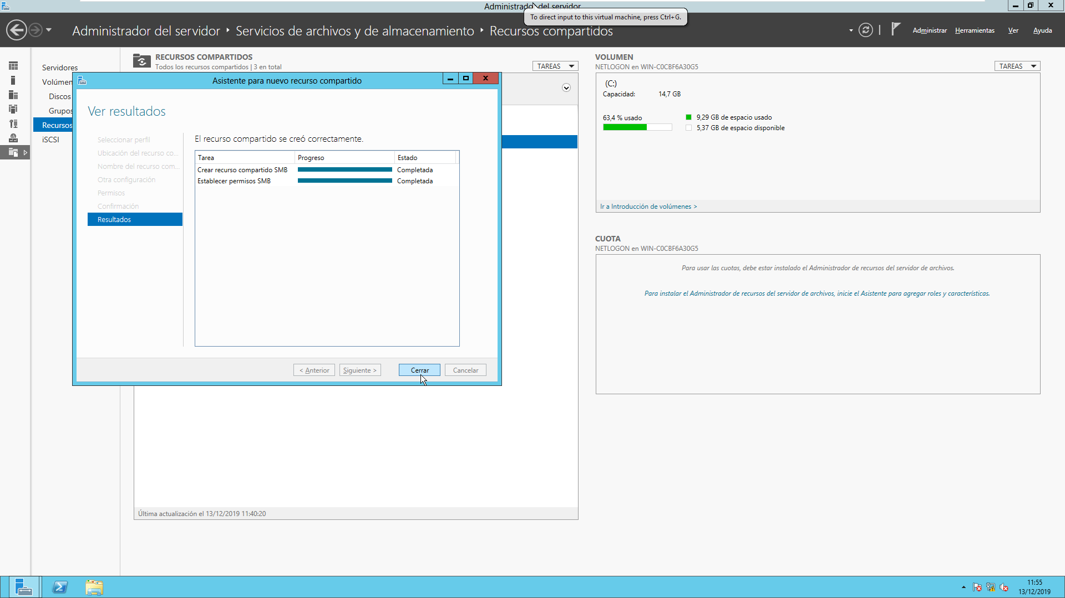

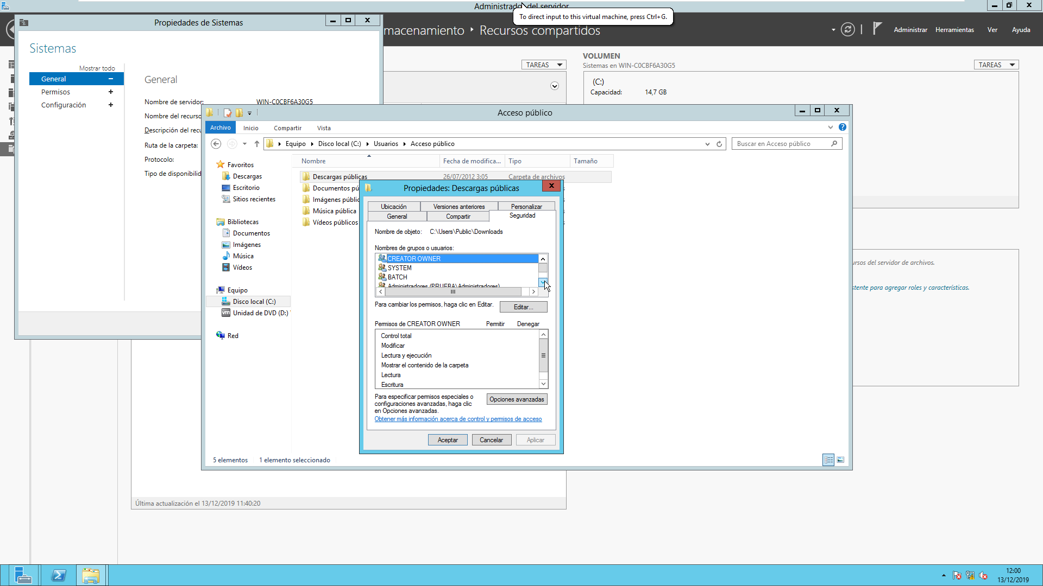



# Certificados digitales

El certificada digital o certificado electrónico es un documento que contiene fundamentalmente información sobre una persona o entidad, guarda su nombre, su dirección, email. .. ,y una clave pública y una firma digital de un arganismo de confianza (autoridad certificadora) que rubrica que la clave pública que contiene el certificado pertenece al propietario del mismo. Esta última firma es la más impartante del certificado, porque es la que ha generado un organismo de confianza . En España , los certificados electrónicos emitidos por entidades públicas son el DNIe o DNI electrónico y el de la Fábrica Nacional de Moneda y Timbre (FNMT). Además, para realizar numerosos trámites con las administraciones públicas por Internet nos exigen el uso de un certificado digital que asegure nuestra identidad. Dicho certificado es emitido por la Fábrica de la Moneda y Timbre, autoridad de certificación, que haciendo uso de numerosas oficinas de la administración pública (tesorerías de la Seguridad Social, oficinas de la Agencia Tributaria) como autoridades de registro verifican que la persona que solicita el certificado es quien dice ser al presentar el documento nacional de identidad en dichas oficinas.

Según la Sede Electrónica del Instituto Nacional de Estadística, un certificado electrónico sirve para:

*Autentificar la identidad del usuario, de forma electrónica, ante terceros.*

*Firmar electrónicamente de forma que se garantice la integridad de los datos trasmitidos y su procedencia. Un documento firmado no puede ser manipulado, ya que la firma está asociada matemáticamente tanto al documento como al firmante*

*Cifrar datos para que sólo el destinatario del documento pueda acceder a su contenido.*

La presencia de un certificado, nos informa que alguien (una entidad reconocida y de confianza) ha certificado algo como válido, como propiedad de quien dice ser . Estos certificados, además tienen una fecha de expiración luego de la cual la entidad deberá renovar el certificado.

Estos certificados nos facilitan muchos de los trámites que debemos realizar con las administraciones públicas, podemos entregar la declaración de la renta, consultar nuestra vida laboral y otras muchas gestiones. Todo ello gracias a que el certificado digital establece la identidad del usuario en la red.

**A continuación, realizaremos los pasos a seguir para la configuración de un certificado digitales:**

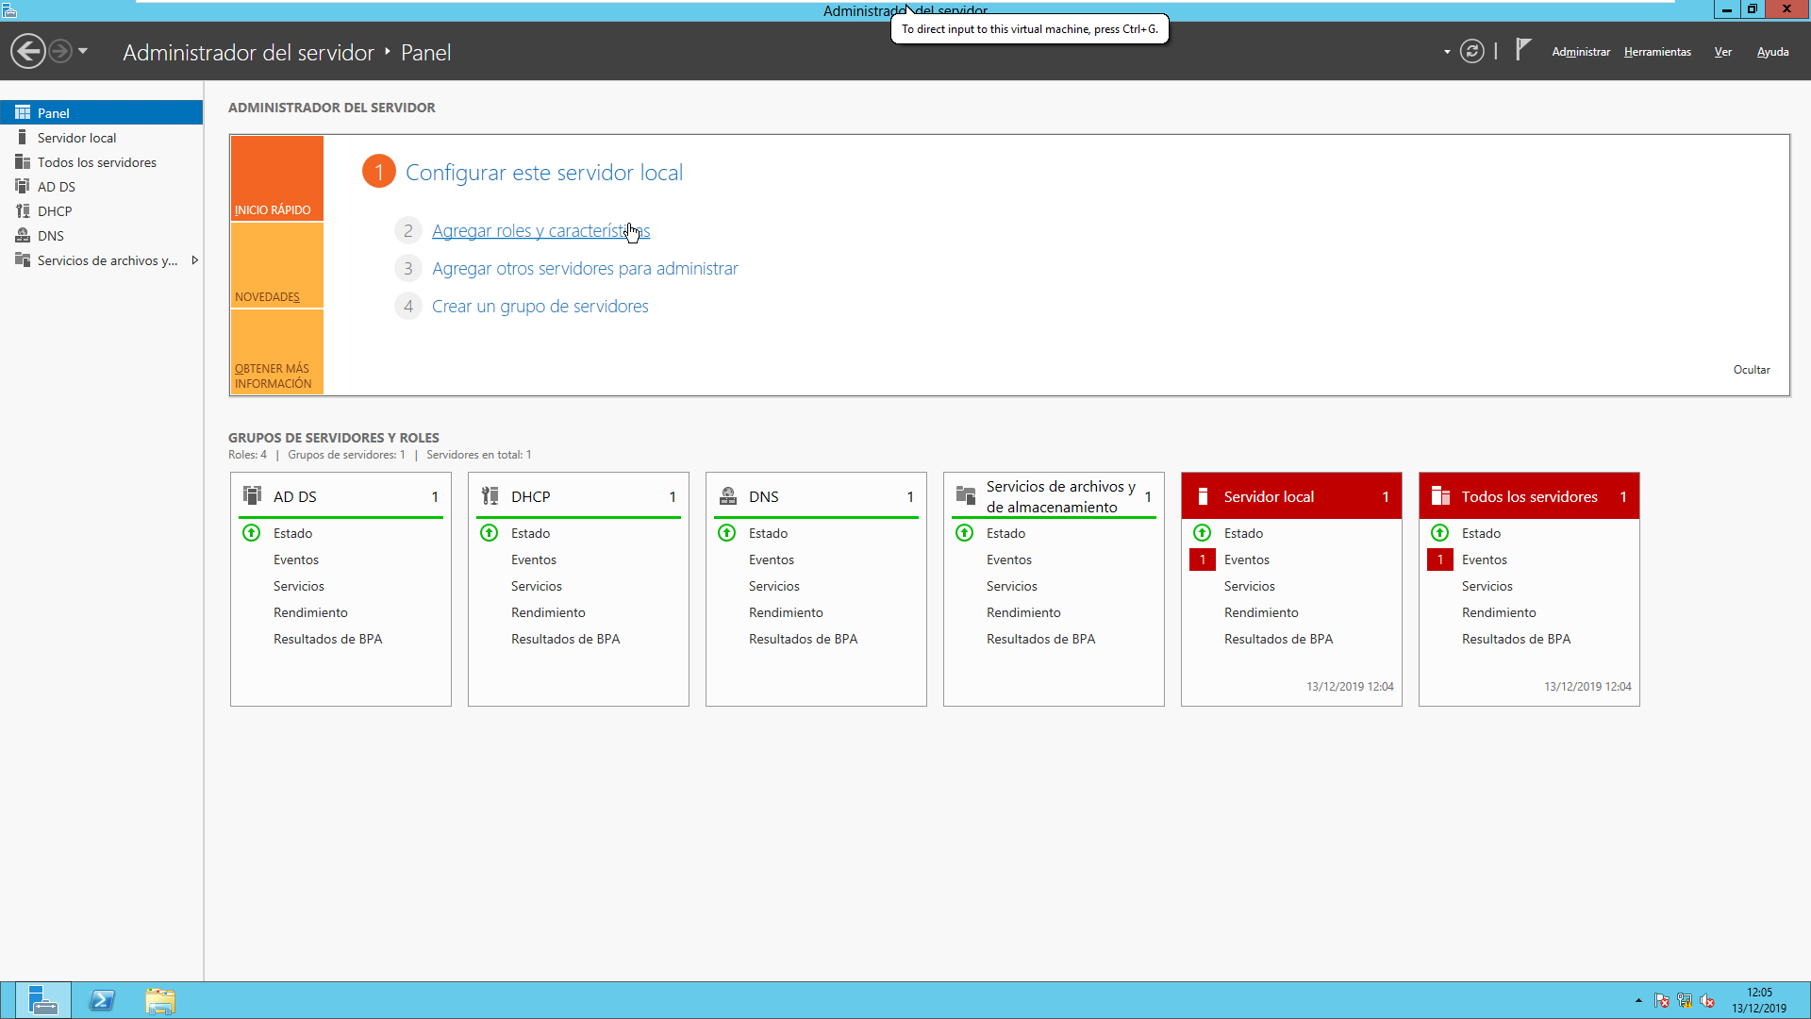 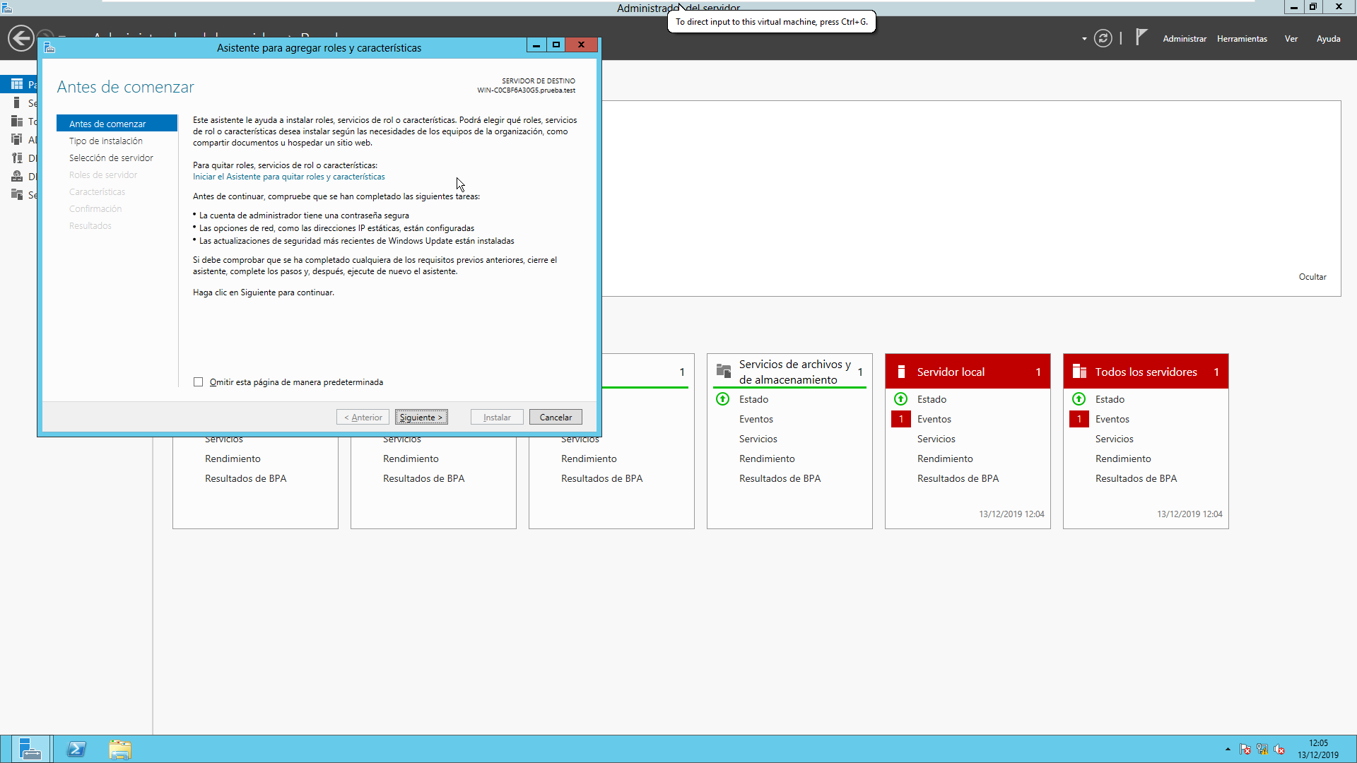 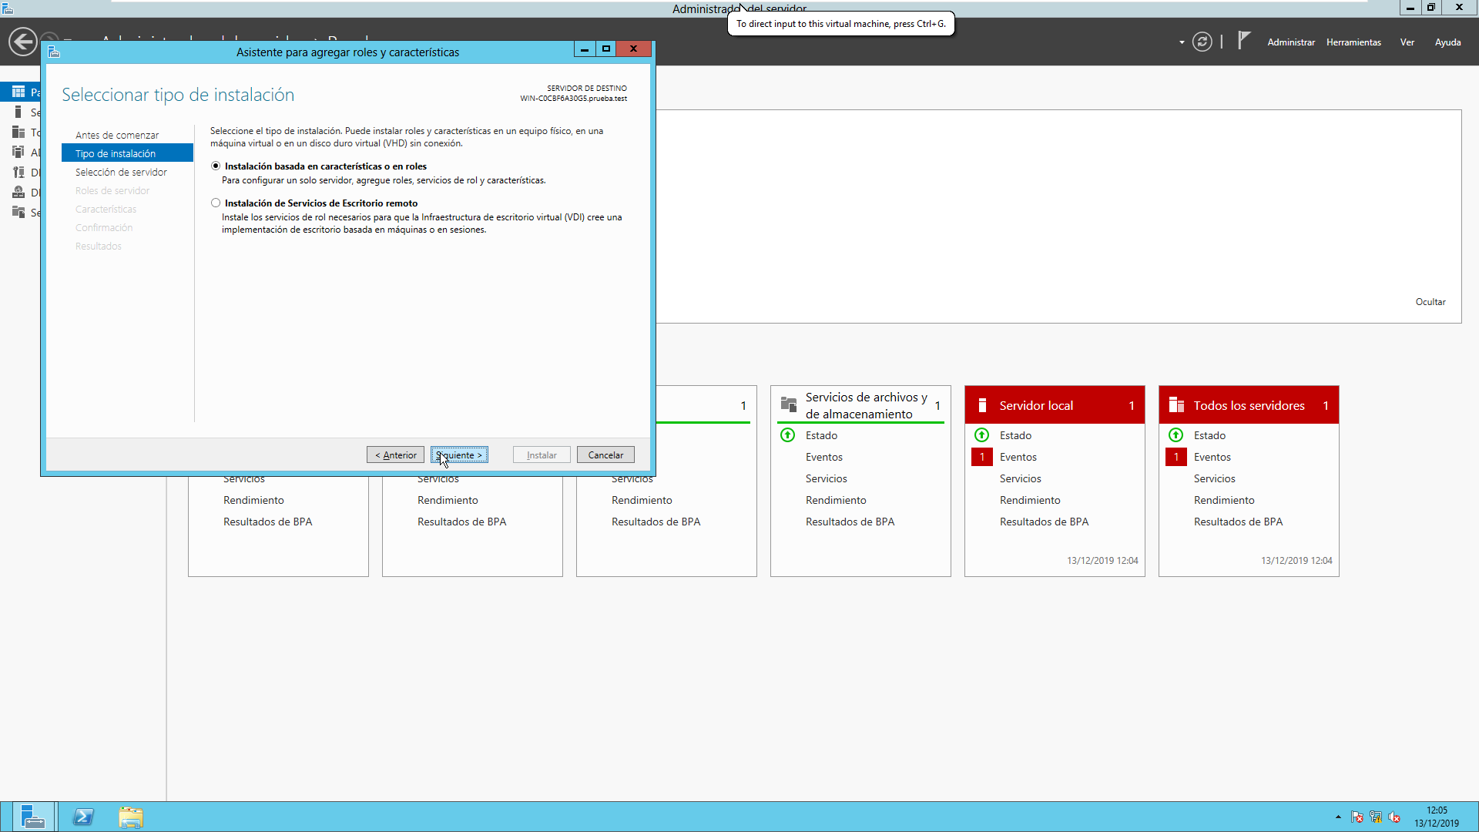 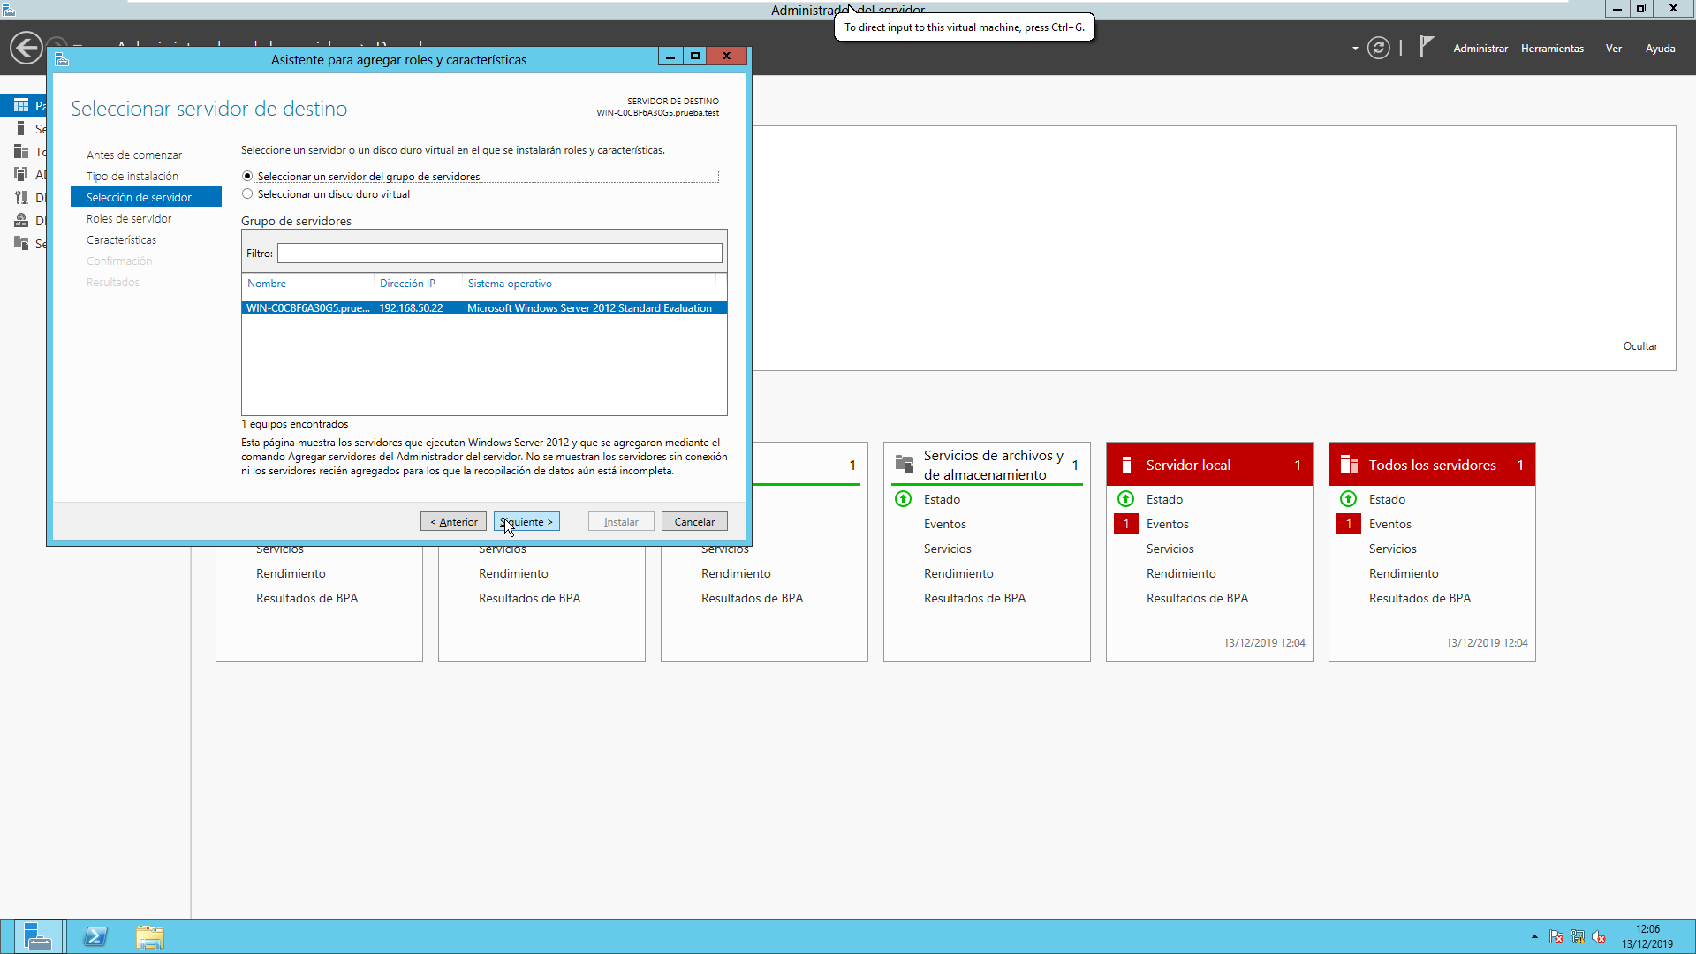 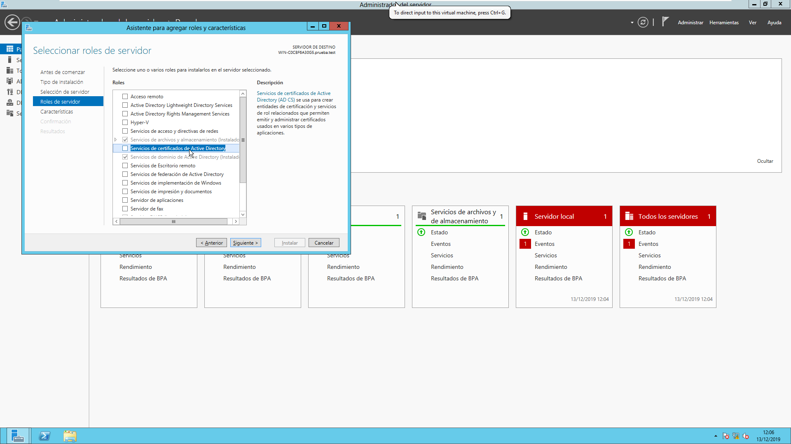 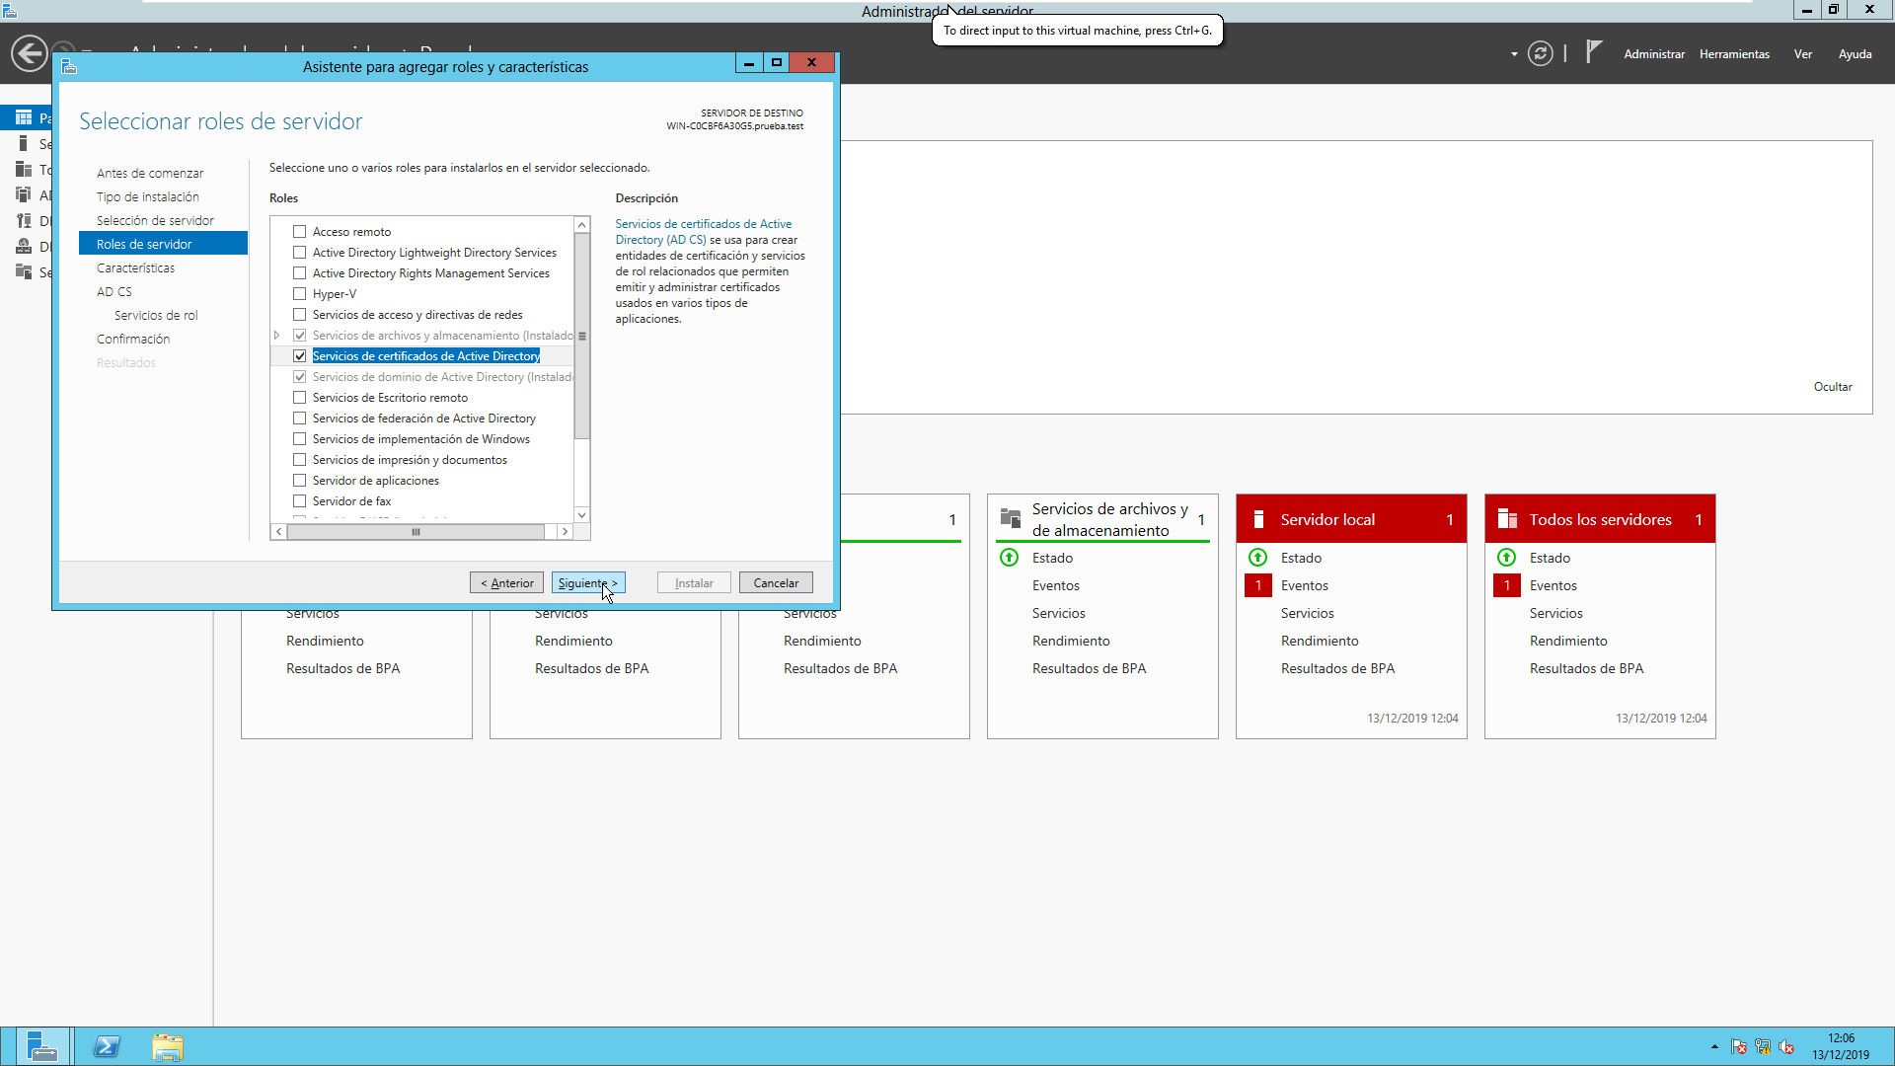 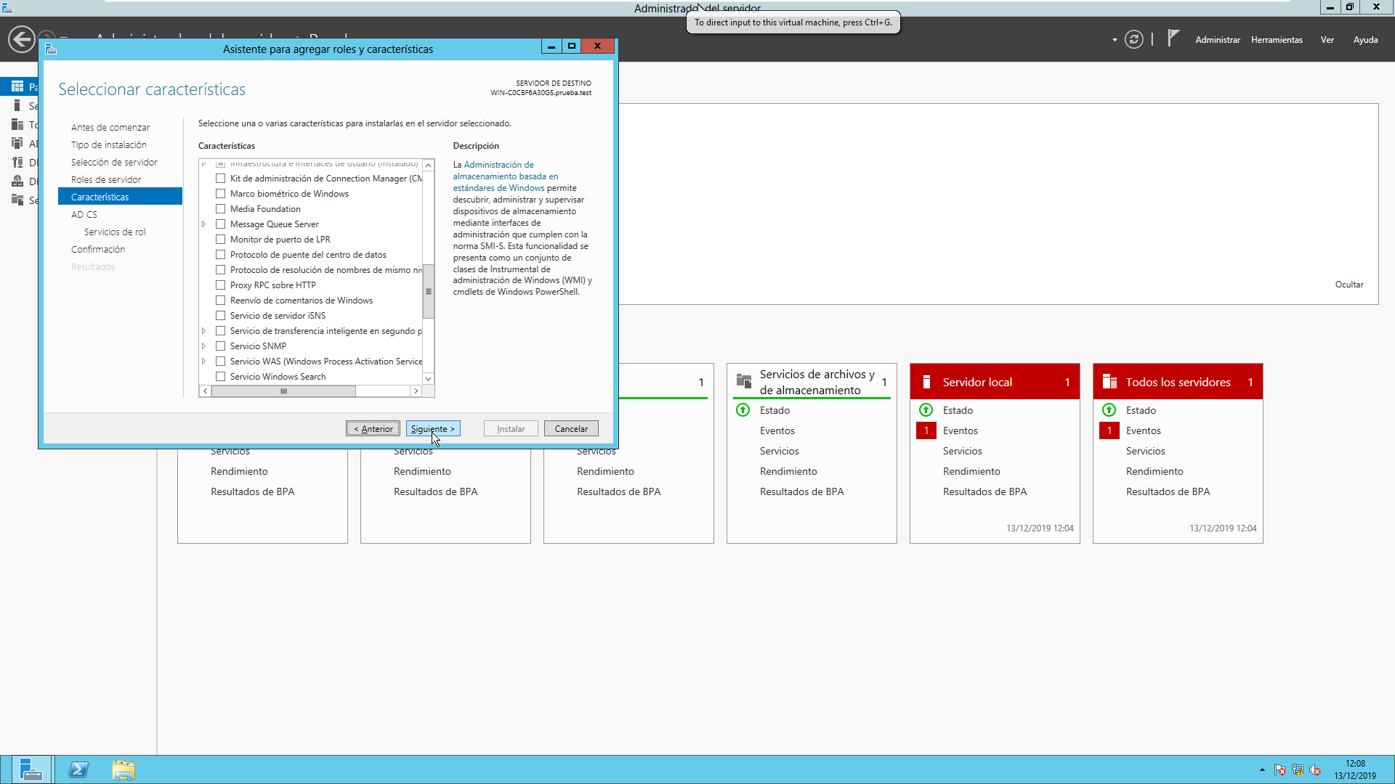 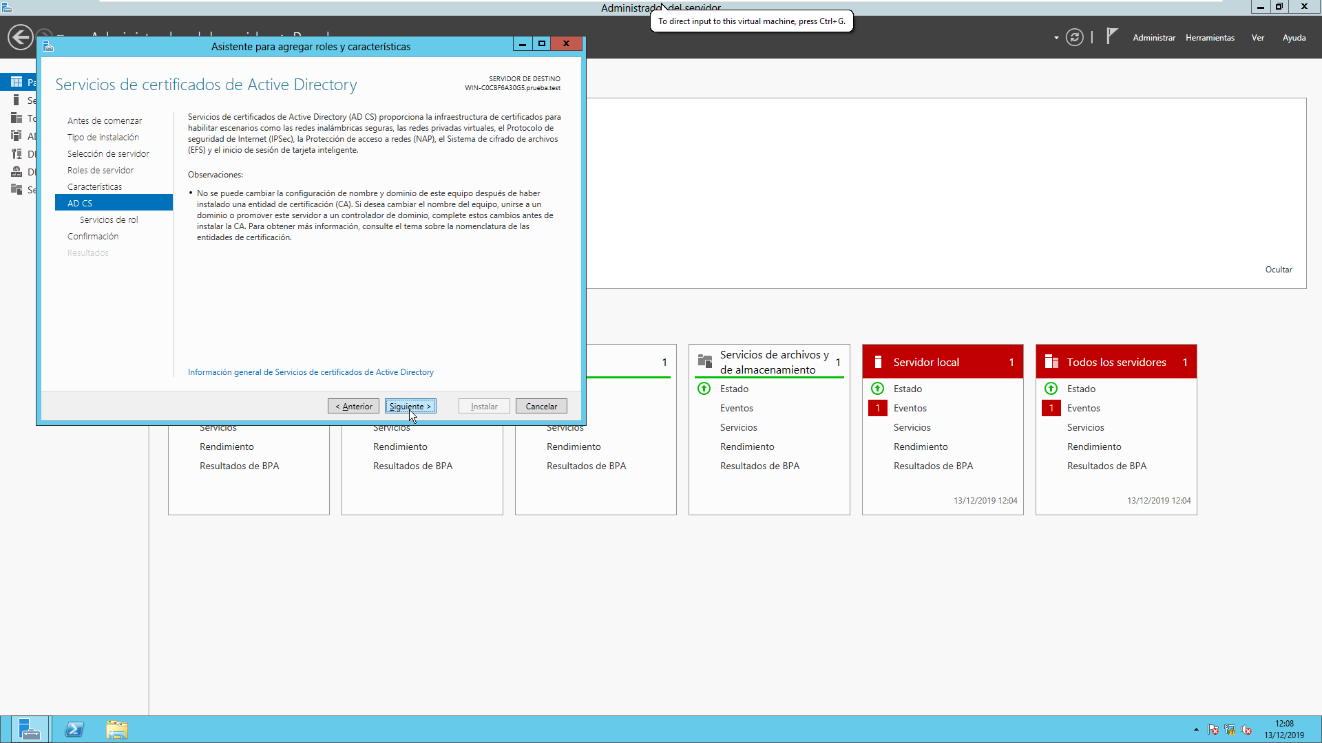 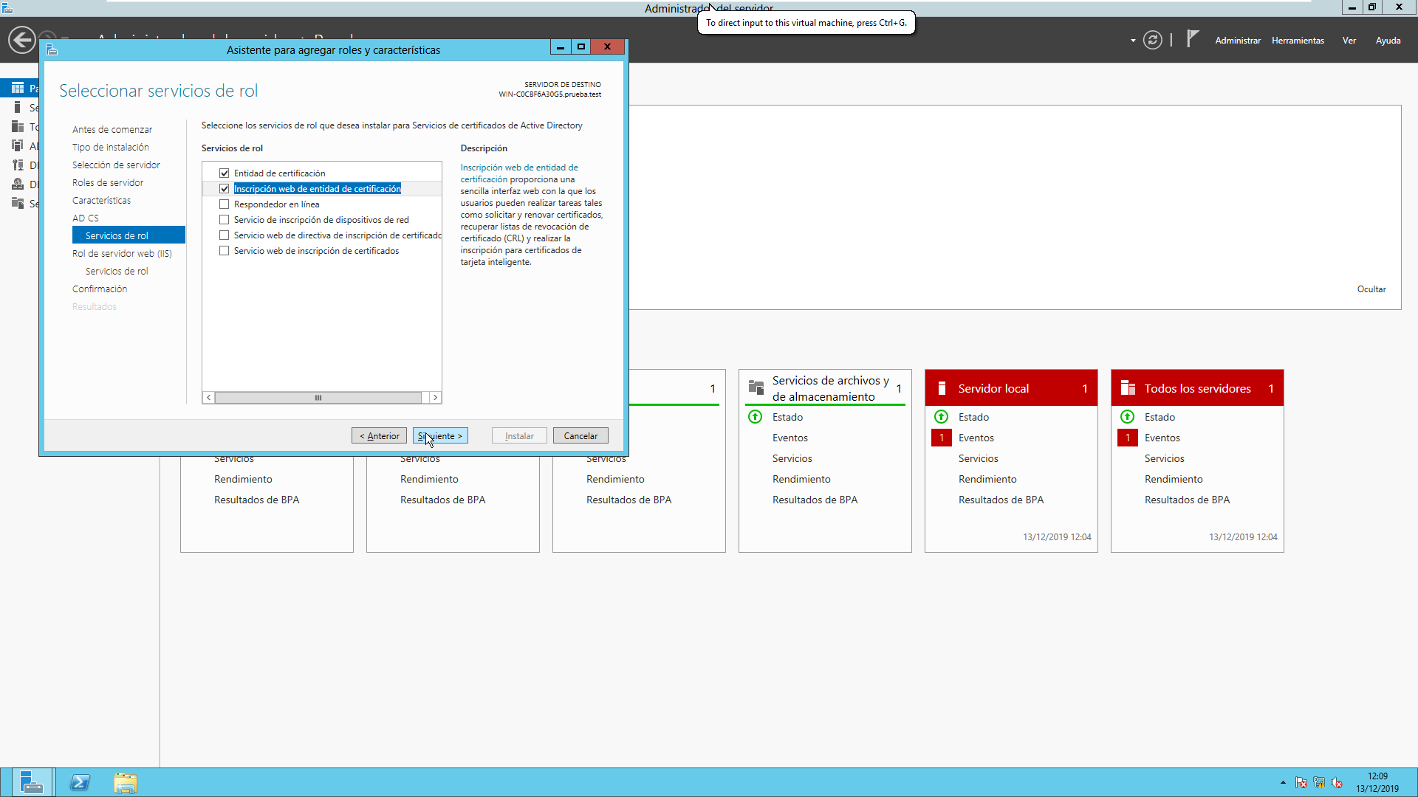 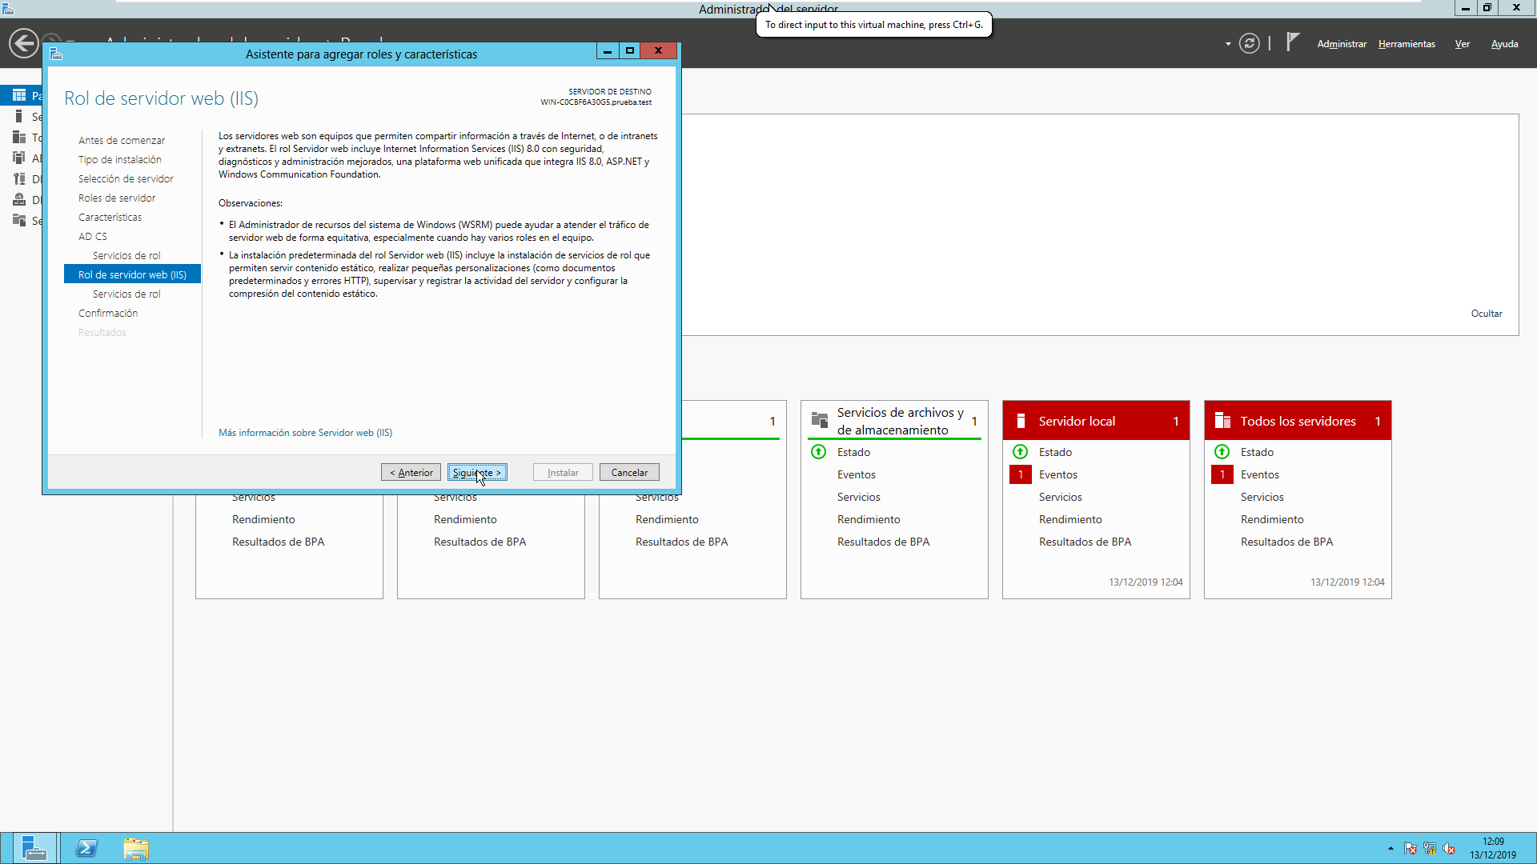 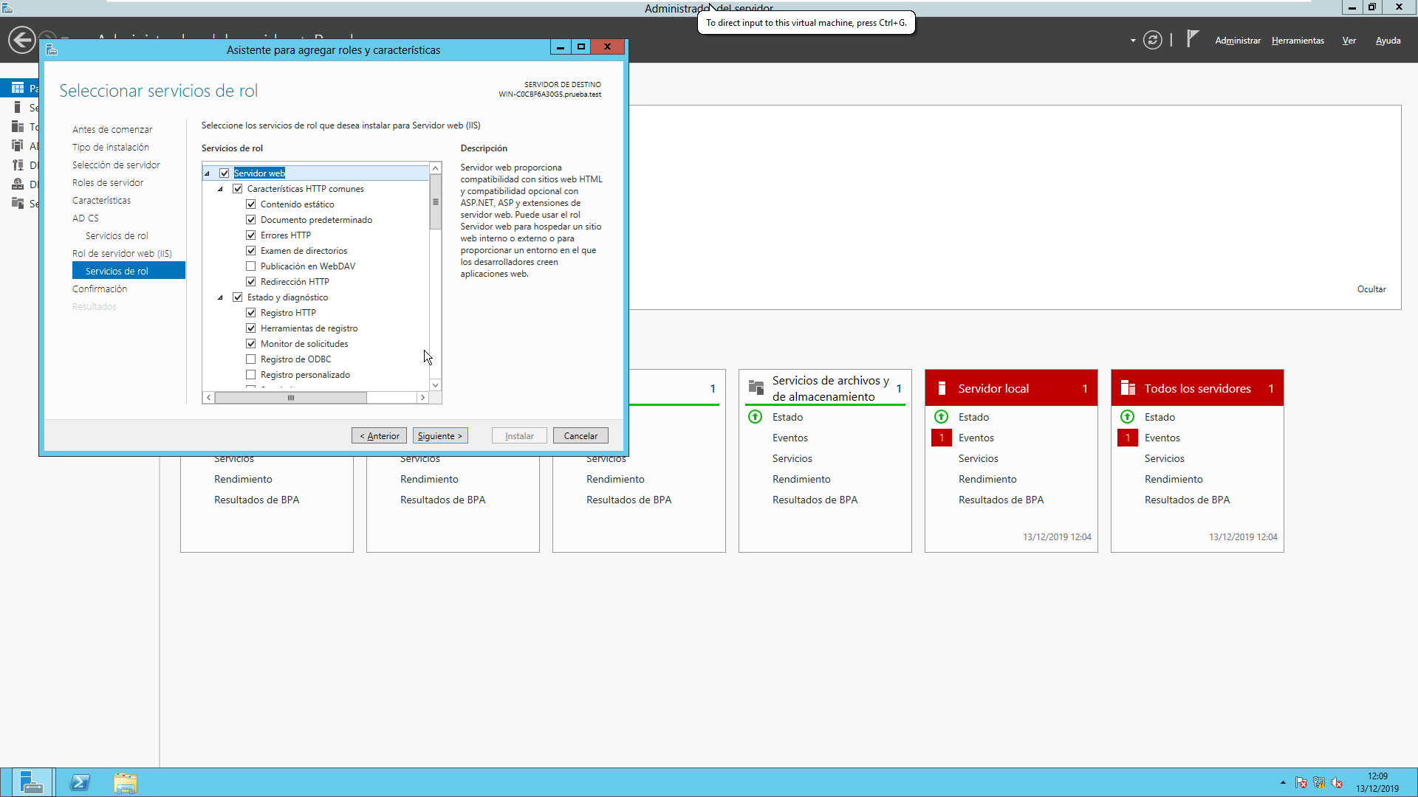 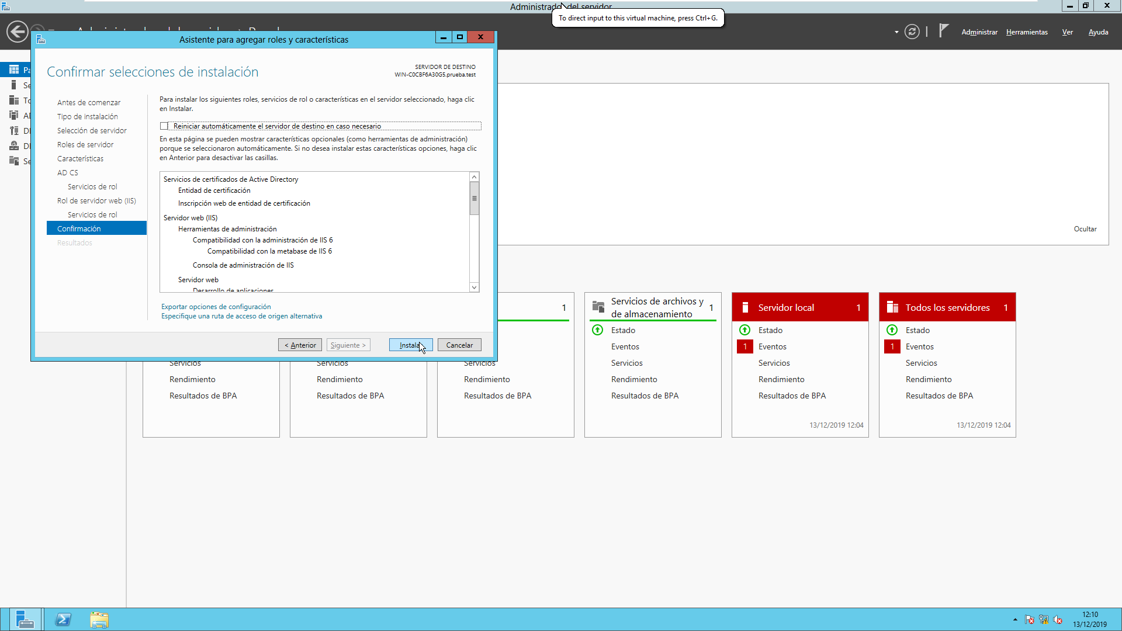 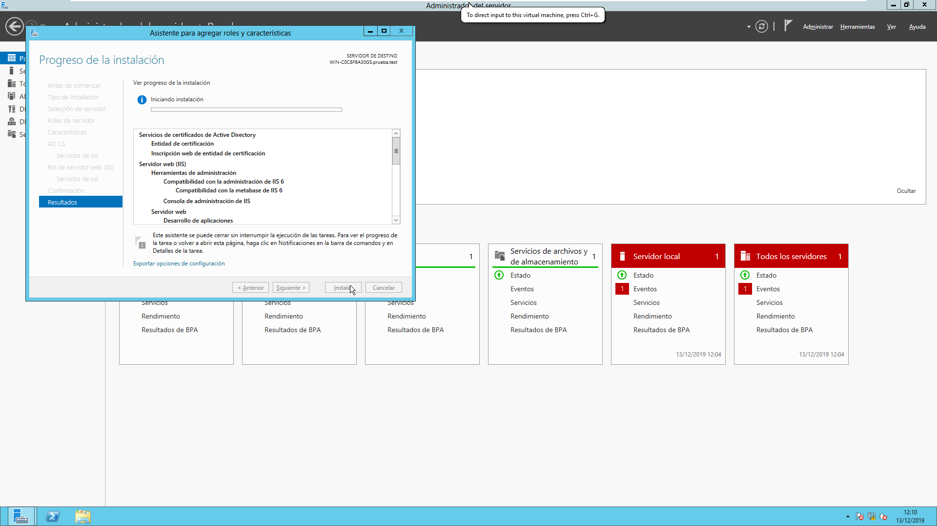 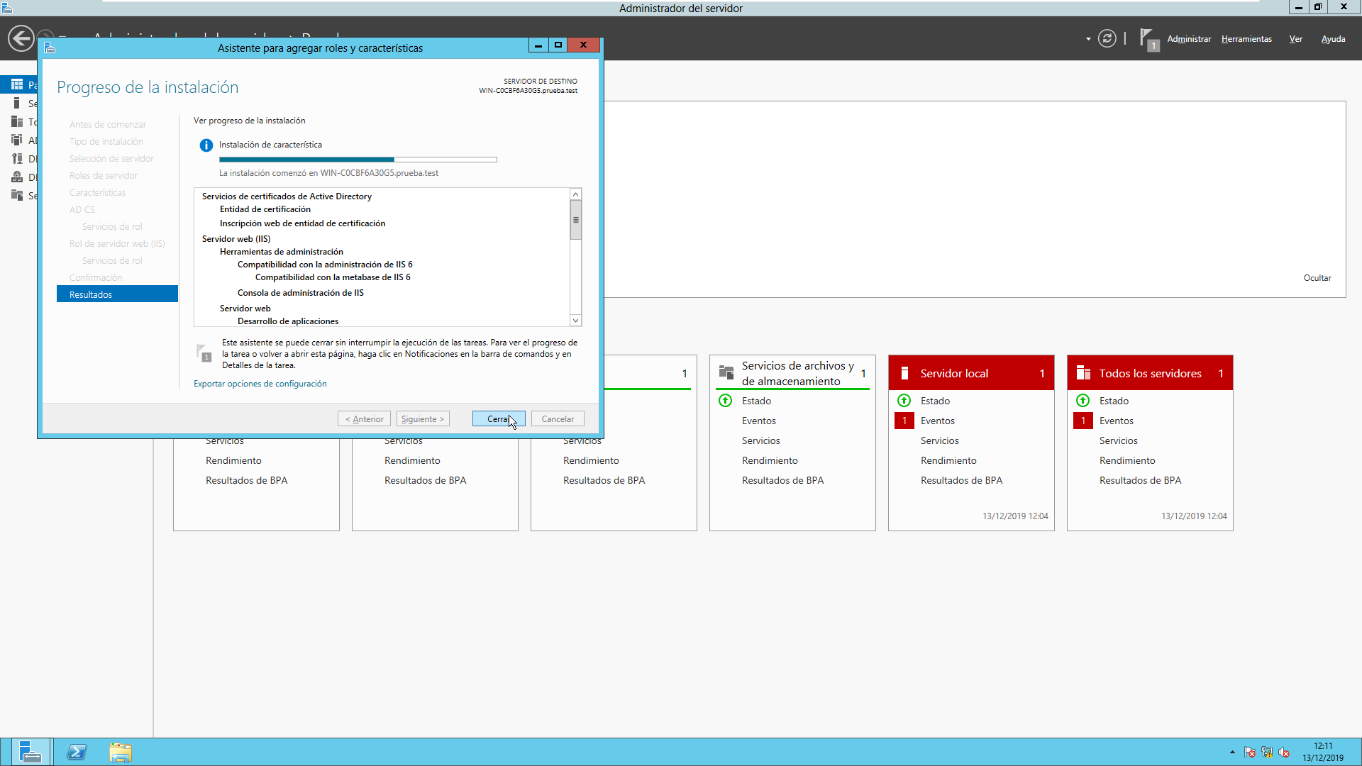 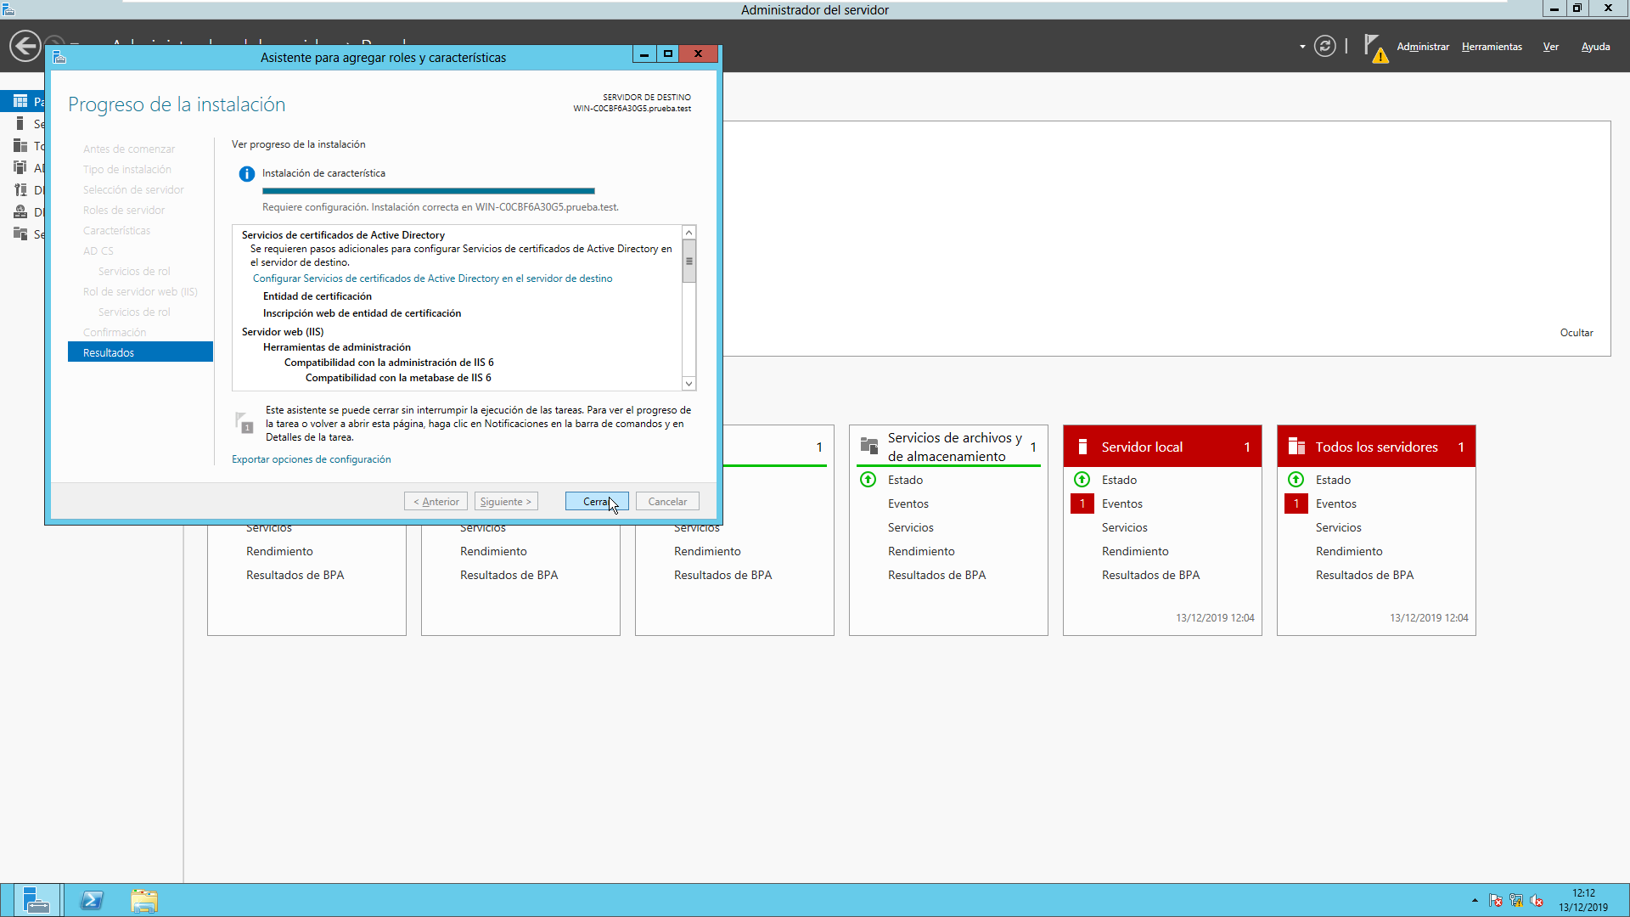 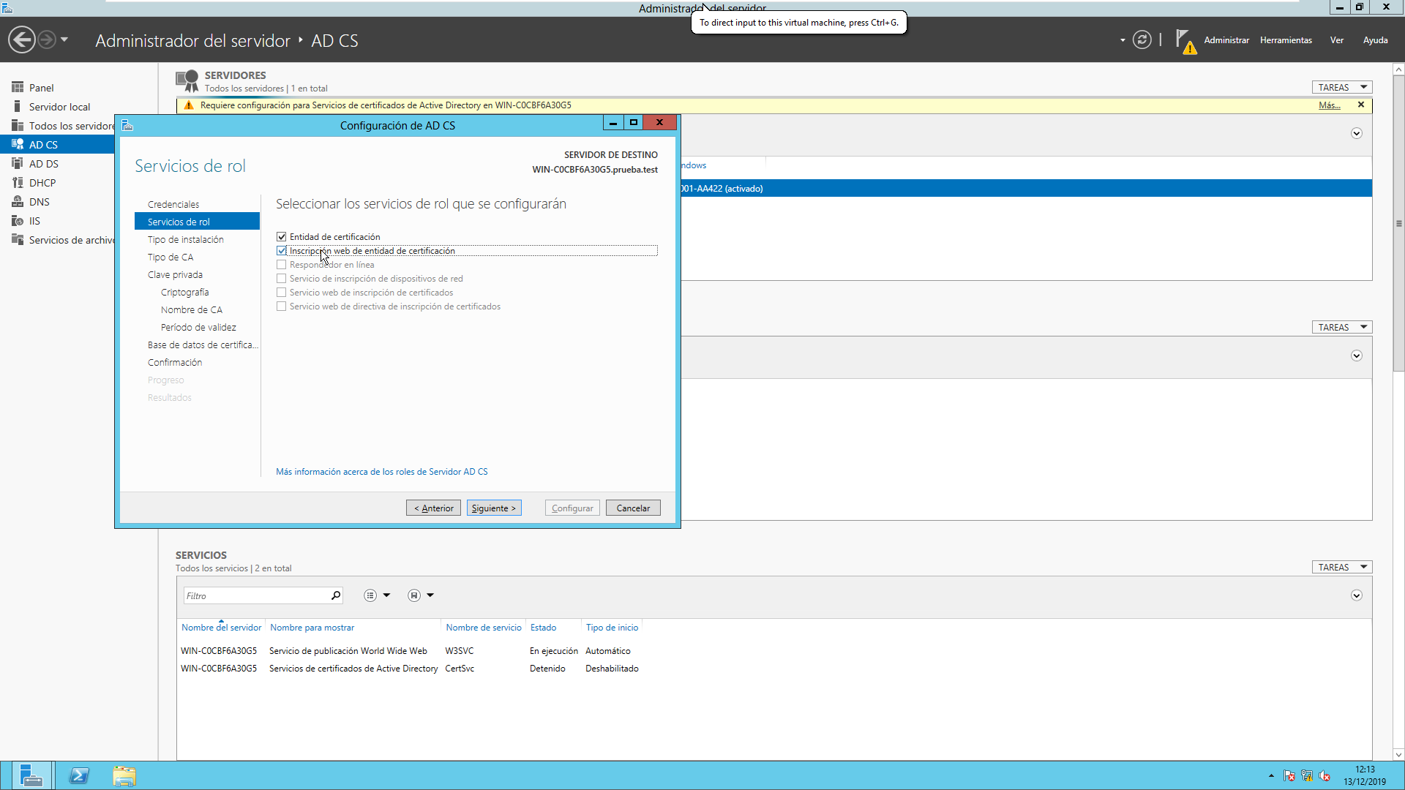 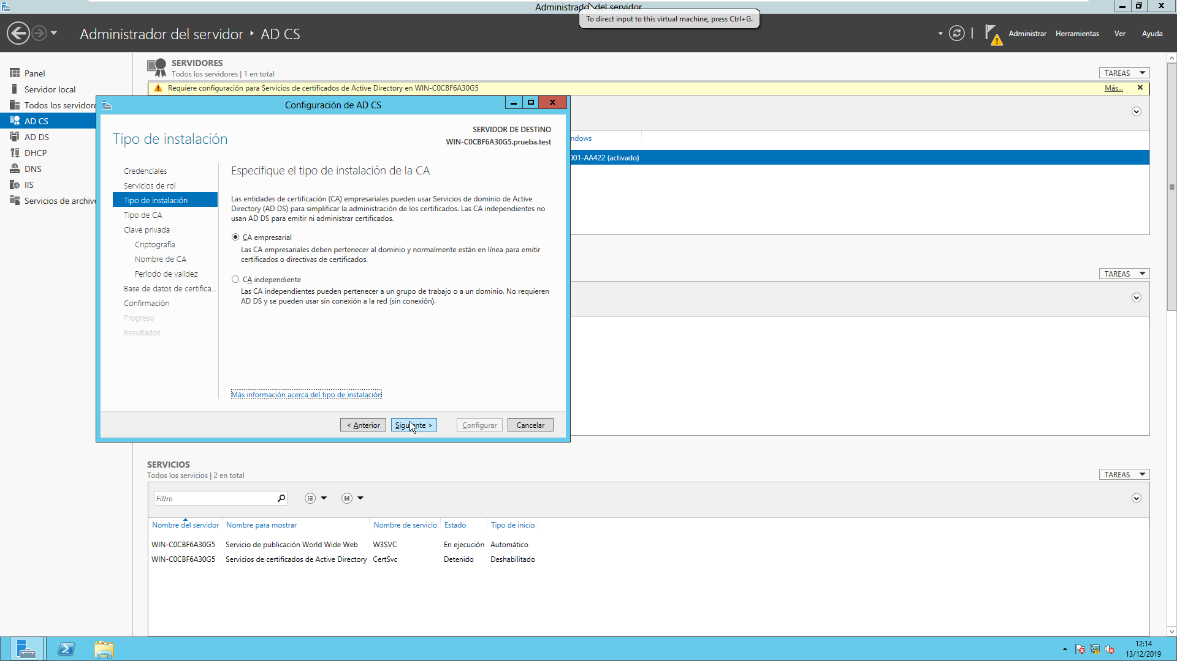 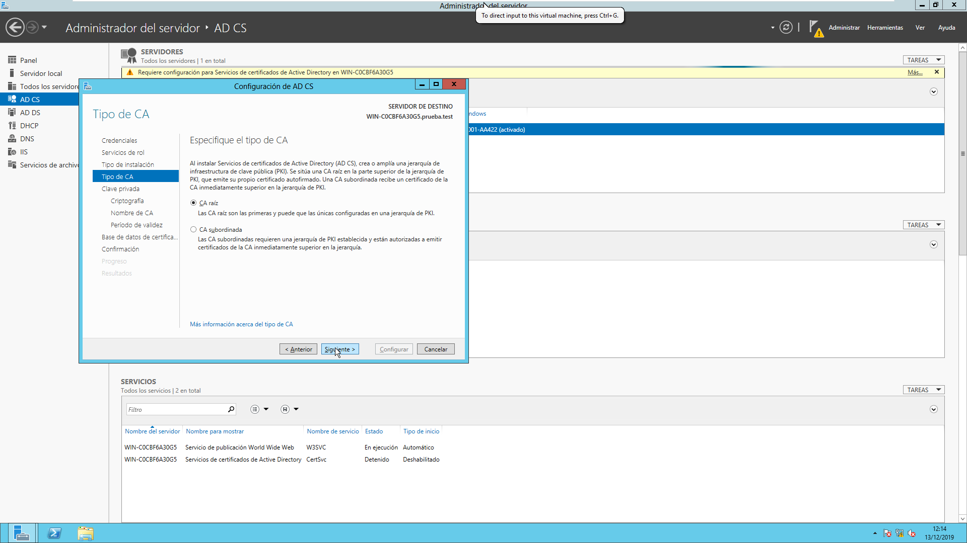 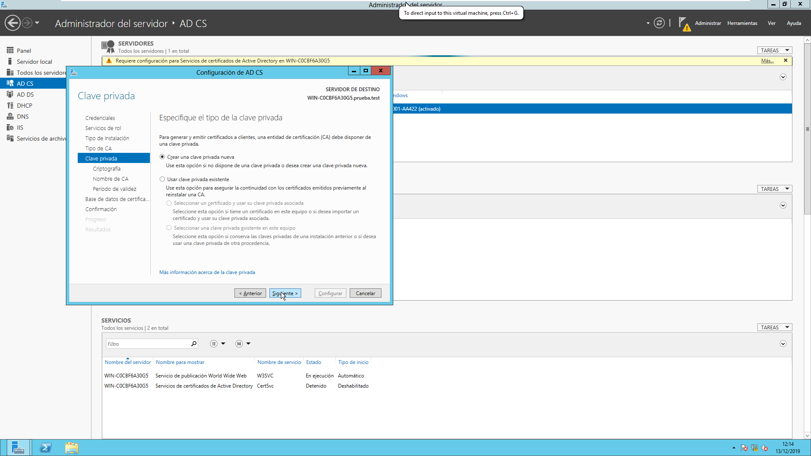 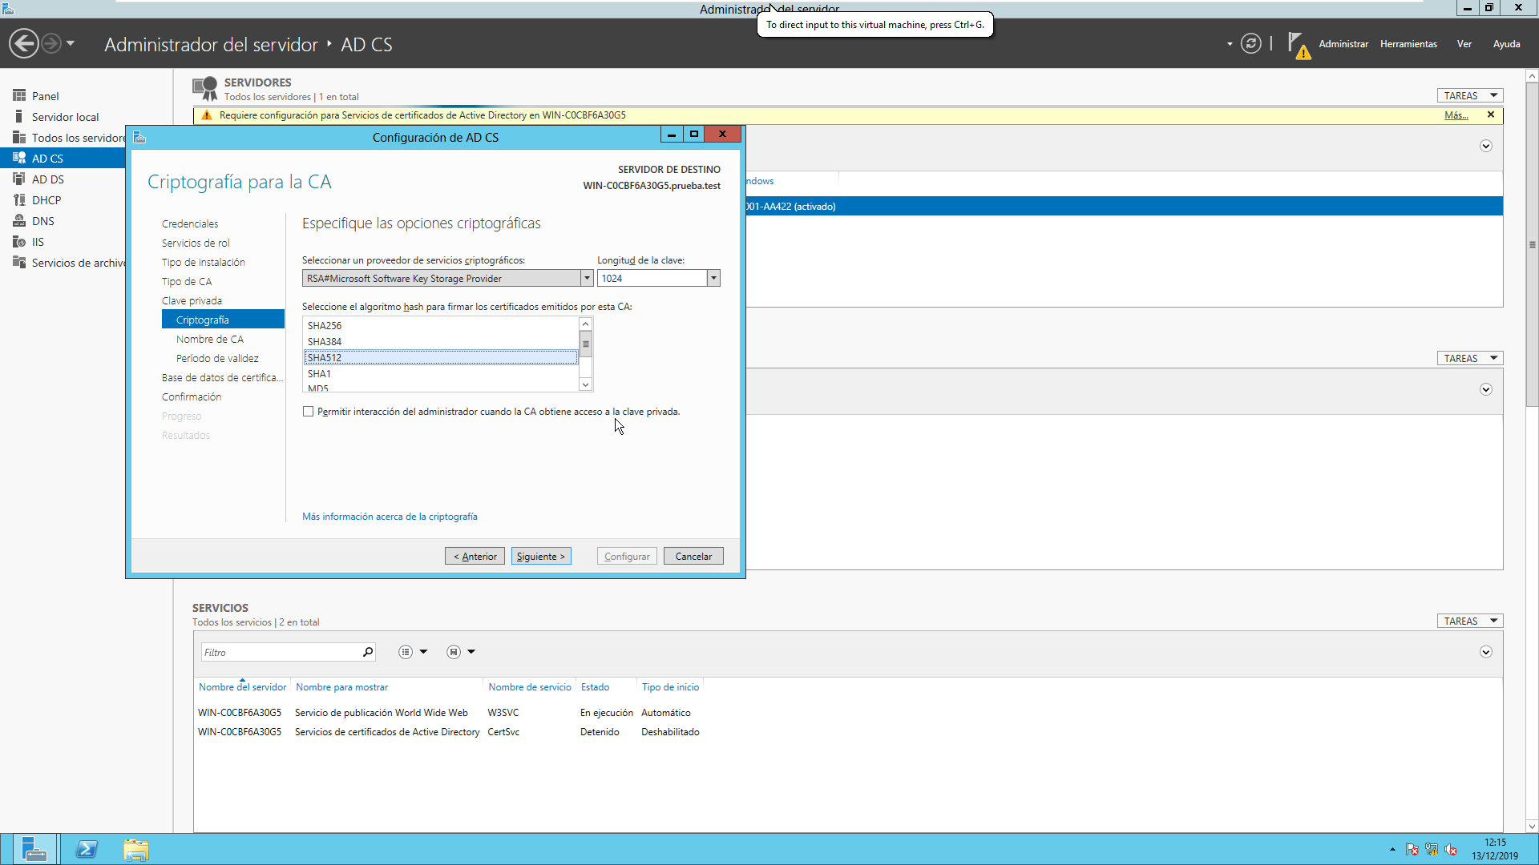 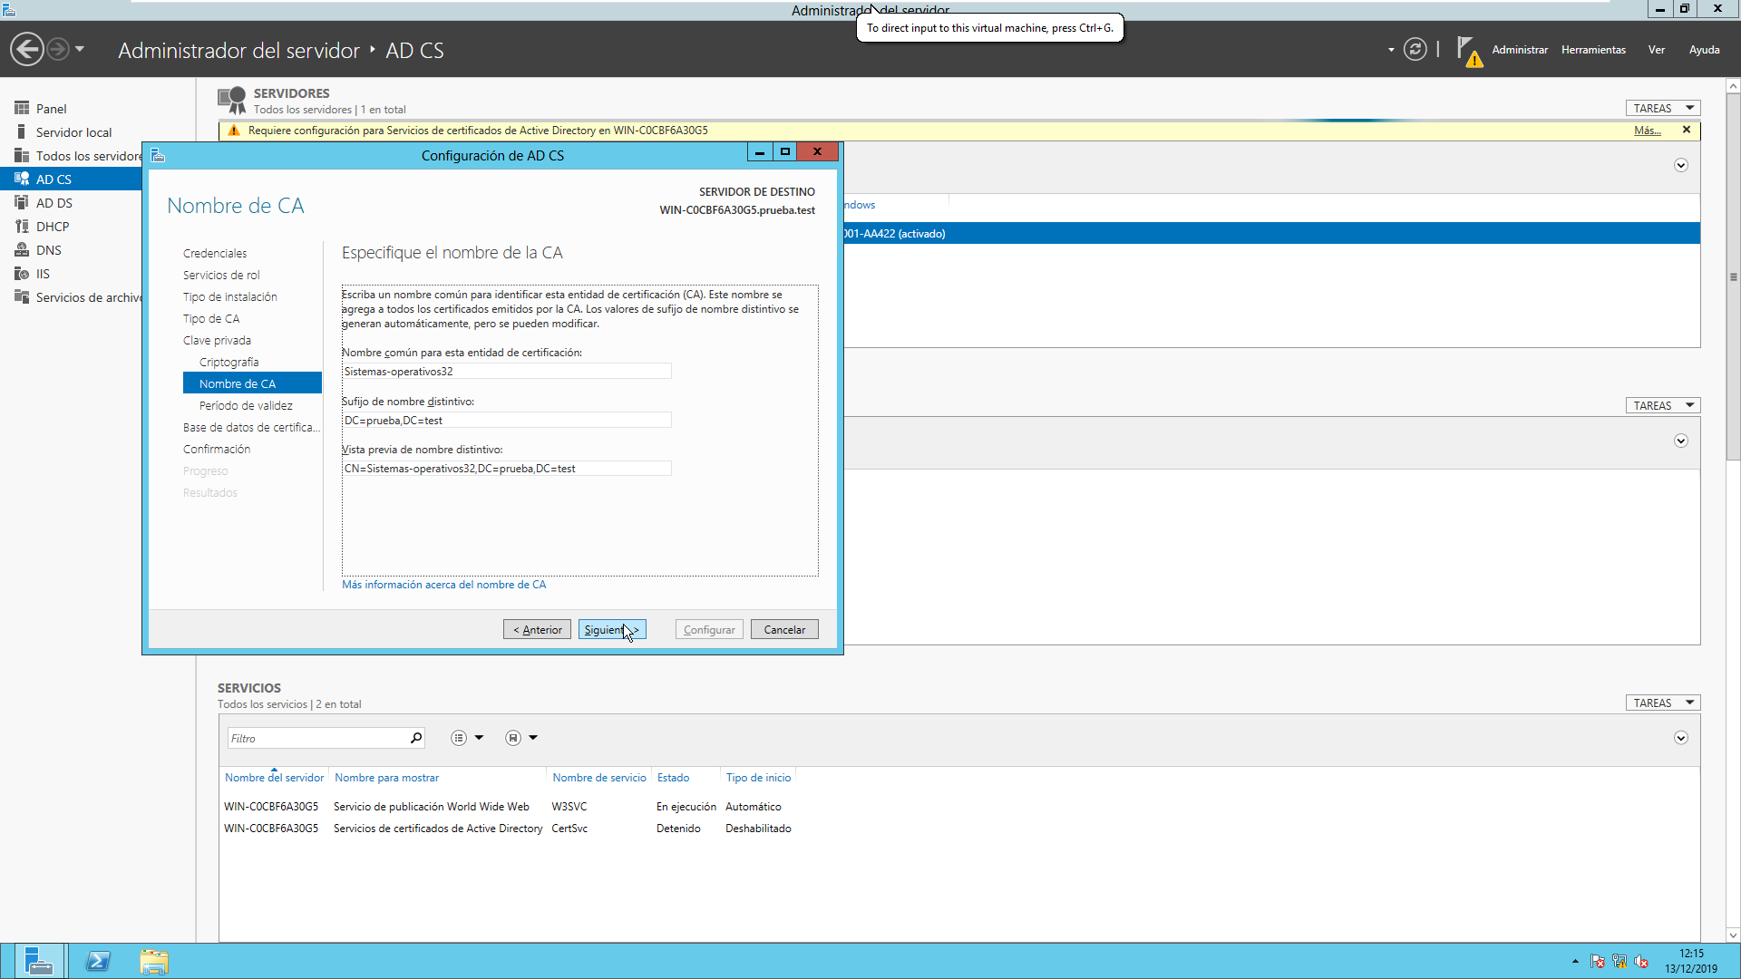 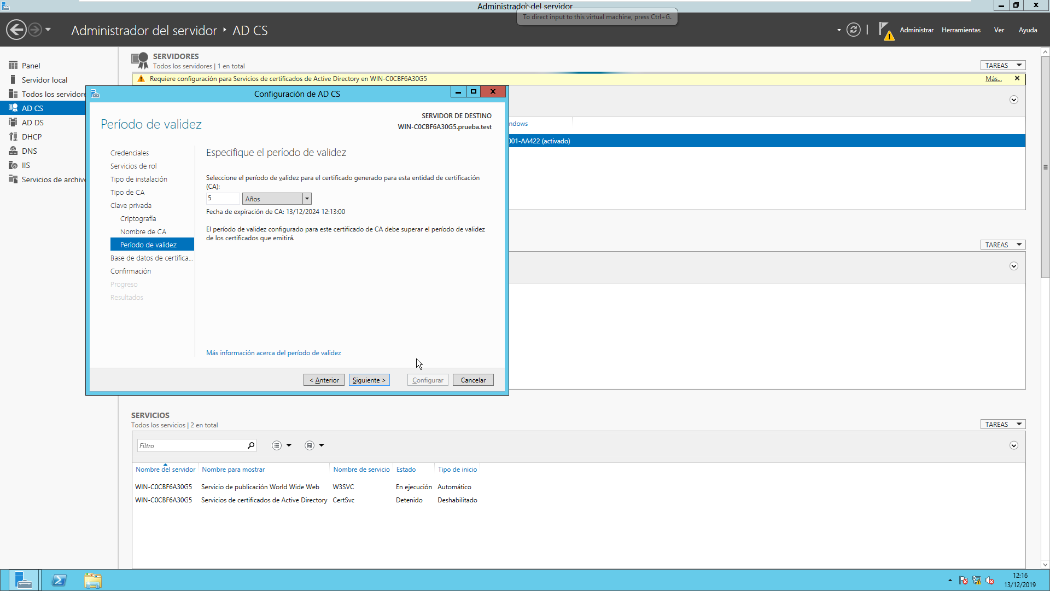 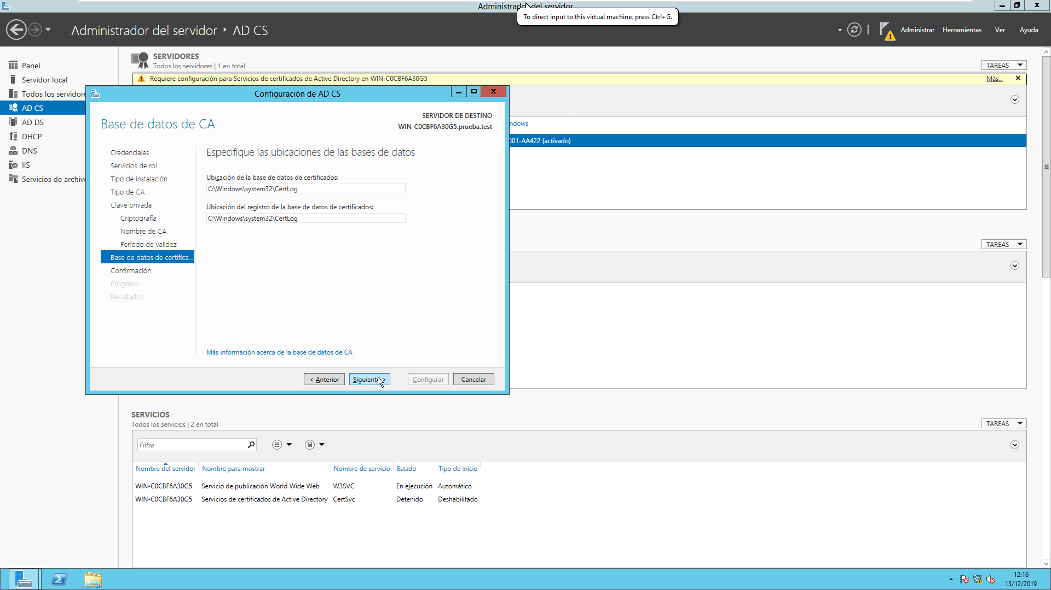 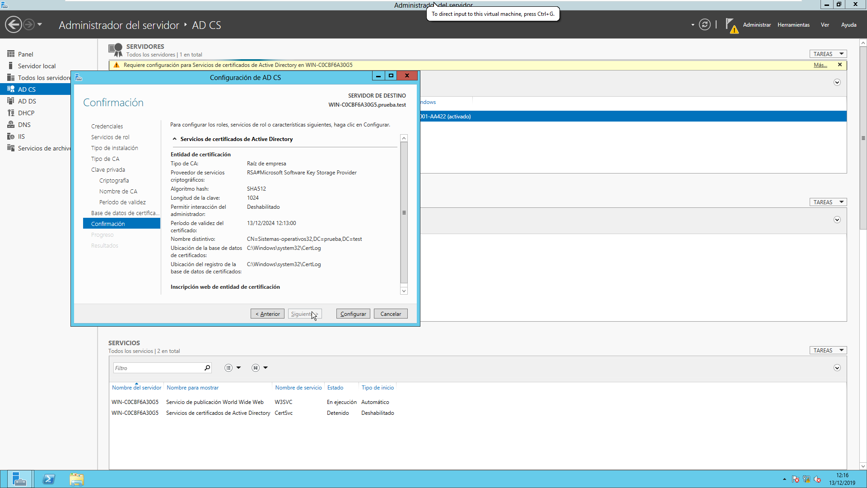 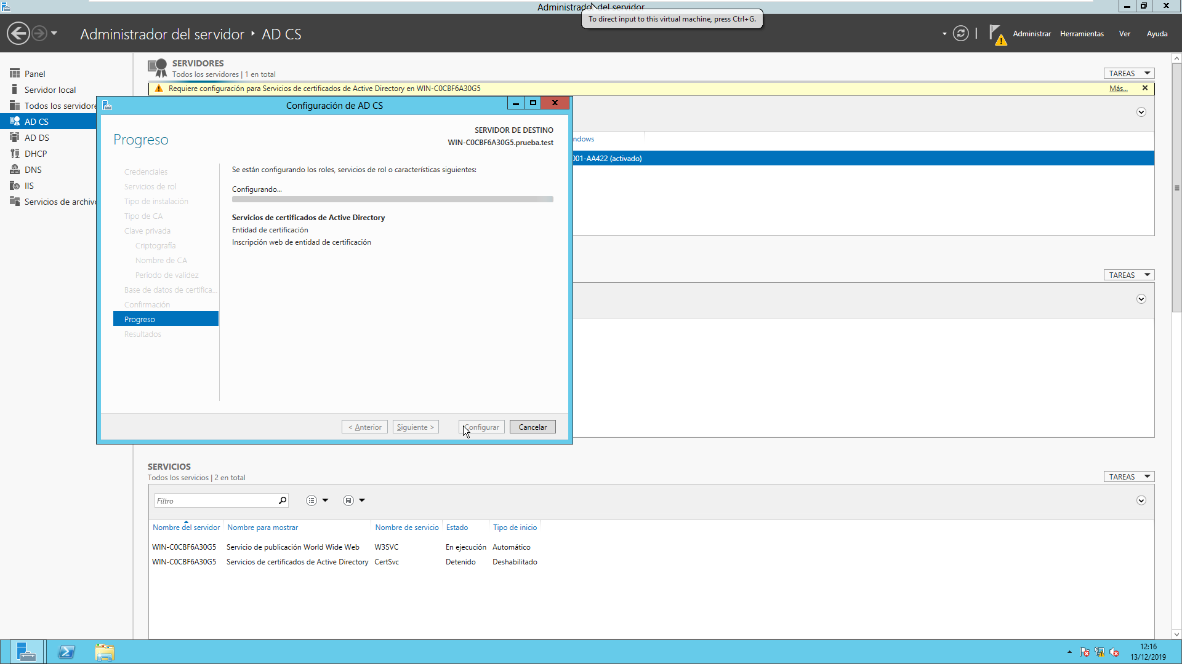 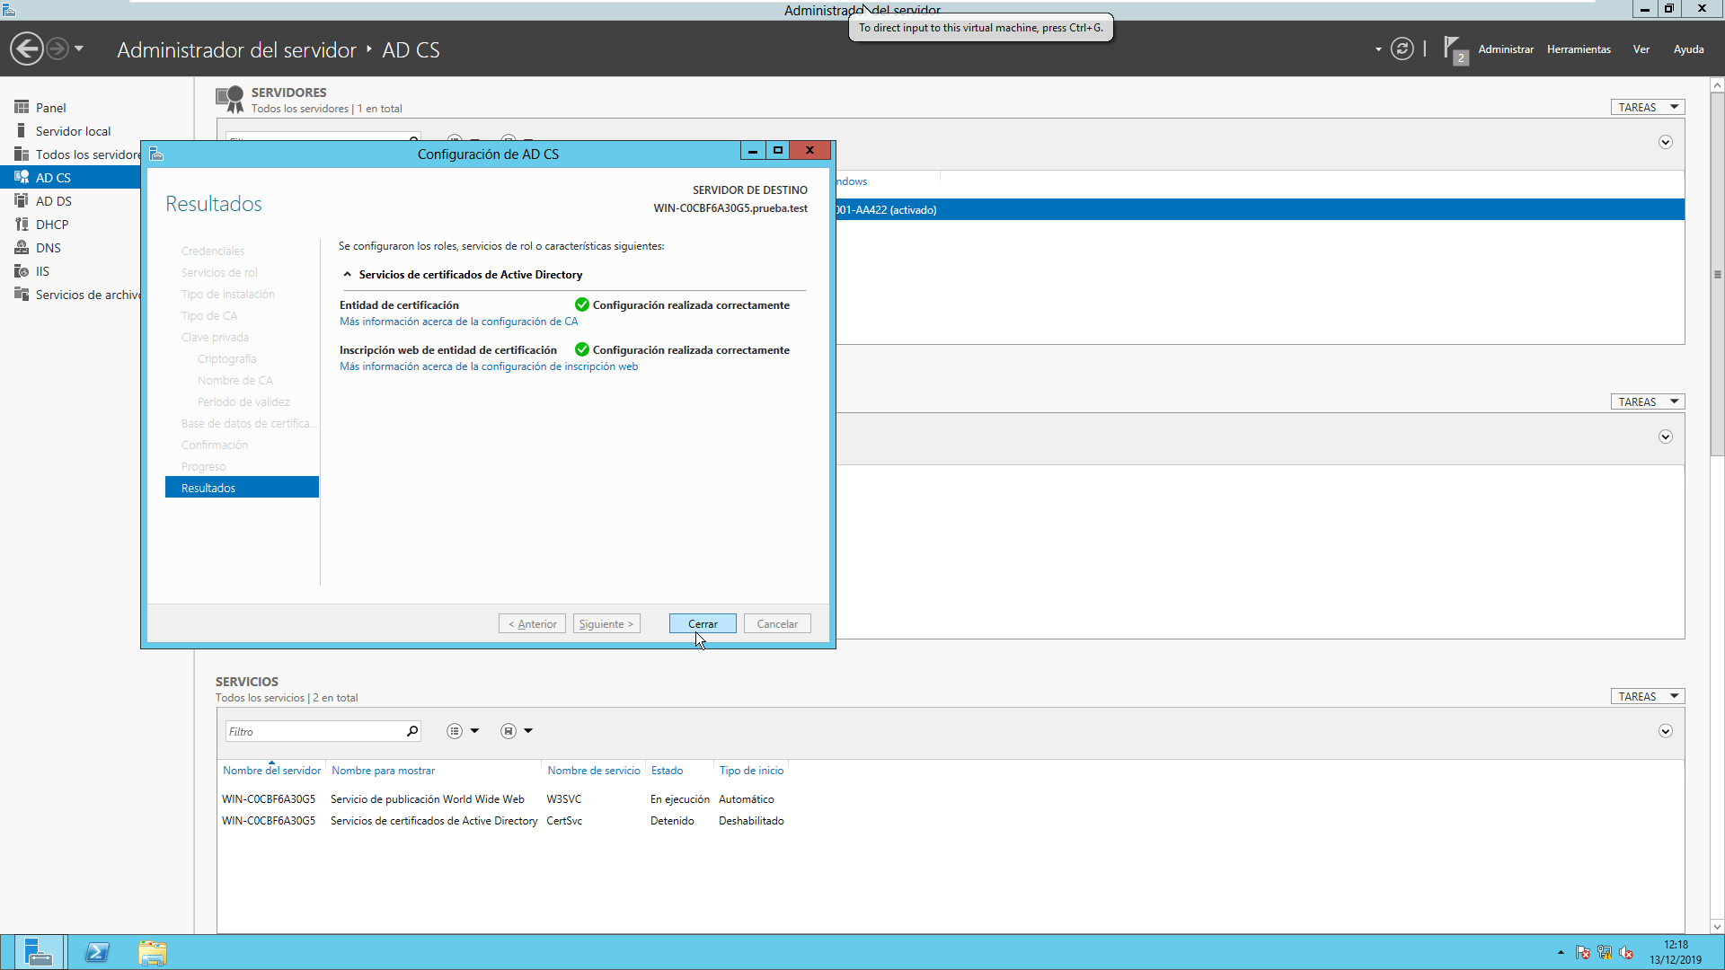 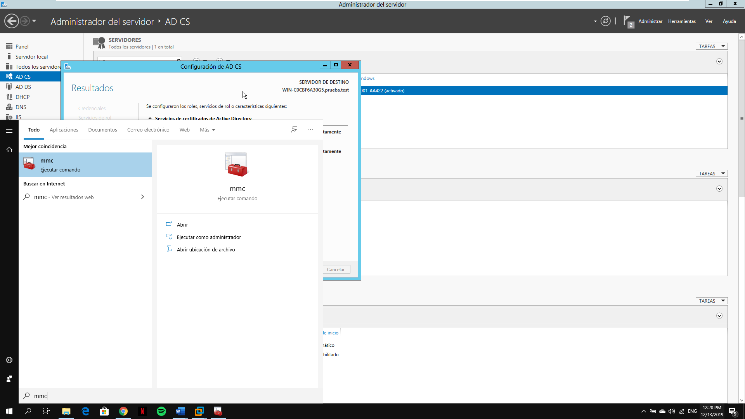 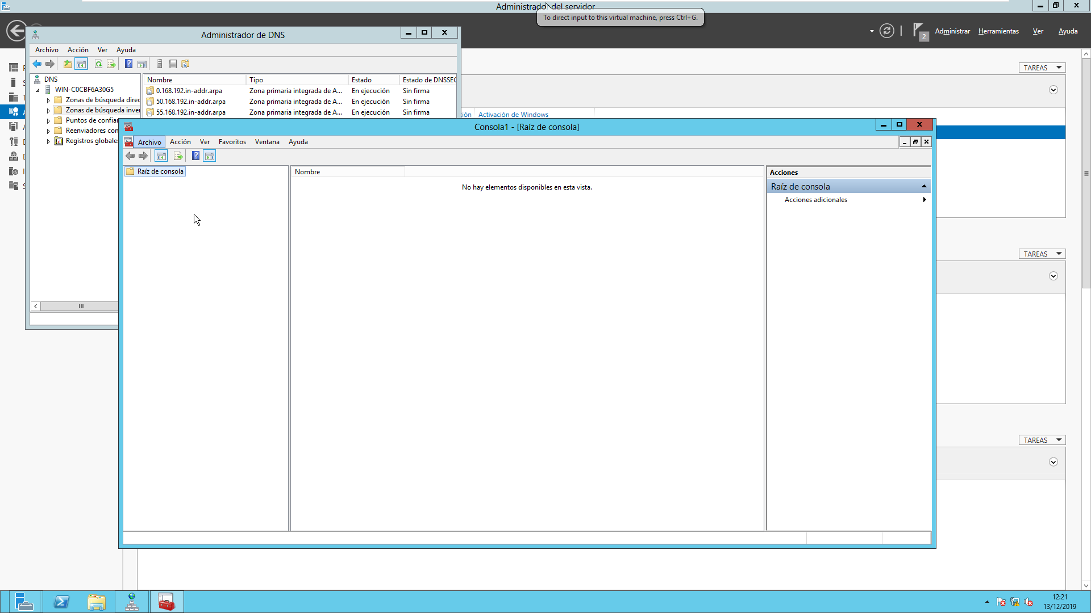 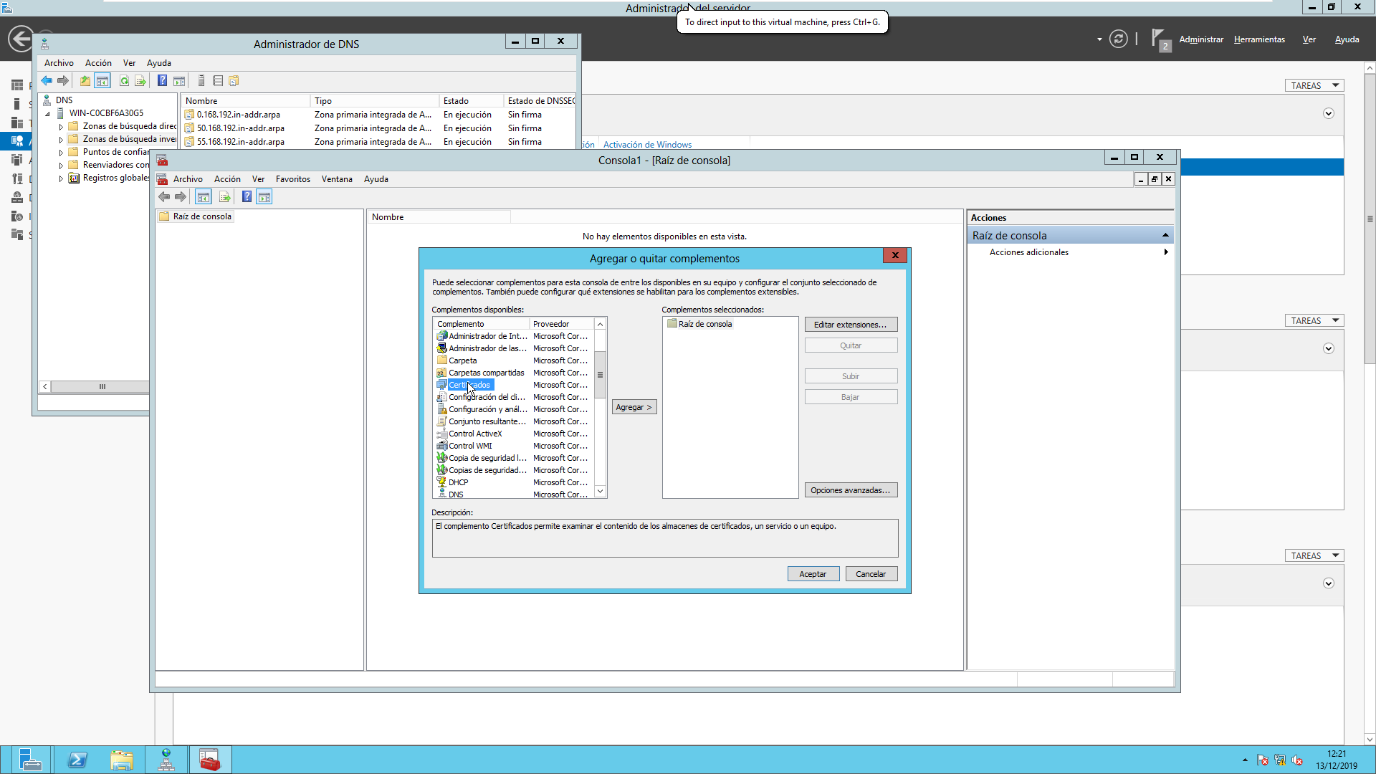 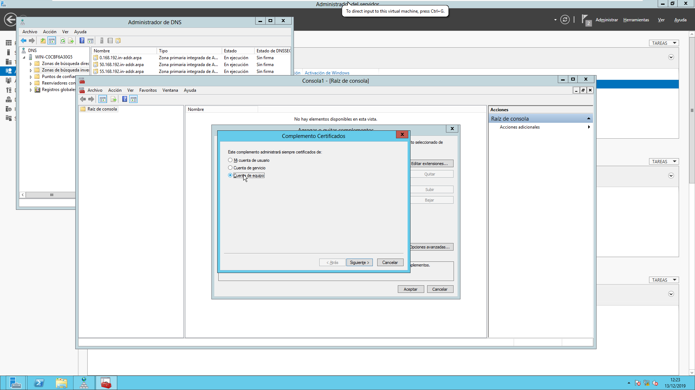 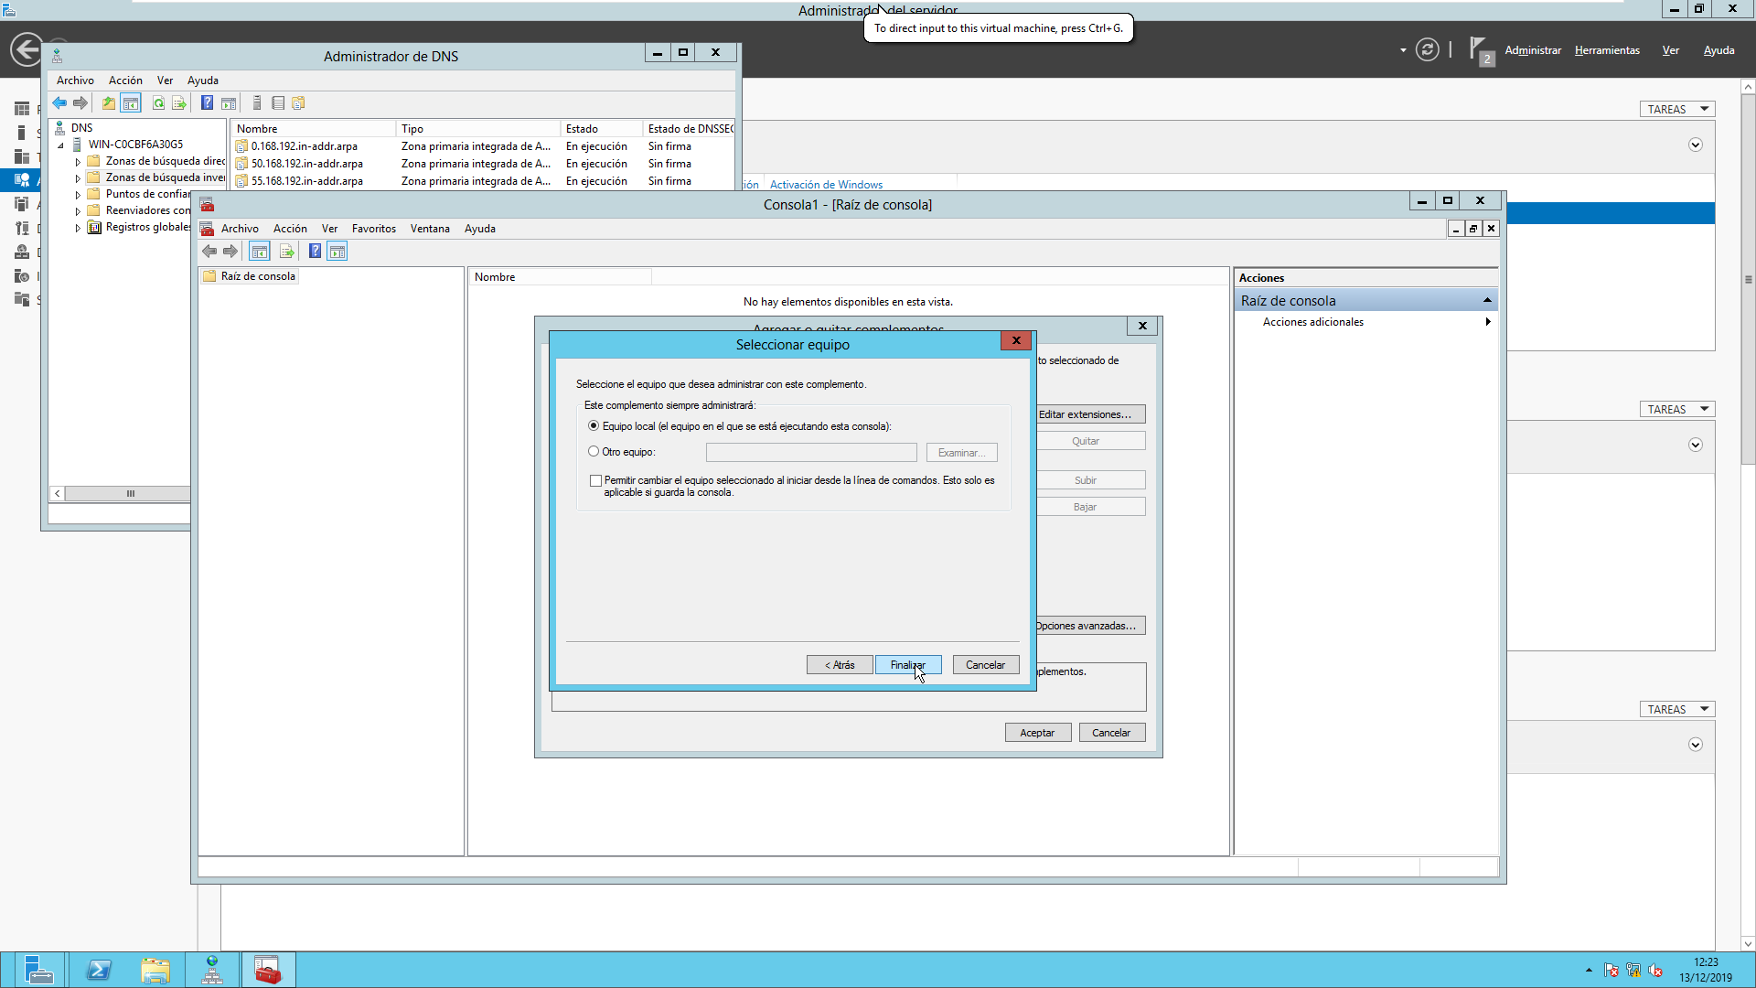 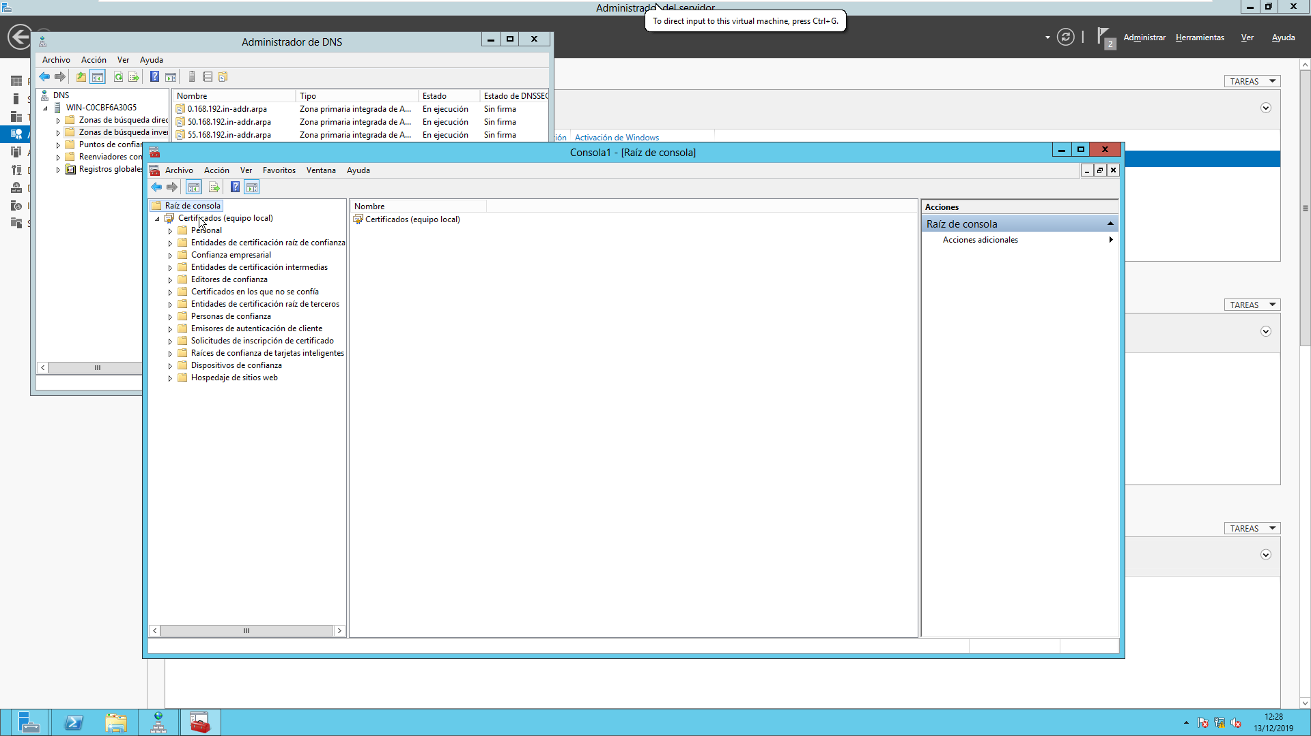 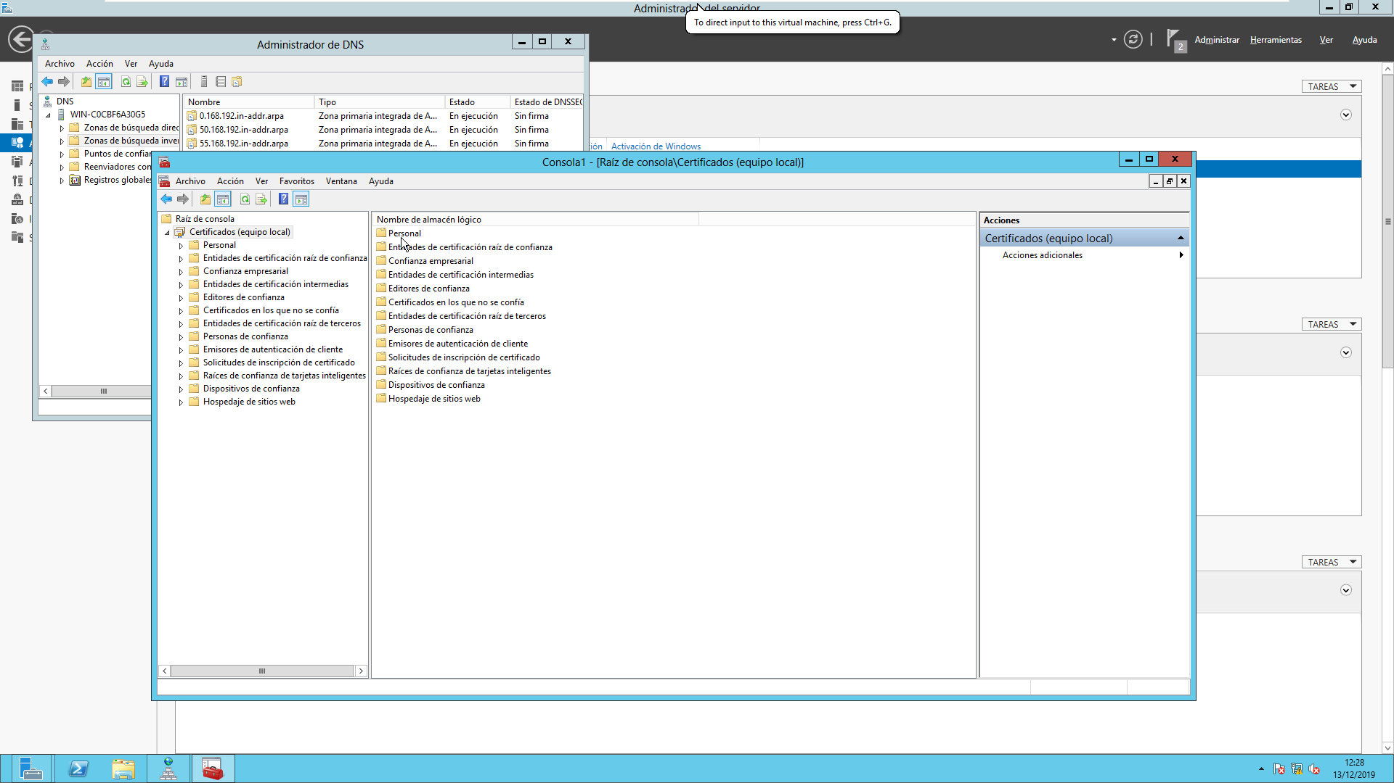 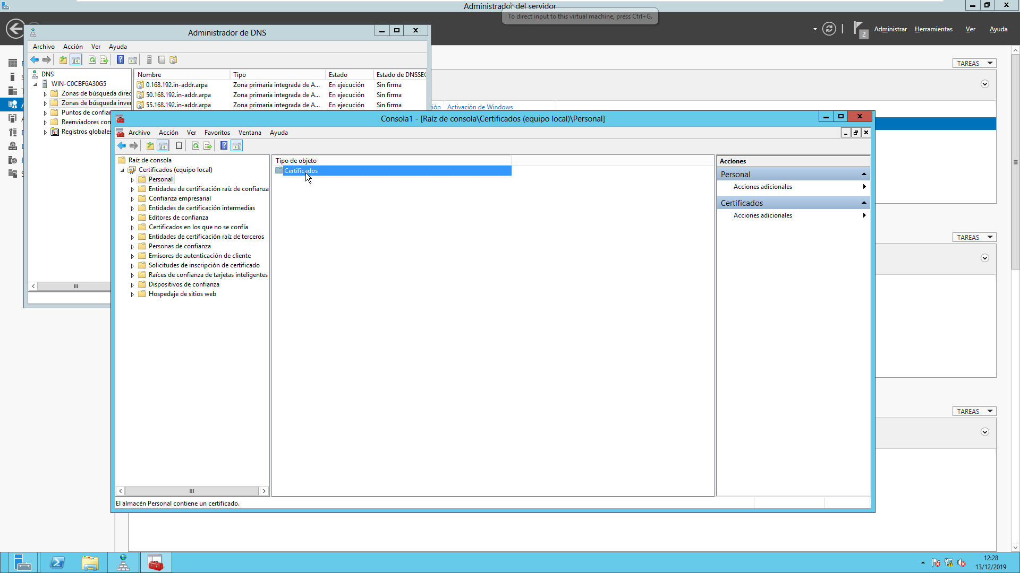 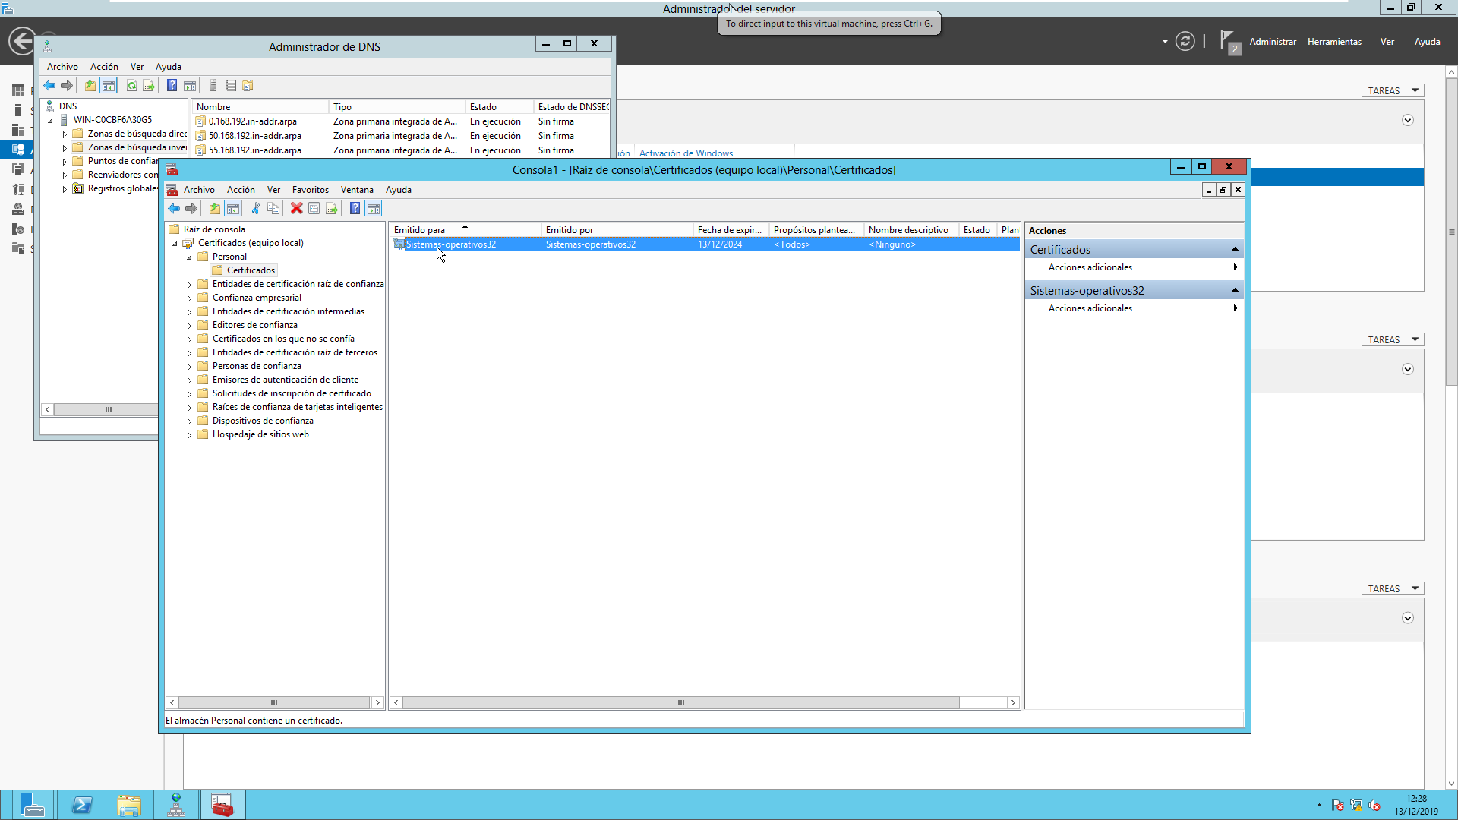 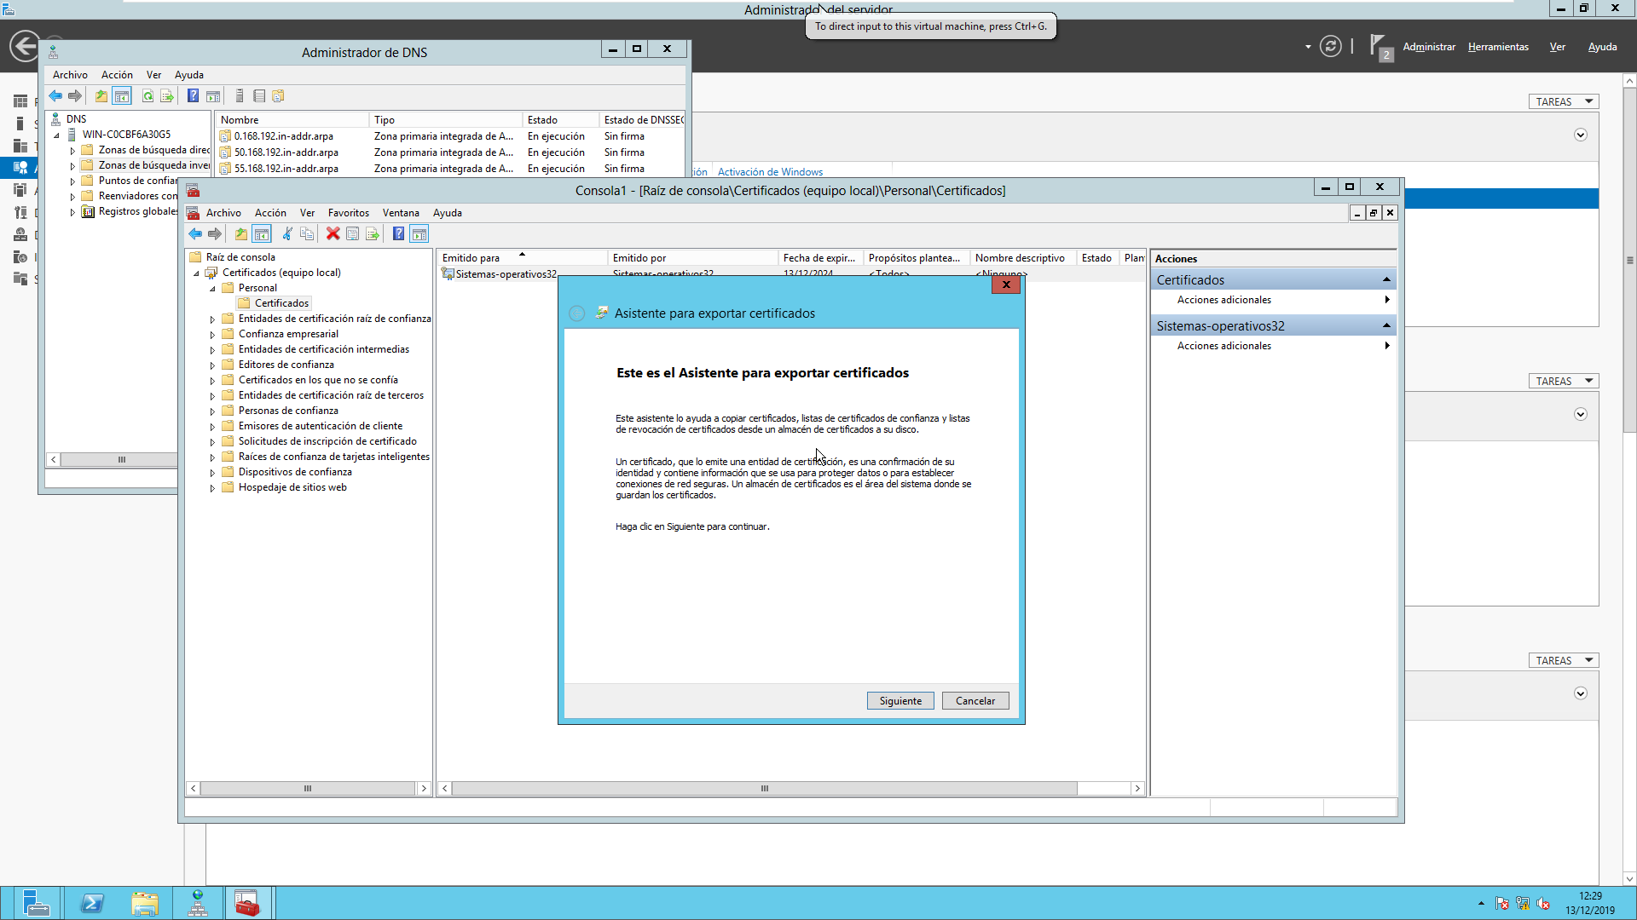 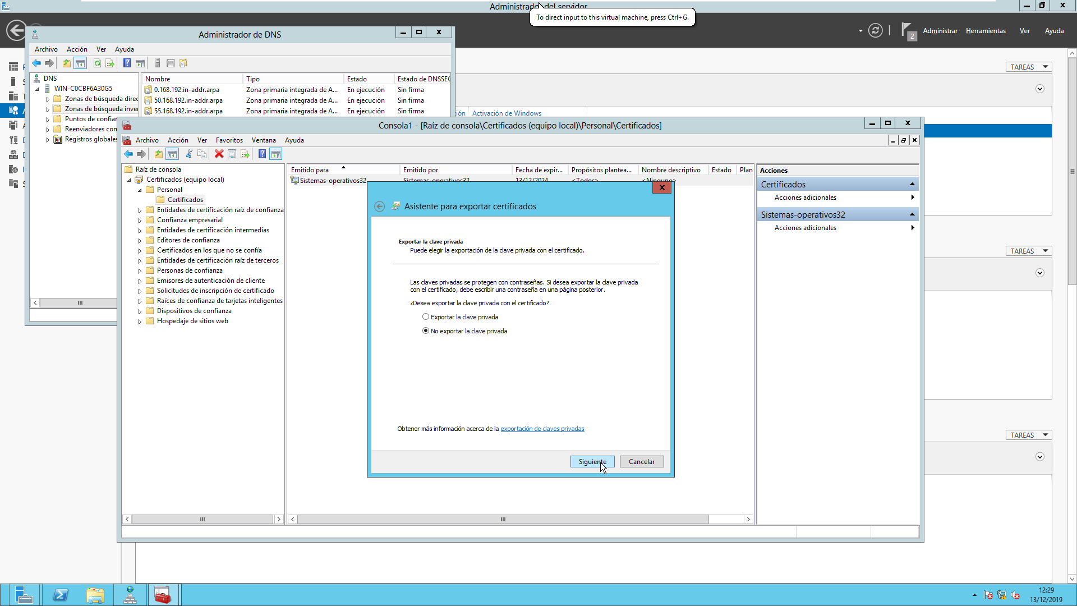 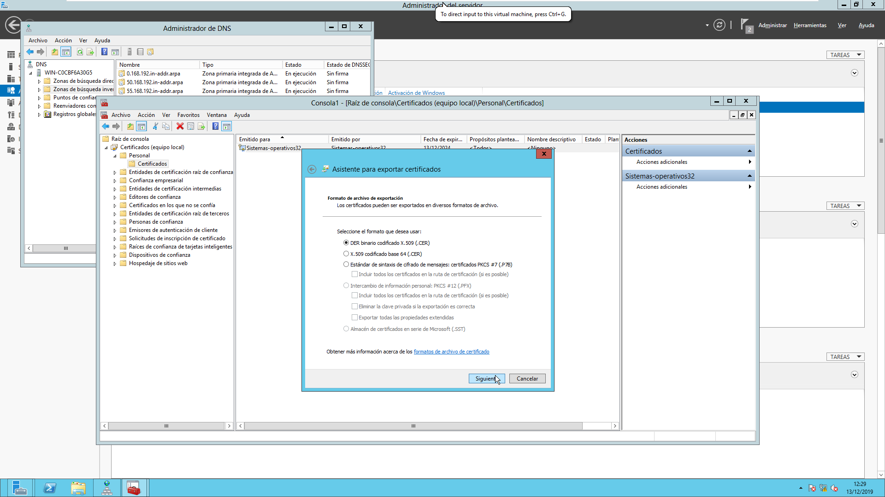 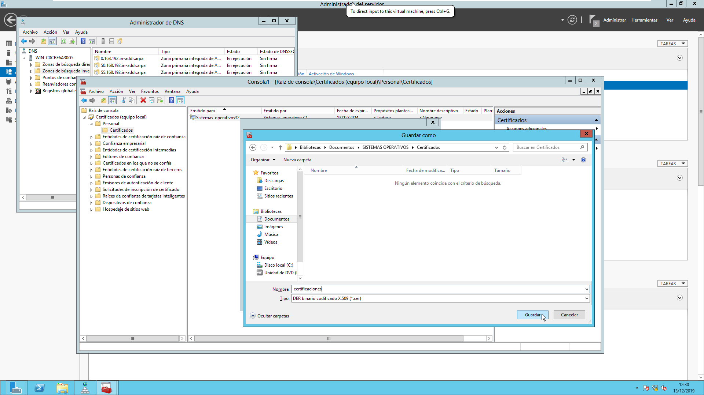 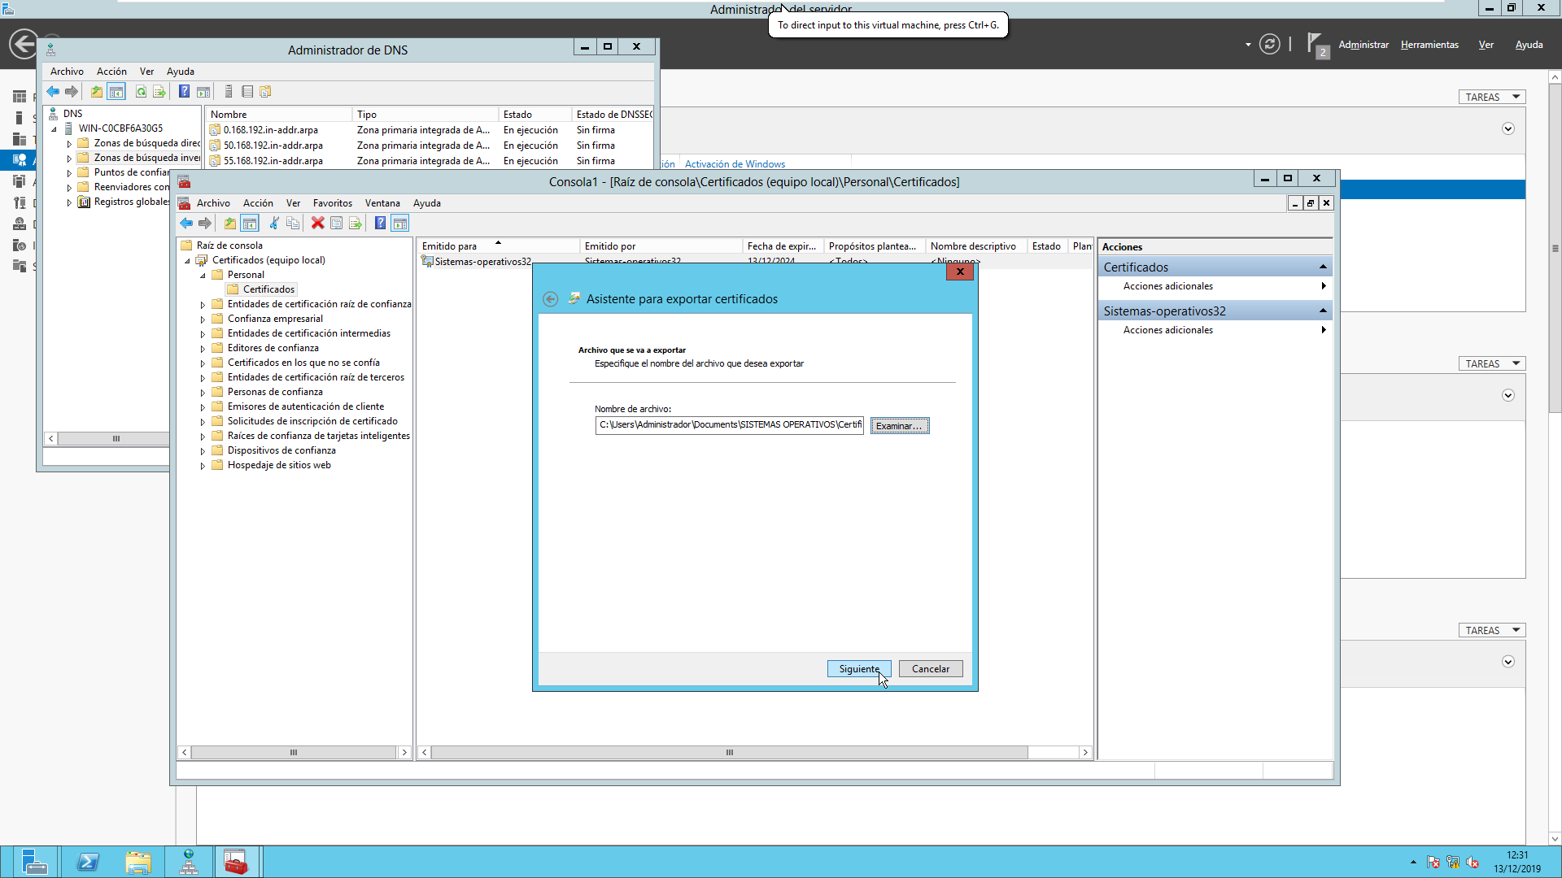 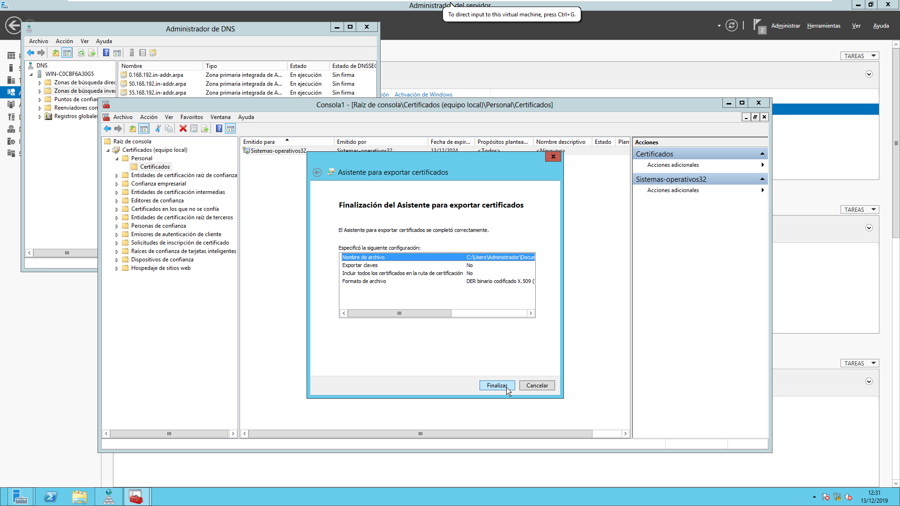 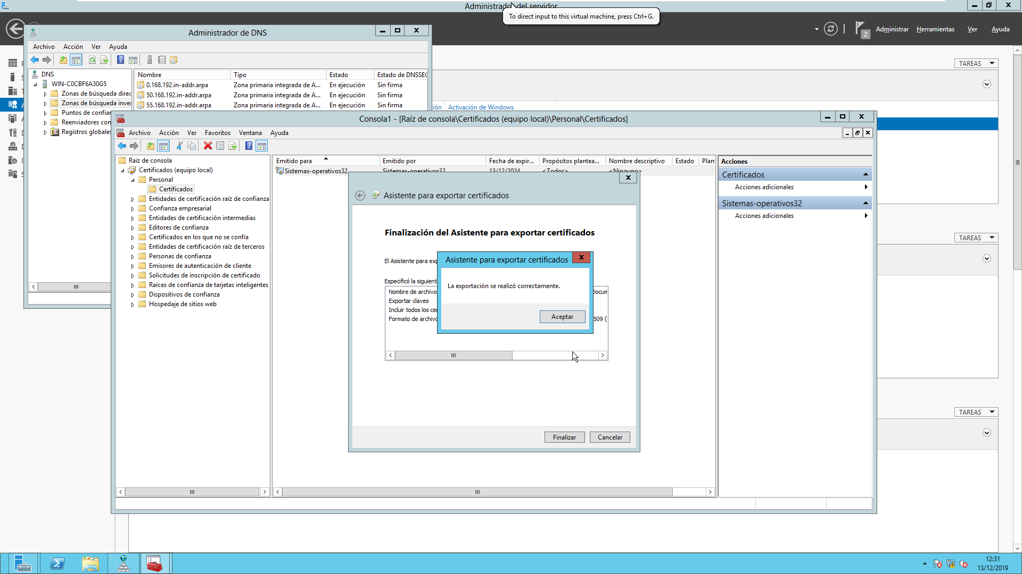

# Bibliografía

*AT INTERNET*. (s.f.). Obtenido de https://www.atinternet.com/es/glosario/dns/

*Cavsi.com*. (s.f.). Obtenido de http://www.cavsi.com/preguntasrespuestas/que-es-wins/

*Definicion de*. (s.f.). Obtenido de https://definicion.de/dns/

*Definicion.de*. (s.f.). Obtenido de https://definicion.de/dns/

*multicomp.com.mx.* (s.f.). http://multicomp.com.mx/seguridad-informatica/seguridad-de-acceso/active-directory/.

*Networld.es*. (s.f.). Obtenido de https://www.networkworld.es/telecomunicaciones/que-es-dhcp-y-como-funciona

*PAESSLER*. (s.f.). Obtenido de https://www.es.paessler.com/it-explained/active-directory

*Social Technet Microsoft*. (s.f.). Obtenido de https://social.technet.microsoft.com/Forums/es-ES/38fb5a2a-6bc7-4202-872f-c407c86e4888/para-que-sirve-wins-actualmente?forum=windowsservereshttps://social.technet.microsoft.com/Forums/es-ES/38fb5a2a-6bc7-4202-872f-c407c86e4888/para-que-sirve-wins-actualme

*Techtarget.com*. (s.f.). Obtenido de https://searchdatacenter.techtarget.com/es/definicion/Servidor-de-archivos

*Wordpress*. (s.f.). Obtenido de https://infosegur.wordpress.com/unidad-4/certificados-digitales/

*www.es.paessler.com.* (s.f.). https://www.es.paessler.com/it-explained/active-directory.